PRAVILNIK

O TEHNIČKIM NORMATIVIMA ZA BETON I ARMIRANI BETON
("Sl. list SFRJ", br. 11/87)

I OPŠTE ODREDBE
Član 1
Ovim pravilnikom propisuju se uslovi i zahtevi koji moraju biti ispunjeni pri projektovanju, izvođenju i održavanju konstrukcija i elemenata od betona i armiranog betona.
Odredbe ovog pravilnika primenjuju se i na specijalne vrste betona i konstrukcija, betona za hidrotehničke konstrukcije, betona za kolovozne konstrukcije i slično, ako nije drukčije propisano.
Član 2
Odredbe ovog pravilnika ne odnose se na konstrukcije i elemente od betona i armiranog betona koji su u eksploataciji izloženi temperaturi višoj od 120°C, na konstrukcije i elemente sa krutim čeličnim profilima, kao i na konstrukcije i elemente od lakog betona.
Član 3
Sigurnost i stabilnost elemenata i konstrukcija od betona u celini može se utvrditi i na osnovu teorijskih ili eksperimentalnih dokaza, zasnovanih na naučnim dostignućima, ako se time obezbeđuje sigurnost utvrđena ovim pravilnikom.
Član 4
Projektna dokumentacija za elemente i konstrukcije od betona i armiranog betona mora da sadrži: tehnički izveštaj, statički proračun, planove za izvođenje, tehničke uslove za izvođenje radova sa postupkom ocene i kontrole kvaliteta i projekat osmatranja i održavanja.
Za složene konstrukcije, projektna dokumentacija iz stava 1. ovog člana mora da sadrži projekat skele, a za montažne konstrukcije - projekat montaže.
Pre spravljanja i ugrađivanja betona u elemente i konstrukcije od betona i armiranog betona mora se izraditi projekat betona.
Član 5
Niže navedene oznake, u smislu ovog pravilnika, imaju sledeće značenje:
1) Velika slova latinicom kao oznake
M | - moment savijanja
T | - transverzalna sila
N | - normalna sila
S | - uticaj
E | - modul elastičnosti
MB | - marka betona
Č | - čelik
A | - površina preseka
O | - obim poprečnog preseka
D | - prečnik
B | - beton
J | - moment inercije
2) Mala slova latinicom kao oznake
a | - odstojanje težišta zategnute armature od ivice preseka
 | - a' odstojanje težišta pritisnute armature od ivice preseka
 | - a_{o} najmanji zaštitni sloj betona do armature
b | - manja strana pravougaonog preseka
d | - ukupna visina preseka
 | - debljina ploče
e | - ekscentricitet
 | - oznaka za elastičnu deformaciju
 | - e_{u} razmak uzengija
f | - čvrstoća
 | - f_{ak} - karakteristična čvrstoća čelika pri kidanju
 | - f_{bk} - karakteristična čvrstoća betona pri pritisku
 | - f_{bz} - čvrstoća betona pri zatezanju
 | - f_{B} - računska čvrstoća betona
 | - f_{k} - čvrstoća kocke
 | - f_{bc} - čvrstoća cilindra
g | - stalno opterećenje
h | - statička visina preseka
i | - poluprečnik inercije
l | - dužina
 | - l_{i} dužina izvijanja
p | - korisno podeljeno opterećenje
s_{n} | - procenjena standardna devijacija
v | - deformacija - ugib
z | - krak unutrašnjih sila
x | - odstojanje neutralne linije od krajnje pritisnute ivice preseka
3) Grčka slova kao oznake
α | - ugao
 | - koeficijent termičke dilatacije
γ_{ui} | - parcijalni koeficijenti sigurnosti
δ | - izduženje pri kidanju
ε | - dilatacija
 | - ε_{a} dilatacija čelika
 | - ε_{b} dilatacija betona
λ_{i} | - vitkost
µ | - koeficijent armiranja
_  µ | - mehanički koeficijent armiranja
σ | - normalni napon; standardna devijacija
τ | - smičući napon
ν | - Poasonov koeficijent
χ | - koeficijent starenja
4) Slova kao indeksi
T | - oznaka za uticaj torzije; oznaka za uticaj od temperature
a | - oznaka za armaturu
b | - oznaka za beton
g | - oznaka za stalno opterećenje
i | - izvijanje
 | - idealni (npr. A_{bi} - idealni betonski presek)
k | - oznaka za kocku
z | - oznaka za uzorak ispitan na zatezanje
s | - oznaka za skupljanje
t | - oznaka za vreme
 | - oznaka za tečenje betona
v | - oznaka za granicu tečenja (razvlačenja) čelika pri zatezanju
q | - oznaka za granicu tečenja (gnječenja) čelika pri pritisku
u | - oznaka za granični uticaj (na primer M_{u}, N_{u})

II MATERIJALI
1. Agregat (granulat)
Član 6
Za spravljanje betona upotrebljava se agregat koji ispunjava uslove kvaliteta prema propisima o jugoslovenskim standardima JUS B.B3.100 i JUS B.B2.010.
Projektom betona može se predvideti upotreba agregata, koji osim uslova iz stava 1. ovog člana, mora da ispunjava i posebne uslove.
Prirodni, neseparisani agregat može se upotrebiti samo za nearmirani beton, do najviše MB 15, za ispune, slojeve izravnanja i sl.
Član 7
Granulometrijski sastav mešavine agregata mora biti takav da osigurava dovoljnu obradljivost i zbijenost betona.
Član 8
Granulometrijski sastav mešavine agregata utvrđuje se ispitivanjem i zavisi od propisanih uslova kvaliteta, načina i uslova transporta i ugrađivanja betona, kao i od drugih činilaca koji mogu uticati na kvalitet betona.
Granulometrijski sastav mešavine agregata utvrđen na način iz stava 1. ovog člana ne sme se menjati bez odgovarajućih dopunskih ispitivanja.
Član 9
Izuzetno, granulometrijski sastav mešavine agregata može se odabrati prema propisima o jugoslovenskom standardu JUS U.M1.057 i upotrebiti za beton kategorija B.I bez prethodnih ispitivanja, s tim da najkrupnija frakcija agregata bude veličine od 16 do 32 mm.
Član 10
Veličina najvećeg zrna agregata ne sme biti veća od jedne četvrtine najmanje dimenzije preseka betonskog elementa (kod ploča - od jedne trećine debljine ploče), niti veća od 1,25 najmanjeg čistog horizontalnog razmaka profila armature.
2. Cement
Član 11
Za spravljanje betona upotrebljava se cement koji ispunjava uslove kvaliteta utvrđene propisima o jugoslovenskim standardima JUS B.C1.009, JUS B.C1.011, JUS B.C1.013 i JUS B.C1.014.
U projektu konstrukcije od betona i armiranog betona može se predvideti upotreba specijalnog cementa koji osim uslova iz stava 1. ovog člana, mora ispunjavati i uslove predviđene projektom konstrukcije.
Portland-cement, sa dodatkom prirodnog pucolana većim od 15%, može se upotrebiti samo za izvođenje konstrukcije, odnosno delova konstrukcija od betona i armiranog betona koje su stalno u vodi ili u tlu. Izuzetno, taj cement se može upotrebiti i za druge konstrukcije od betona i armiranog betona ako se prethodnim ispitivanjem betona dokaže da takav beton ispunjava uslove kvaliteta propisane ovim pravilnikom.
3. Voda
Član 12
Za spravljanje betona upotrebljava se voda koja ispunjava uslove utvrđene propisom o jugoslovenskom standardu JUS U.M1.058.
Izuzetno od odredbe stava 1. ovog člana, obična voda za piće može se upotrebiti i bez dokaza o njenoj podobnosti za spravljanje betona.
Morska voda se sme upotrebiti samo za spravljanje betona za nearmirane konstrukcije.
Član 13
Upotrebljivost vode za spravljanje nearmiranog betona može se proveriti uporednim ispitivanjem vremena vezivanja i čvrstoće pri pritisku na uzorcima pripremljenim sa odgovarajućom vodom i destilisanom vodom, pri čemu razlike početka ili završetka vezivanja ne smeju biti veće od 30 min, a razlike čvrstoće pri pritisku ne smeju biti veće od 10%.
4. Dodaci betonu
Član 14
Za spravljanje betona upotrebljavaju se dodaci betonu koji ispunjavaju uslove kvaliteta prema propisima o jugoslovenskom standardu JUS U.M1.035.
Član 15
Pre spravljanja betona sa upotrebom dodataka betonu mora se proveriti da li dodatak betonu odgovara projektovanoj betonskoj mešavini, prema propisu o jugoslovenskom standardu JUS. U.M1.037.
5. Beton
a) Klasifikacija betona
Član 16
Kvalitet betona određuje se projektom konstrukcije, na osnovu tehničkih uslova za izvođenje betonskih radova, kao i uslova za tu konstrukciju i elemente u toku eksploatacije.
Projektom konstrukcije od armiranog i nearmiranog betona, zavisno od statičkih, eksploatacionih, tehnoloških i drugih uslova, određuju se potrebna marka betona (MB) i druga svojstva betona koja uslovljavaju trajnost konstrukcije.
U projektnoj dokumentaciji mora se naznačiti klasa betona (za datu konstrukciju ili elemenat) koja obuhvata ili samo marku betona (MB) ili marku betona (MB) i druga svojstva betona propisana u članu 19. ovog pravilnika.
Vrsta betona, prema odredbama ovog pravilnika, jeste beton jedne klase ali drugog sastava.
Član 17
Čvrstoća betona pri pritisku ispituje se, prema propisima o jugoslovenskim standardima JUS U.M1.005 i JUS U.M1.020, na kockama ivice 20 cm koje su čuvane u vodi ili u najmanje 95%-noj relativnoj vlazi, pri temperaturi 20 ± 3°C.
Karakteristična čvrstoća pri pritisku je vrednost ispod koje se može očekivati najviše 10% svih čvrstoća pri pritisku ispitanog betona (10%-ni fraktil).
Marka betona (MB) jeste normirana čvrstoća pri pritisku u MPa, koja se zasniva na karakterističnoj čvrstoći pri starosti betona od 28 dana.
U projektu konstrukcije može se odrediti karakteristična čvrstoća betona pri pritisku, pri starosti koja je veća ili manja od 28 dana.
Član 18
Za konstrukcije i elemente od betona upotrebljavaju se marke betona (MB) 10, 15, 20, 25, 30, 35, 40, 45, 50, 55, 60.
Za armirani beton ne sme se upotrebiti marka betona niža od MB 15.
Član 19
Svojstva koja mora imati beton u posebnim uslovima sredine ispituju se i ocenjuju prema sledećim propisima o jugoslovenskim standardima:
- vodonepropustljivost - prema JUS U.M1.015;
- otpornost na habanje - prema JUS B.B8.015;
- otpornost na mraz - prema JUS U.M1.016;
- otpornost na mraz i soli - prema JUS U.M1.055.
Član 20
Čvrstoća betona pri pritisku može se ispitati i na probnim telima drugih dimenzija i oblika koja se razlikuju od kocke ivica 20 cm, i ona se preračunava prema tabeli 1 na čvrstoću kocke ivice 20 cm.
Tabela 1. Odnosi čvrstoće pri pritisku normne kocke ivice 20 cm i betonskih tela drugih dimenzija i oblika
Oblik ispitivanog tela | Dimenzije ispitivanog tela (u cm) | Odnos čvrstoće pri pritisku kocke ivica 20 cm i ispitivanog tela
Kocka | 10 · 10 · 10 | 0,90
 | 15 · 15 · 15 | 0,95
 | 20 · 20 · 20 | 1,00
 | 30 · 30 · 30 | 1,08
Valjak | 10 · 20 | 1,17
 | 15 · 30 | 1,20
 | 20 · 40 | 1,26
 | 10 · 10 | 1,02
 | 15 · 15 | 1,05
 | 20 · 20 | 1,10
Član 21
Betoni se svrstavaju u dve kategorije:
- betoni prve kategorije (B.I) mogu se spravljati bez prethodnih ispitivanja, s tim što se mora upotrebiti količina cementa propisana članom 26. ovog pravilnika. Betoni prve kategorije (B.I) smeju biti MB 10, 15, 20 i 25 i mogu se ugrađivati samo na gradilištu na kome se spravljaju;
- betoni druge kategorije (B.II) su MB 30 i više, kao i betoni sa posebnim svojstvima i transportovani betoni svih marki. Betoni iznad MB 60 su specijalni betoni, koji se mogu upotrebiti samo u posebne svrhe. Betoni druge kategorije (B.II) spravljaju se na osnovu prethodnih ispitivanja u skladu sa članom 28. ovog pravilnika.
Član 22
Svojstva svežeg betona izražavaju se njegovom obradljivošću. Konzistencija betona je mera obradljivosti, a razlikuje se kruta, slabo plastična, plastična i tečna (žitka). Konzistencija betona može se meriti pomoću:
- Vebe-aparata, prema standardu JUS U.M8.054;
- sleganja, prema standardu JUS U.M8.050;
- rasprostiranja, prema standardu JUS U.M8.052;
- sleganja vibriranjem, prema standardu JUS U.M8.056.
Mere konzistencije sveže betonske mase date su u tabeli 2.
Tabela 2. Mere konzistencije sveže betonske mase
Opis (granice) konzistencije | Mere konzistencije
Opis (granice) konzistencije | VEBE  (u stepenima) | Sleganje  (u cm) | Rasprostiranje  (u cm) | Mera sleganja vibriranjem
Kruta | više od 11 | 0 | - | više od 1,25
Slabo plastična | 5 - 10 | 2 - 5 | do 40 | 1,11 - 1,24
Plastična | 2 - 4 | 6 - 10 | 40 - 50 | 1,04 - 1,10
Tečna (žitka) | manje od 1 | 11 - 18 | 50 - 65 | do 1,03
b) Sastav betona
Član 23
U projektu betona, količina sastojaka betonske mešavine (agregat, cement, voda i dodaci) izračunava se u masama i apsolutnim zapreminama, a konačni sastav betona - u kilogramima.
Član 24
Konzistencija betona odabira se tako da se raspoloživim sredstvima za ugrađivanje omogućava dobro zbijanje betona, što lakše ugrađivanje bez pojave segregacije i dobra završna obrada površine.
Član 25
Usvojeni sastav betona može se menjati samo na osnovu statistički obrađenih podataka kontrolnih ispitivanja betona.
BETON B.I
Član 26
Najmanja količina cementa klase 35 za betone kategorije B.I svih konzistencija osim žitke, s najkrupnijom frakcijom 16 do 32 mm, ne sme biti manja od količine date u tabeli 3.
Tabela 3. Najmanja količina cementa klase 35 za betone B.I
MB | Najmanja količina cementa klase 35 za betone B.I (u kg/m³)
10 | 220
15 | 260
20 | 300
25 | 350
Za cement klase 45 količina cementa data u tabeli 3 može se smanjiti za 10%, a za cement klase 25 data količina cementa mora se povećati za 10%.
Količina cementa, u odnosu na količine cementa navedene u tabeli 3, mora se povećati za:
- 10% - ako je najkrupnija frakcija 8 do 16 mm u mešavini;
- 20% - ako je najkrupnija frakcija 4 do 8 mm u mešavini;
- 10% - ako se ugrađuje beton tečne (žitke) konzistencije.
Član 27
Za sastav betona kategorije B.I može se primeniti i postupak određivanja sastava betona kategorije B.II određen u članu 29. ovog pravilnika.
BETON B.II
Član 28
Sastav betona kategorije B.II određuje se na osnovu prethodnih ispitivanja svežeg i očvrslog betona spravljenog od predviđenih materijala za predviđene uslove građenja i namenu konstrukcije.
Za prethodna ispitivanja mogu se pripremiti mešavine u laboratoriji ili u fabrici betona. Ako su prethodna ispitivanja obavljena u laboratoriji, odabrani sastav mešavine mora se ponovo ispitati u fabrici betona.
Član 29
Kriterijumi za izbor sastava betona utvrđuju se postupcima tehničke statistike, određivanjem gornje i donje granice karakterističnih vrednosti projektovanih svojstava svežeg i očvrslog betona. Pri tom treba uzeti u obzir rasipanje rezultata ispitivanja u proizvodnji.
Ako se ne raspolaže statističkim podacima rasipanja rezultata u proizvodnji, vrednosti rezultata prethodnih ispitivanja zahtevanih svojstava moraju se, u odnosu na projektovana svojstva, nalaziti u granicama navedenim u tabeli 4.
Tabela 4. Vrednosti rezultata prethodnih ispitivanja u odnosu na projektovana svojstva betona
Srednja čvrstoća pri pritisku | f_{km} ≥ MB_{pr}+8,0 (u MPa)
Vodonepropustljivost | V_{min} ≥ V_{pr} + 2
Habanje | H_{max} ≤ H_{pr}
Otpornost na mraz | M_{min} ≥ M_{pr} + 50 cikl.
Otpornost na mraz i soli | MS_{min} ≥ MS_{pr} + 5 cikl.
Otpornost na hemijske agresije | O_{Kmin} ≥ O_{Kpr}
Član 30
Ukupna količina cementa i zrna agregata manjih od 0,25 mm za beton kategorije B.II ne može biti manja od vrednosti prikazanih u tabeli 5.
Tabela 5. Količina cementa i zrna agregata manjih od 0,25 mm
Najveća frakcija agregata  (u mm) | Najmanja ukupna količina cementa i čestica manjih od 0,25 mm u kg/m³ betona
4 - 8 | 500
8 - 16 | 425
16 - 32 | 350
32 - 63 | 300
Član 31
Ako je beton izložen delovanju agresivne sredine radi osiguranja trajnosti u takvim sredinama, pri utvrđivanju sastava betona, kao i pri njegovom ugrađivanju i negovanju, moraju se preduzeti odgovarajuće mere.
Član 32
Betoni izloženi delovanju mraza ili mraza i soli moraju se štititi aeriranjem. Količina uvučenog vazduha mora odgovarati vrednostima navedenim u tabeli 6.
Tabela 6. Količina uvučenog vazduha
Najveća frakcija agregata  (u mm) | Sadržaj pora (u %)
32 - 36 | 2 - 3
16 - 32 | 3 - 5
8 - 16 | 5 - 7
4 - 8 | 7 - 10
Količina uvučenog vazduha ispituje se prema jugoslovenskom standardu JUS U.M1.031.
Član 33
Ukupna količina hlor-jona u armiranom betonu, u odnosu na količinu cementa, ne sme se biti veća od 0,4%.
Količina hlor-jona u betonu sastoji se od zbira hlor-jona u cementu, dodacima i vodi. Ispitivanje se obavlja prema jugoslovenskim standardima JUS B.C8.020, JUS U.M1.039 i JUS U.M1.058.
Član 34
Kontrola kvaliteta sastoji se od kontrole proizvodnje i kontrole saglasnosti sa uslovima projekta konstrukcije i projekta betona.
Član 35
Za beton kategorija B.I obavezna je kontrola saglasnosti sa uslovima kvaliteta na mestu ugrađivanja i kontrola najmanje količine cementa određene u tabeli 3.
Za beton kategorije B.II obavezna je kontrola proizvodnje betona i kontrola saglasnosti sa uslovima kvaliteta na mestu ugrađivanja.
Član 36
Kontrolu proizvodnje vrše: proizvođač betona - do vremena predaje betona izvođaču betonskih radova i izvođač betonskih radova - od vremena preuzimanja betona do završetka negovanja ugrađenog betona.
Proizvođač mora kontrolisati svaku vrstu betona kategorije B.II proizvedenog u fabrici betona čija proizvodnja zadovoljava uslove utvrđene u propisima o jugoslovenskim standardima JUS U.M1.050, JUS U.M1.051 i JUS U.M1.052.
Kontrolom kvaliteta betona, saglasno uslovima projekta konstrukcije, proverava se da li su za određenu partiju betona postignuta projektom propisana marka betona i druga zahtevana svojstva. Posle toga se odlučuje da li se ta partija betona prima ili odbija po prethodno usvojenom kriterijumu za preuzimanje.
Član 37
Partija betona je količina iste klase i vrste betona koja se priprema i ugrađuje pod jednakim uslovima, a odnosi se na betone ugrađene u iste konstruktivne elemente ili u više različitih konstruktivnih elemenata na objektu ili na količinu betona ugrađenog u elemente objekta u određenom periodu. Veličina partije zavisi od ukupne količine betona iste vrste, od propisane učestalosti uzimanja uzoraka, od uslova pripremanja i ugrađivanja betona i od predviđenog trajanja betonskih radova.
Veličina partije betona i broj slučajnih uzoraka uzetih u toj partiji određuju se projektom konstrukcije, odnosno programom kontrole betona, pri čemu jedna partija ne sme da se odnosi na period proizvodnje betona duži od mesec dana.
Broj uzoraka koji se odnosi na jednu partiju betona ne sme biti veći od 30.
v) Kontrola proizvodnje betona
Član 38
Prilikom prijema svake pošiljke sastojaka za beton, proizvođač betona dužan je da vizuelno pregleda materijal i da evidentira dokumentaciju o prijemu materijala.
Član 39
Sastojke betona ispituje proizvođač.
Granulometrijski sastav agregata betona ispituje se najmanje jedanput nedeljno, prema propisu o jugoslovenskom standardu JUS B.B8.029.
Sadržaj prašinastih i glinovitih čestica agregata betona ispituje se najmanje jedanput nedeljno, prema propisu o jugoslovenskom standardu JUS B.B8.036.
Vlažnost agregata betona ispituje se najmanje jedanput nedeljno i prilikom svake uočljive promene, prema propisu o jugoslovenskom standardu JUS B.B8.035.
Uzorci za ispitivanje frakcija agregata betona uzimaju se po završetku transportnih operacija.
Programom ispitivanja frakcija agregata mogu se predvideti veća učestalost i širi obim ispitivanja agregata betona.
Standardna konzistencija, početak i kraj vezivanja i stalnost zapremine cementa ispituju se prema propisu o jugoslovenskom standardu JUS B.C8.023.
Uzorci cementa se ispituju prilikom svake dnevne isporuke cementa iste klase ili vrste ili ako je cement odležao više od tri meseca.
Jedno ispitivanje može se obaviti na najviše 250 t dopremljenog, odnosno upotrebljenog cementa.
Pri ispitivanju cementa proizvođač mora da odvoji poseban uzorak cementa i da ga, prema propisu o jugoslovenskom standardu JUS B.C1.012, čuva šest meseci, s tim da se u projektu konstrukcije može predvideti čuvanje uzorka cementa do primopredaje objekta.
Ako se ispitivanjem utvrdi da cement ne ispunjava zahteve kvaliteta iz ovog člana, upotreba takvog cementa se obustavlja i vrši se potpuno ispitivanje svih fizičko-mehaničkih i hemijskih svojstava cementa na posebnom uzorku.
Dodaci betonu ispituju se prema propisu o jugoslovenskom standardu JUS U.M1.037 za svaku šaržu prilikom dopremanja dodataka betonu na gradilište ili ako je vreme odležavanja dodataka betonu na gradilištu duže od šest meseci.
Rezultati ispitivanja sastojaka betona evidentiraju se u dokumentaciji o ispitivanju.
Član 40
Konzistenciju svežeg betona svake vrste betona proizvođač ispituje na početku proizvodnje betona, u smislu člana 22. ovog pravilnika, pri izradi betonskih tela za ispitivanje svojstava očvrslog betona, prema propisu o jugoslovenskom standardu JUS U.M1.020 ili najmanje jedanput u toku radne smene.
Ako je to određeno programom ispitivanja, konzistencija svežeg betona može se dodatno ispitivati na mestu ugrađivanja betona.
Ako je projektom konstrukcije ili programom ispitivanja određeno, količina pora u aeriranom svežem betonu svake vrste betona, ispituje se prema propisu o jugoslovenskom standardu JUS U.M1.031, a prilikom betoniranja u posebnim uslovima, temperatura svežeg betona ispituje se prema propisu o jugoslovenskom standardu JUS U.M1.032.
Član 41
U proizvodnji betona kategorije B.II proizvođač ispituje čvrstoću pri pritisku na uzorku koji se uzima za svaku vrstu betona, i to svaki dan kad se beton proizvodi ili na svakih 50 m³ proizvedenog betona, odnosno na svakih 75 mešavina, s tim da se uzima slučaj koji daje veći broj uzoraka.
Ako je količina proizvedenog betona u vreme ocenjivanja čvrstoće pri pritisku veća od 2000 m³, uzorci za ispitivanje betona uzimaju se na svakih 100 m³, odnosno na svakih 150 mešavina.
U partiji betona koja se u vreme ocenjivanja proizvodi u količini većoj od 1000 m³ može se izvršiti najviše 30 ispitivanja.
Za svaku vrstu betona koja se u vreme ocenjivanja proizvodi u količini manjoj od 1000 m³ vrši se najmanje 10 ispitivanja.
Rezultati ispitivanja čvrstoće pri pritisku betona ocenjuju se prema propisu o jugoslovenskom standardu JUS U.M1.051.
Član 42
Ispitivanje vodonepropustljivosti, otpornosti na dejstvo mraza, habanja i otpornosti na štetne uticaje sredine proizvođač obavlja na način određen projektom betona i prema odgovarajućim propisima o jugoslovenskim standardima.
Član 43
Uzorke betona za kontrolu proizvodnje uzima proizvođač u fabrici betona. Uzorak svežeg betona od koga se izrađuju sva probna tela potrebna za ispitivanja čvrstoće i drugih svojstava betona uzima se iz iste mešavine.
Član 44
Na mestu pražnjenja iz transportnih sredstava, odnosno na mestu ugrađivanja betona izvođač betonskih radova mora evidentirati podatke karakterističnih svojstava betona i vreme trajanja transporta.
Konzistenciju dopremljenog betona koja mora odgovarati konzistenciji određenoj projektom treba kontrolisati vizuelno, meriti i evidentirati po istom postupku kao u fabrici betona, najmanje jednim ispitivanjem u jednoj smeni.
g) Ocena postignute marke betona po partijama
Član 45
Kvalitet svake vrste betona ocenjuje se odvojeno, na osnovu rezultata ispitivanja.
Član 46
Ocena marke betona (MB) vrši se po partijama, u skladu sa programom kontrole, prema jednom od navedenih kriterijuma:
Kriterijum 1
Ovaj kriterijum primenjuje se ako se raspolaže sa n ≤ 15 rezultata ispitivanja čvrstoće na 3, 6 i sa više uzastopno uzetih uzoraka. Partije čine grupe od tri uzastopna rezultata ispitivanja (x₁,x₂, x₃):
m₃ ≥ MB + k₁
x₁ ≥ MB - k₂, gde je:
k₁ = k₂ = 3 MPa - za uhodanu proizvodnju;
k₁ =4 MPa i k₂ = 2MPa - za vreme uhodavanja proizvodnje;
m₃ - aritmetička sredina od tri uzastopna rezultata ispitivanja, u MPa;
x₁ - najmanja vrednost od tri uzastopna rezultata ispitivanja, u MPa.
Kriterijum 2
Ovaj kriterijum primenjuje se na veće partije iste vrste betona, sa brojem rezultata 10 ≤ n ≤ 30, kada je poznata standardna devijacija σ određena ranijim ispitivanjima iz većeg broja rezultata (najmanje n_{o} ≥ 30):
m_{n} ≥ MB + 1,2 σ;
x₁ ≥ MB - 4 (MPa).
Kriterijum 3
Ovaj kriterijum primenjuje se na partije sa 15 ≤ n ≤ 30, kad se računa sa procenjenom standardnom devijacijom S_{n} od n rezultata:
m_{n} ≥ MB + 1,3·S_{n};
x₁ ≥ MB - 4 (MPa), gde je:
MB - marka betona;
n - broj rezultata ispitivanja u jednoj partiji;
m_{n} - aritmetička sredina od n rezultata ispitivanja (MPa);
σ - standardna devijacija određena na osnovu velikog broja ranijih ispitivanja iste vrste betona (n_{o} ≥ 30)
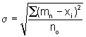
s_{n} - procenjena standardna devijacija od n rezultata ispitivanja
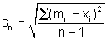
x₁ - najmanja vrednost ispitivane čvrstoće (MPa) od n rezultata;
x_{i} - vrednosti svake pojedine čvrstoće u partiji od n rezultata.
d) Ocena saglasnosti sa propisanim uslovima kvaliteta betona na mestu ugrađivanja
Član 47
Uzorci za dokaz saglasnosti sa propisanim uslovima kvaliteta betona uzimaju se na mestu ugrađivanja prema programu kontrole, a čuvaju se i pripremaju prema propisu o jugoslovenskom standardu JUS U.M1.005.
Član 48
Broj uzoraka za ispitivanje čvrstoće betona pri pritisku određuje se prema uslovima, i to:
a) za beton dopremljen iz fabrike betona koji zadovoljava uslove utvrđene propisom o jugoslovenskom standardu JUS U.M1.051:
- za svaku vrstu betona najmanje jedan uzorak za svaki dan betoniranja na objektu,
- jedan uzorak u proseku na 150 mešavina ili 100 m³ betona,
- najmanje tri uzorka za jednu partiju betona,
- jedan uzorak od svake isporučene količine betona za konstruktivne elemente koji su značajni za sigurnost konstrukcije i u koje se ugrađuju samo manje količine betona;
b) za beton spravljen isključivo za potrebe objekta, odnosno gradilišta, a pogon ima kontrolu kvaliteta proizvodnje prema propisu o jugoslovenskom standardu JUS U.M1.051, rezultati ispitivanja betona u pogonu mogu se koristiti i za dokazivanje saglasnosti sa uslovima kvaliteta betona na mestu ugrađivanja ako je projektom betona to predviđeno;
v) za beton kategorije B.I koji se proizvodi u pogonu za proizvodnju samo te kategorije betona mora se uzeti broj uzoraka dvostruko veći od broja navedenog u tački a) ovog člana.
Član 49
Posebna svojstva betona ispituju se i ocenjuju ako je to za odgovarajuću konstrukciju određeno projektom konstrukcije ili programom kontrole.
Čvrstoća pri pritisku betona utvrđuje se na osnovu rezultata ispitivanja, a prema odredbi člana 17. ovog pravilnika.
Partija betona se prihvata ako je ispunjen prethodno izabran kriterijum prijema iz člana 46. ovog pravilnika. Ako taj kriterijum nije zadovoljen, mora se tražiti naknadni dokaz o kvalitetu betona.
đ) Promene čvrstoće betona pri pritisku u toku vremena
Član 50
Porast čvrstoće betona pri pritisku u toku vremena utvrđuje se uporednim ispitivanjem na uzorcima.
e) Čvrstoće betona pri zatezanju
Član 51
Čvrstoća betona pri zatezanju određuje se prema propisima o jugoslovenskim standardima JUS U.M1.010, JUS U.M1.011 i JUS U.M1.022.
Ukoliko se ne raspolaže rezultatima ispitivanja betona, za srednju vrednost čvrstoće betona pri aksijalnom zatezanju f_{bzm} mogu se uzeti vrednosti date u tabeli 7.
Tabela 7. Srednje vrednosti čvrstoće betona pri aksijalnom zatezanju
f_{bk} | 15 | 20 | 25 | 30 | 35 | 40 | 45 | 50 | 55 | 60
f_{bzm}(MPa) | 1,5 | 1,8 | 2,1 | 2,4 | 2,65 | 2,9 | 3,15 | 3,4 | 3,6 | 3,8
Vrednosti u tabeli 7 odgovaraju izrazu
Varijacije stvarnih vrednosti čvrstoće betona pri zatezanju mogu biti ± 30% vrednosti datih u tabeli 7.
Pri određivanju graničnog stanja pojave prslina, za čvrstoću betona pri aksijalnom zatezanju koristi se vrednost 0,7 f_{bzm}.
Za odnos čvrstoće betona pri zatezanju savijanjem f_{bzs} i čvrstoće betona pri aksijalnom zatezanju f_{bz}, koriste se vrednosti date izrazom
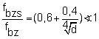
gde je
d - visina poprečnog preseka elementa, u m;
- oznaka za donju granicu važenja izraza.
ž) Deformacije betona pri kratkotrajnim dejstvima
Član 52
Statički modul elastičnosti betona pri jednoaksijalnom pritisku, kad je to predviđeno projektom konstrukcije, određuje se eksperimentalno, prema propisima o jugoslovenskom standardu JUS U.M1.025.
Ako se ne raspolaže rezultatima ispitivanja iz stava 1. ovog člana za napone pritiska σ_{v} ≤ 0,4 f_{bk}, mogu se usvojiti srednje vrednosti modula elastičnosti betona date u tabeli 8.
Tabela 8. Modul elastičnosti betona
f_{bk} | 15 | 20 | 25 | 30 | 35 | 40 | 45 | 50 | 55 | 60
E_{b}(GPa) | 27 | 28,5 | 30 | 31,5 | 33 | 34 | 35 | 36 | 37 | 38
Vrednosti modula elastičnosti betona datih u tabeli 8 odgovaraju starosti betona t= 28 dana, a određene su izrazom
Modul elastičnosti betona starosti manje ili veće od 28 dana može se odrediti korišćenjem istog izraza, s pretpostavljenim ili ispitanim vrednostima karakteristične čvrstoće betona pri pritisku f_{bk} (t) za odgovarajuće starosti betona.
Vrednosti modula elastičnosti betona određene ovim članom koriste se i pri zatezanju betona.
Član 53
U slučajevima kad se uticaj poprečnih deformacija betona ne može zanemariti, usvaja se vrednost Poasonovog koeficijenta ν_{b} = 0,2.
Član 54
Modul smicanja betona izračunava se prema izrazu
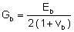
Član 55
Za koeficijent termičke dilatacije betona usvaja se vrednost
α_{T} = 10⁻⁵/ºK
z) Deformacije betona zavisne od vremena - skupljanje i tečenje betona
Član 56
Zavisnost skupljanja i tečenja betona od vremena i konačne vrednosti skupljanja i tečenja betona određuju se eksperimentalno, prema propisima o jugoslovenskim standardima JUS U.M1.029 i JUS U.M1.027.
Član 57
Ako konačne vrednosti skupljanja betona ε_{s∞} = ε_{s} (t ∞), za vreme t∞, nisu određene ispitivanjem, za nearmirani beton koji se održava u vlažnom stanju najmanje prvih sedam dana i pri temperaturi sredine od približno 293 °K (20 °C) mogu se, za betone spravljene sa portland-cementom bez dodataka, koristiti vrednosti date u tabeli 9.
Tabela 9. Konačne vrednosti skupljanja nearmiranog betona
Srednja debljina preseka elementa  d_{m} (u cm) | Konačne vrednosti skupljanja nearmiranog betona  ε_{s∞} (‰)
Srednja debljina preseka elementa  d_{m} (u cm) | Relativna vlažnost sredine (u %)
Srednja debljina preseka elementa  d_{m} (u cm) | 40% | 70% | 90% | u vodi
≤ 10 | 0,56 | 0,40 | 0,15
20 | 0,48 | 0,34 | 0,12 | 0
≥ 40 | 0,42 | 0,30 | 0,10
Srednja debljina preseka elementa određena je izrazom
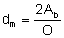
gde je:
A_{b} - površina poprečnog preseka betonskog elementa, u cm²;
O - obim poprečnog preseka elementa u dodiru sa vazduhom, u cm.
Za elemente i konstrukcije u zatvorenim prostorima može se smatrati da se nalaze u sredini sa relativnom vlažnošću 40 % (veoma suva sredina). Za nezaštićene elemente i za elemente i konstrukcije u slobodnom prostoru smatra se da su u sredini sa relativnom vlažnosti 70% (srednje vlažna sredina). Za konstrukcije neposredno iznad vodene površine, relativna vlažnost može da dostigne 90% (veoma vlažna sredina), što se za značajne konstrukcije mora potvrditi merenjem, prema uslovima projekta konstrukcije.
Konačne vrednosti skupljanja betona date u tabeli 9 odnose se na betone slabo plastične i plastične konzistencije. Vrednosti skupljanja treba povećati za 15% kad je konzistencija sveže betonske mase, određena prema članu 22. ovog pravilnika, žitka, odnosno smanjiti za 15 % kad je konzistencija sveže betonske mase kruta.
Član 58
Za odnose skupljanja betona u vremenu t posle prestanka negovanja betona (najmanje prvih sedam dana) ε_{s}(t) i konačnih vrednosti skupljanja ε_{s}(t ∞), u zavisnosti od dimenzija poprečnog preseka elementa i relativne vlažnosti sredine, za elemente i konstrukcije koje se nalaze u sredini približno stalne vlažnosti i temperature, mogu se koristiti vrednosti date u tabeli 10.
Tabela 10. Zavisnost skupljanja betona od vremena
Relativna vlažnost  sredine  (u %) | Srednja debljina preseka  elementa d_{m}  (u cm) | Zavisnost skupljanja betona od vremena ε_{s}(t)/ε_{s}(t∞)
Relativna vlažnost  sredine  (u %) | Srednja debljina preseka  elementa d_{m}  (u cm) | Vreme t posle prestanka negovanja betona (dani/godine)
Relativna vlažnost  sredine  (u %) | Srednja debljina preseka  elementa d_{m}  (u cm) | 7 | 14 | 28 | 90 | 365 | 3 go-dine
 | ≤ 10 | 0,20 | 0,28 | 0,38 | 0,60 | 0,85 | 0,95
40% | 20 | 0,10 | 0,15 | 0,23 | 0,40 | 0,68 | 0,88
 | ≥ 40 | 0,05 | 0,07 | 0,10 | 0,20 | 0,45 | 0,73
 | ≤ 10 | 0,16 | 0,23 | 0,30 | 0,50 | 0,75 | 0,90
70% | 20 | 0,08 | 0,13 | 0,18 | 0,30 | 0,58 | 0,83
 | ≥ 40 | 0,03 | 0,05 | 0,08 | 0,15 | 0,35 | 0,63
Član 59
Ako konačne vrednosti koeficijenta tečenja betona φ∞ = φ(t∞, t_{o}) za vreme t∞, nisu eksperimentalno određene, za nearmirani beton koji je održavan u vlažnom stanju najmanje prvih sedam dana i pri temperaturi sredine od približno 293 °K (20 °C) mogu se koristiti vrednosti date u tabeli 11.
Tabela 11. Konačne vrednosti koeficijenta tečenja nearmiranog betona
Stvarnost betona u trenutku opterećenja t_{o} (dani/godine) | Srednja debljina preseka elementa d_{m} (u cm) | Konačne vrednosti koeficijenta tečenja nearmiranog betona φ∞
Stvarnost betona u trenutku opterećenja t_{o} (dani/godine) | Srednja debljina preseka elementa d_{m} (u cm) | Relativna vlažnost sredine (u %)
Stvarnost betona u trenutku opterećenja t_{o} (dani/godine) | Srednja debljina preseka elementa d_{m} (u cm) | 40% | 70% | 90% | u vodi
 |  | 40% | 70% | 90% | u vodi
1 | 2 | 3 | 4 | 5 | 6
 | ≤ 10 | 4,3 | 3,1 | 1,7
7 | 20 | 4,1 | 2,9 | 1,6 | 1,4
 | ≥ 40 | 3,8 | 2,7 | 1,6
 | ≤ 10 | 4,0 | 2,9 | 1,6
14 | 20 | 3,8 | 2,7 | 1,5 | 1,3
 | ≥ 40 | 3,6 | 2,5 | 1,5
 | ≤ 10 | 3,7 | 2,6 | 1,6
28 | 20 | 3,6 | 2,6 | 1,5 | 1,3
 | ≥ 40 | 3,4 | 2,5 | 1,4
 | ≤ 10 | 2,7 | 2,0 | 1,3
90 | 20 | 2,8 | 2,1 | 1,3 | 1,2
 | ≥ 40 | 2,9 | 2,1 | 1,3
 | ≤10 | 1,7 | 1,3 | 1,0
365 | 20 | 1,8 | 1,4 | 1,1 | 1,0
 | ≥40 | 2,0 | 1,5 | 1,1
 | ≤ 10 | 0,9 | 0,8 | 0,7
3 godine | 20 | 1,1 | 0,9 | 0,8 | 0,8
 | ≥ 40 | 1,2 | 1,0 | 0,8
Za koeficijente tečenja betona mogu se uzeti iste vrednosti pri pritisku i pri zatezanju.
Odredbe člana 57. ovog pravilnika koje se odnose na skupljanje betona primenjuju se i na tečenje betona.
Član 60
Ako zavisnost koeficijenta tečenja betona φ (t,t_{o}) od vremena t, odnosno od starosti betona u trenutku opterećenja (t-to), nije eksperimentalno određena, za srednje debljine preseka elemenata i relativne vlažnosti sredine, za elemente i konstrukcije koje se nalaze u sredini približno stalne vlažnosti i temperature koriste se vrednosti date u tabeli 12.
Tabela 12. Zavisnost koeficijenta tečenja betona φ (t, t_{o}) od vremena t i od starosti betona u trenutku opterećenja t_{o}
Starost betona u trenutku  opterećenja  t_{o} (dani) | Odnosi koeficijenta tečenja betona u trenutku vremena t i konačne vrednosti koeficijenta tečenja φ (t,t_{o})/φ (t, t_{o})
Starost betona u trenutku  opterećenja  t_{o} (dani) | Trajanje opterećenja (t - t_{o}) (dani/godine)
Starost betona u trenutku  opterećenja  t_{o} (dani) | 7 | 14 | 28 | 90 | 365 | 3 god
7 | 0,25 | 0,30 | 0,38 | 0,53 | 0,73 | 0,85
28 do 90 | 0,15 | 0,23 | 0,30 | 0,48 | 0,68 | 0,83
365 | 0,10 | 0,18 | 0,25 | 0,43 | 0,65 | 0,80
Član 61
Za određivanje dilatacija tečenja betona u elementima i konstrukcijama pri naponima koji odgovaraju eksploatacionim opterećenjima, odnosno za σ_{b} ≤ 0,4 f_{bk}, koriste se osnovne pretpostavke linearne teorije tečenja betona:
a) dilatacije tečenja betona ε_{b}φ (t,t₀) u trenutku vremena t, pri dejstvu konstantnog napona od trenutka t₀, linearno su zavisne od napona
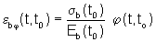
b) dilatacije tečenja betona usled priraštaja napona u različitim trenucima vremena mogu se sabirati.
Član 62
Umesto integralnog oblika veze napona i dilatacija u betonu, za proračunavanje uticaja tečenja i skupljanja betona u elementima i konstrukcijama može se koristiti algebarska veza napona i dilatacija u betonu u obliku:
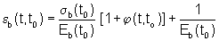
gde je:
ε_{b}(t,t_{o}) | - ukupna dilatacija betona u trenutku vremena t usled dejstva napona od trenutka t_{o} i uticaja deformacija nezavisnih od napona (skupljanje betona) u intervalu vremena (t, -t_{o});
σ_{b}(t_{o}),σ_{b}(t) | - naponi u betonu u trenutku opterećenja t_{o} i u trenutku vremena t;
φ(t,t_{o}) | - koeficijent tečenja betona;
ε_{s}(t,t_{o}) | - skupljanje betona u intervalu vremena (t-t_{o});
E_{b}(t_{o}) | - modul elastičnosti betona u trenutku opterećenja t_{o};
χ (t,t_{o}) | - koeficijent starenja.
Za uobičajene starosti betona pri opterećenju i istorije eksploatacionih opterećenja armiranobetonskih konstrukcija za konačnu vrednost koeficijenta starenja može se uzeti:
χ∞ = χ (t∞,t_{o}) = 0,75 do 0,85
III ČELIK ZA ARMIRANJE
Član 63
Za armiranje konstrukcija i elemenata od betona koriste se žice (Ø ≤ 12 mm) ili šipke (Ø > 12 mm), od glatkog čelika (GA), visokovrednih prirodno tvrdih rebrastih čelika (RA), hladno vučene glatke i orebrene žice - mrežasta armatura (MAG i MAR) i Bi armatura (BiA).
Osim čelika iz stava 1. ovog člana, mogu se koristiti i drugi oblici i vrste čelika ako se ispitivanjem prethodno dokaže da oni ispunjavaju uslove predviđene ovim pravilnikom i da se njihovom upotrebom obezbeđuje sigurnost i trajnost konstrukcije i elemenata od betona.
Član 64
Glatka armatura (GA) od mekog betonskog čelika kvaliteta 240/360 izrađuje se u obliku žice i šipki.
Žice i šipke mekog betonskog čelika kružnog su poprečnog preseka, a koriste se u nazivnim prečnicima od 5, 6, 8, 10, 12, 14, 16, 18, 20, 22, 25, 28, 32 i 36 mm. Površina nazivnog prečnika može biti manja do 5% od nazivne površine poprečnog preseka.
Glatki betonski čelik isporučuje se u pravim šipkama, šipkama savijenim u petlje i u koturovima.
Glatka armatura (GA) od mekog betonskog čelika kvaliteta 220/340 izrađuje se u obliku žice, a koristi se u nazivnim prečnicima od 5, 6, 8, 10 i 12 mm.
Član 65
Rebrasta armatura (RA) od visokovrednog prirodnog tvrdog čelika kvaliteta 400/500 izrađuje se u obliku žice i šipki.
Žice i šipke rebraste armature imaju podužna i poprečna rebra, koja međusobno zaklapaju različite uglove.
Oblik, veličina i međusobni položaj rebra moraju biti takvi da obezbede potrebnu duktilnost čelika i adheziju šipki i betona u stepenu koji odgovara čvrstoći čelika.
Žice i šipke rebraste armature RA-400/500-1 imaju poprečna rebra nepromenljivog poprečnog preseka, a koriste se u prečnicima 6, 8, 10, 12 i 14 mm (sl. 1a).
Žice i šipke rebraste armature RA-400/500-2 imaju poprečna rebra promenljivog poprečnog preseka u obliku srpa, a koriste se u prečnicima od 6, 8, 10, 12, 14, 16, 19, 22, 25, 28, 32, 36 i 40 mm (sl. 1b).
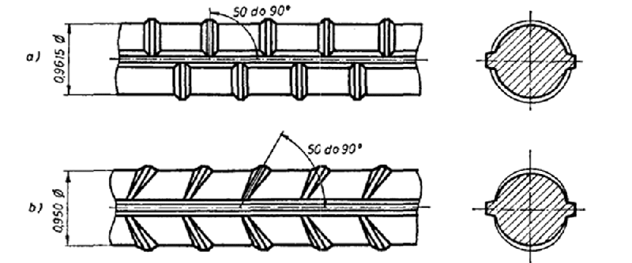
Slika 1
Površina preseka žice i šipke rebraste armature može da bude manja od 4% od površine preseka nazivnog prečnika.
Član 66
Zavarene armaturne mreže od hladno vučene žice izrađuju se od glatkog čelika (MAG 500/560) i orebrenog čelika (MAR 500/560).
Zavarene armaturne mreže sastoje se od pravih, međusobno upravnih zavarenih žica. Oznaka mreže, prečnici i rastojanja žica, tolerancije i drugo utvrđeni su jugoslovenskim standardom JUS U.M1.091.
Član 67
Bi-armatura BiA-680/800 jeste specijalno oblikovana armatura od hladnovučene žice. Sastoji se od dve podužne žice međusobno spojene prečkama, čije su osovine u istoj ravni, a označava se slovima BiA i brojem koji označava prečnik podužnih žica izražen u desetim delovima milimetra.
Podužne žice su od glatke, okrugle hladno vučene žice kvaliteta čelika 680/800, a prečke - od kvaliteta čelika 240/360.
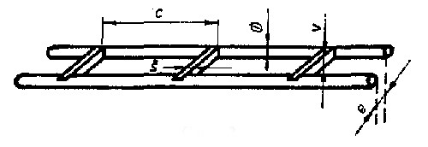
Slika 2
Tipovi čelika koji se koriste za Bi- armaturu dati su u tabeli 13. Odstupanja mera, kontrole kvaliteta i isporuke utvrđeni su jugoslovenskim standardom JUS U.M1.092.
Tabela 13. Mere Bi čelika za armaturu BiA-680/800
 | Podužne žice |  |  | Prečke
 | Unutrašnji razmak (e) | Prečnik (Ø) | Površina (A) | Razmak osovina (c) | Visina (v) | Širina (š)
TIP BiA | mm | mm | cm² | mm | mm | mm
BiA 31 | 20 | 3,1 | 0,15 | 95 | 3,0 | 2,5
BiA 36 | 20 | 3,6 | 0,20 | 95 | 3,5 | 2,5
TIP BiA | mm | mm | cm2 | mm | mm | mm
BiA 40 | 20 | 4,0 | 0,25 | 95 | 4,0 | 3,0
BiA 56 | 20 | 5,6 | 0,50 | 95 | 5,5 | 3,5
BiA 69 | 20 | 6,9 | 0,75 | 95 | 7,0 | 3,5
BiA 80 | 20 | 8,0 | 1,00 | 95 | 8,0 | 4,0
BiA 89 | 20 | 8,9 | 1,25 | 95 | 9,0 | 4,5
BiA 98 | 20 | 9,8 | 1,50 | 95 | 10,0 | 5,0
BiA 113 | 23 | 11,3 | 2,00 | 95 | 12,0 | 6,0
Član 68
Mehaničke karakteristike čelika za armaturu, definisane kao karakteristične vrednosti sa fraktilom od 5%, date su u tabeli 14.
Čelik koji se koristi za izradu armature mora ispunjavati sve propisane uslove date u tabeli 14.
Član 69
Prianjanje betona i čelika određuje se na gredicama izloženim savijanju na način utvrđen propisom o jugoslovenskom standardu JUS U.M1. 090.
Član 70
Žice ili šipke koje se nastavljaju zavarivanjem ne smeju na mestu vara imati lošija mehanička svojstva od svojstava propisanih za odgovarajuću vrstu čelika. Podesnost zavarivanja utvrđena je jugoslovenskim standardom JUS C. K6. 020.
Član 71
Karakteristična čvrstoća pri zatezanju f_{ak} i granica razvlačenja σ_{vk} čelika za armiranje utvrđuju se ispitivanjem najmanje 30 uzoraka, primenom teorije matematičke statistike.
Karakteristična vrednost rezultata ispitivanja čvrstoće čelika pri zatezanju i granice razvlačenja čelika, ako je ispunjen uslov normalne raspodele, mora biti jednaka ili veća od odgovarajućih vrednosti određenih u tabeli 14. Karakteristične vrednosti rezultata ispitivanja utvrđuju se pod pretpostavkom da ima samo 5% re-zultata manjih od karakteristične vrednosti.
Karakteristična vrednost rezultata ispitivanja čvrstoće čelika pri zatezanju f_{ak} određuje se iz izraza
f_{ak} = f_{am} - 1,64 · S_{a}
Karakteristična vrednost rezultata ispitivanja granice razvlačenja σ_{vk} određuje se iz izraza
σ _{vk} = σ_{vm} - 1,64 · S_{v}
gde je:
f_{ak} - karakteristična vrednost rezultat ispitivanja čvrstoće pri zatezanju (tabela 15);
f_{am} - aritmetička sredina od n rezultata ispitivanja čvrstoće pri zatezanju na uzorcima;
n - broj rezultata ispitivanja u jednoj partiji (skupini);
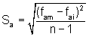 | - procenjena standardna devijacija čvrstoće pri zatezanju n rezultata ispitivanja;
f_{ai} - pojedinačna vrednost rezultata ispitivanja;
σ_{vm} - aritmetička sredina n rezultata ispitivanja granice razvlačenja na uzorcima;
σ_{vi} - pojedinačna vrednost rezultata ispitivanja granice razvlačenja
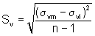 | - procenjena standardna devijacija granice razvlačenja n rezultata ispitivanja.
Član 72
Ako ne postoje rezultati ispitivanja prema članu 71. ovog pravilnika pre ugrađivanja vrši se kontrolno ispitivanje glatkog betonskog čelika i rebrastog visokovrednog prirodnog tvrdog čelika.
Kontrolno ispitivanje čelika za armiranje pre ugrađivanja vrši se utvrđivanjem čvrstoće pri zatezanju f_{ak} i granice razvlačenja σ_{v} na najmanje 10 slučajno odabranih uzoraka iz svake skupine čelika za količinu do 100 t. Za partije čelika sa količinom većom od 100 t, za svaku količinu od 10 t preko 100 t uzima se još po jedan uzorak.
Čelik za armiranje ispunjava uslove u pogledu propisane čvrstoće pri zatezanju i granice razvlačenja ako najmanja vrednost rezultata ispitivanja nije manja od karakterističnih vrednosti f_{ak} i σ_{vk} datih u tabeli 14.
Kad je broj uzoraka koji se ispituju veći od 10 a manji od 30, dopušteno je da na svakih pet uzoraka preko prvih 10 uzoraka po jedan rezultat ispitivanja bude niži od odgovarajuće karakteristične vrednosti.
Kad je broj uzoraka jednak ili veći od 30, čvrstoća pri zatezanju i granica razvlačenja utvrđuju se prema članu 71. ovog pravilnika.
Vrednosti ostalih karakteristika čelika za armiranje određenih u tabeli 14 utvrđuju se na najmanje šest uzoraka. Smatra se da čelik ispunjava uslove u pogledu tih osobina ako ni jedna vrednost rezultata ispitivanja nije nepovoljnija od vrednosti propisanih ovim pravilnikom.
IV OSNOVE PRORAČUNA
Član 73
Uticaji u presecima armiranobetonskih elemenata i konstrukcija proračunavaju se po teoriji konstrukcija. Za proračunavanje statičkih uticaja u statički neodređenim sistemima po pravilu se u račun uvode krutosti, zavisno od stanja prslina elementa, kao i procenta armiranja preseka. Ti uticaji mogu se određivati i zavisno od krutosti neisprskalog betonskog elementa, bez uzimanja u račun uticaja armature, osim za zategnute elemente. Ako su procenti armiranja osetni, vodi se računa i o uticaju armature pri određivanju krutosti elementa.
Izuzetno, uticaji u presecima mogu se odrediti i na osnovu rezultata ispitivanja na konstrukcijama i na modelima.
Član 74
U proračun uticaja betonskih i armiranobetonskih elemenata uvode se opterećenja prema propisima za opterećenja konstrukcija.
Tabela 14. Karakteristike čelika za armirani beton
Oznaka vrste  čelika | Oznaka  armature i  mehaničkih karakteristika | Bliži naziv armature | Nazivni prečnik | Karakteristična granica razvlačenja σ_{vk}, odnosno granica σ02 | Karakteristična čvrstoća pri zatezanju f_{ak} | Izduženje na 10 Ø | Savijanje |  | Dinamička čvrstoća | Modul elastičnosti
 |  |  |  |  |  |  | Prečnik  trna | Ugao  savijanja | Dinamička čvrstoća | Modul elastičnosti
Oznaka vrste  čelika | Oznaka  armature i  mehaničkih karakteristika | Bliži naziv armature | mm | (MPa) | (MPa) | % | Ø | ° | (MPa) | (GPa)
Č. 002 | GA 220/340 | Glatka armatura od mekog betonskog čelika | 5 do 12 | 220 | 340 | 18 | 2 Ø | 180° | - | od 200  do 210
Č. 0300 | GA 240/360  2.) | Glatka armatura od mekog betonskog čelika | 5 do 36 | 240 | 360 | 18 | 2 Ø | 180° | - | od 200  do 210
Č.0550 | RA 400/500-1 | Rebrasta armatura od visokovrednog prirodno tvrdog čelika | 6 do 14 | 400 | 500 | 10 | 5 Ø | 90°  3.) |  | od 200  do 210
Č.0551 | RA 400/500-2 | Rebrasta armatura od visokovrednog prirodno tvrdog čelika | 6 do 40 |  |  |  |  |  | 200  4.) | od 200  do 210
 | MAG 500/560 | Zavarene armaturne mreže od hladno vučene glatke ili orebrene žice | 4 do 12 | 500 | 560 | 6 | 4 Ø  1.) | 180° | 120  4.) | od 190  do 200
 | MAR 500/560
 | BiA 680/800 | Armatura specijalnog oblika, od hladno vučene žice | 3,1-11,3 | 680 | 800 | 5 | 6 Ø  5.) | 180°  5.) | 170  4.) | od 190  do 200
1) Ispitivanje na savijanje potrebno je i obavezno samo za mreže koje se upotrebljavaju kao savijene (za uzengije).
2) Ovaj čelik ima garantovanu zavarljivost (za Si < 0,6%).
3) Osim na savijanje, ovaj čelik se ispituje na povratno savijanje oko trna prečnika 7Ø, sa uglom savijanja od 45° i uglom povratnog savijanja 22,5°.
4) Dinamička čvrstoća se dokazuje na uzorcima ugrađene armature u betonu, a prema standardu JUS C.K6. 020 za RA 400/500-2, a za zavarene armature mreže MAG i MAR kao i za B_{i}A na samim armaturama, uključujući i zavarene čvorove.
5) Odnosi se na savijanje žice na mestu vara.
Član 75
Preseci armiranobetonskih elemenata proračunavaju se prema graničnim stanjima nosivosti i prema graničnim stanjima upotrebljivosti. Proračun prema graničnim stanjima upotrebljivosti obuhvata proračun prema graničnim stanjima prslina i proračun prema graničnim stanjima deformacija.
Preseci armiranobetonskih elemenata mogu se proračunavati i prema dopuštenim naponima. U tom slučaju, neophodan je proračun prema graničnim stanjima prslina - za elemente hidrotehničkih konstrukcija i konstrukcija u vodi ili u vlažnim i agresivnim sredinama, kao i proračun prema graničnim stanjima deformacija - za elemente konstrukcija za koje je propisano ispitivanje probnim opterećenjem, prema članu 278. ovog pravilnika.
1. Proračun preseka prema graničnim stanjima nosivosti
Član 76
Konstrukcije i elementi od armiranog betona proračunavaju se prema graničnim stanjima nosivosti, pod uslovom da se za takve elemente proračunaju deformacije i otvori prsline čije su najveće vrednosti određene čl. 110. do 118. ovog pravilnika.
a) Proračun granične nosivosti preseka za uticaje momenata savijanja i normalnih sila
Član 77
Osnovne pretpostavke za proračun preseka prema graničnom stanju nosivosti - lomu, od uticaja graničnih vrednosti momenata i normalnih sila, jesu sledeće:
- raspodela dilatacija po visini preseka je linearna;
- beton u zategnutoj zoni pri lomu ne prima sile zatezanja;
- raspodela napona u betonu i čeliku usvaja se prema idealizovanim radnim dijagramima napona - dilatacija (σ/ε) betona i čelika definisanim čl. 82. do 86. ovog pravilnika.
Član 78
Sile u presecima linijskih nosača određuju se, po pravilu, prema teoriji elastičnosti. Za statički neodređene konstrukcije ti uticaji za granično stanje loma mogu se odrediti i prema teoriji elastičnosti sa ograničenom preraspodelom, i to tako što se uticaj - momenti savijanja u najopterećenijim presecima po teoriji elastičnosti smanjuju ili povećavaju za veličinu
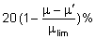
gde koeficijenti µ imaju značenja:
µ - koeficijent armiranja zategnutom armaturom;
µ' - koeficijent armiranja pritisnutom armaturom;
µ_{lim} - najveći koeficijent armiranja, dat izrazom
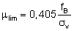
Preraspodela oslonačkog momenta može se vršiti samo u slučaju ako je u preseku koeficijent armiranja
µ ≤ 0,5 µ_{lim}
odnosno
µ - µ' ≤ 0,5 µ_{lim}
Član 79
Za proračun preseka prema graničnom stanju nosivosti - lomu uzimaju se sledeći uticaji:
S_{g} | - uticaji od sopstvene težine i stalnog opterećenja;
S_{p} | - uticaji od promenljivih opterećenja: korisnog pokretnog opterećenja, statičkog ili dinamičkog, opterećenja snegom i opterećenja vetrom;
S_{Δ} | - uticaji od ostalih opterećenja: promena temperature, skupljanja betona, razmicanja i sleganja oslonaca tokom vremena i dr.
Član 80
Sigurnost pri graničnom stanju loma je zadovoljena ako je granična nosivost preseka, zavisno od geometrije preseka i mehaničkih karakteristika materijala, veća od nosivosti ili jednaka nosivosti tog preseka za granične uticaje, gde je
N_{u} (A, f_{B}, σ_{v}) ≥ N_{s}
Za određivanje granične nosivosti preseka uvode se granični uticaji
S_{u} = Σγ_{ui} · S_{i}
gde su za stalno i promenljivo opterećenje granični uticaji određeni izrazima:
S_{u} = 1,6 S_{g} + 1,8 S_{p} za ε_{a} ≥ 3 ‰
S_{u} = 1,9 S_{g} + 2,1 S_{p} za ε_{a} ≤ 0 ‰
Za stalno i promenljivo opterećenje, kao i za ostala opterećenja, granični uticaji u preseku određuju se izrazima:
S_{u} = 1,3 S_{g} + 1,5 S_{p} + 1,3 S_{Δ} za ε_{a} ≥ 3 ‰
S_{u} = 1,5 S_{g} + 1,8 S_{p} + 1,5 S_{Δ} za ε_{a} ≤ 0 ‰
Ako su dilatacije čelika ε_{a} između nule i tri promila, koeficijent sigurnosti γ_{ui} određuje se linearnom interpolacijom.
Ako sopstvena težina i stalno opterećenje deluju povoljno u smislu povećanja granične nosivosti (smanjenja graničnih uticaja), u proračun se uvode uticaji:
S_{u} = S_{g} + 1,8 S_{p} za ε_{a} ≥ 3 ‰
S_{u} = 1,2 S_{g} + 2,10 S_{p} za ε_{a} ≤ 0 ‰
Za stalno i promenljivo opterećenje, kao i za ostala opterećenja, ako sopstvena težina i stalno opterećenje deluju povoljno u smislu povećanja nosivosti preseka, pri proračunu graničnih uticaja uzimaju se vrednosti:
S_{u} = S_{g} + 1,5 S_{p} + 1,3 S_{Δ} za ε_{a} ≥ 3 ‰
S_{u} = 1,2 S_{g} + 1,8 S_{p} + 1,5 S_{Δ} za ε_{a} ≤ 0 ‰
Ako je u pitanju složeno savijanje, ukupni granični uticaji S_{u} određuju se posebno za momente savijanja, a posebno za normalne sile, pri čemu se vodi računa o mogućem istovremenom delovanju tih uticaja.
Član 81
Uticaji od seizmičkih sila proračunavaju se prema propisima za izgradnju objekata visokogradnje u seizmičkim područjima, a nosivost preseka dokazuje se samo prema graničnom stanju loma.
Proračunavanje armiranobetonskih skloništa na dejstvo udarnog talasa eksplozije i dokaz nosivosti preseka vrši se prema jugoslovenskim propisima za zaštitne objekte.
Član 82
Za proračun preseka prema graničnom stanju nosivosti - lomu, koji su napregnuti na savijanje, savijanje normalnom silom, ili samo normalnom silom pritiska uzima se naponsko-deformacijski dijagram (σ_{b}/ε_{b}) pritisnutog betona u obliku kvadratne parabole, gde je
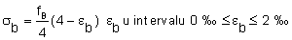
a u obliku prave
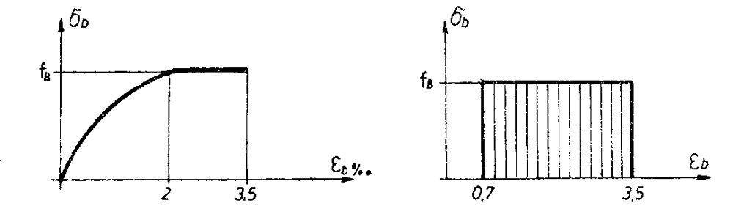
Slika 3
Računska čvrstoća pri pritisku f_{B} zavisi od marke betona, a brojne vrednosti date su u tabeli 15.
Tabela 15. Računske čvrstoće pri pritisku f_{B} za radni dijagram parabola i prava
MB | 10 | 15 | 20 | 30 | 40 | 50 | 60
f_{B} (MPa) | 7 | 10,5 | 14 | 20,5 | 25,5 | 30 | 33
Računanje čvrstoće za marku betona 10 odnosi se na nearmirani beton.
Za elemente konstrukcije visine preseka manje od 12 cm, računska čvrstoća f_{B} umanjuje se za 10% u odnosu na vrednosti date u tabeli 15.
Kod poprečnih preseka gde je pritisnuta zona betona kružnog ili trougaonog oblika, kod preseka nepravilnih oblika, kao i kod pravougaonih preseka napregnutih na koso savijanje sa normalnom silom ili bez nje, sa položajem neutralne linije unutar poprečnog preseka, može se pri proračunu preseka po graničnoj nosivosti - lomu umesto računskog dijagrama parabola i prava, prikazanog na slici 3a, koristiti uprošćeni dijagram u obliku pravougaonika (sl. 3b), sa graničnom čvrstoćom f_{B} i neutralnom linijom
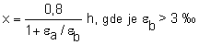
Član 83
Za računski dijagram čelika σ_{a}/ε_{a} uzima se bilinearni radni dijagram sa graničnom čvrstoćom čelika jednakom granici razvlačenja σ_{v}, odnosno σ₀₂ i najvećim dopuštenim dilatacijama čelika ε_{a} = 10 ‰.
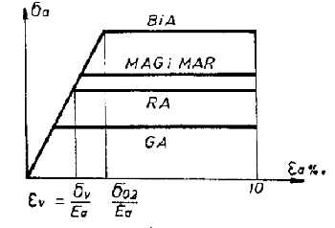
Slika 4
Član 84
Za elemente napregnute na čisto savijanje, savijanje sa normalnom silom i sa centričnom normalnom silom, granične vrednosti dilatacija betona ε_{b} i čelika ε_{a} date su za odgovarajuća naponska stanja preseka za područja 1 do 5 (sl. 5), gde je:
područje 1 - | centrično zatezanje i ekscentrično zatezanje (mali ekscentricitet);
područje 2 - | čisto savijanje ili savijanje sa normalnom silom sa iskorišćenom i neiskorišćenom nosivošću betonskog preseka (ε_{b} ≤ 3,5 ‰) i iskorišćenjem dilatacije čelika do 10 promila;
područje 3 - | čisto savijanje ili savijanje sa normalnom silom sa punim iskorišćenjem dilatacija ivičnog vlakna betonskog preseka (ε_{v} = 3,5 ‰) i dilatacijama čelika ε_{v} ≤ ε_{a} ≤ 10 ‰, gde je ε_{v} = σ_{v}/E_{a}
područje 4 - | savijanje s normalnom silom pritiska pri iskorišćenju dilatacija ivičnog vlakna betona (ε_{B} = 3,5 ‰) i dilatacije čelika u granicama;  0 ≤ ε_{a} ≤ ε_{v}
područje 5 - | centrični pritisak ili ekscentrični pritisak (mali ekscentricitet). Za to područje je ε_{b1} = 3,5 - 0,75 ε_{b2}, gde je 0 ≤ ε_{b2} ≤ 2,0 ‰;  Za centrični pritisak je ε_{b1} = ε_{b2} = 2,0‰.
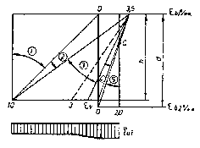
Slika 5
Član 85
Kod dvostruko armiranih preseka uticaj pritisnute armature može se uzeti pri proračunu nosivosti preseka ako je ta armatura povezana uzengijama čiji razmak ne sme biti veći od 20 cm niti veći od 15 Ø, gde je Ø najmanji prečnik podužne pritisnute armature.
Član 86
Umesto proračunskog dijagrama σ_{b}/ε_{b}, definisanog članom 82. ovog pravilnika (sl. 3a), pri proračunu preseka prema graničnom stanju nosivosti - lomu, može se koristiti i dijagram σ_{b}/ε_{b}, dat u obliku kvadratne parabole
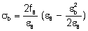
gde je teme parabole određeno graničnom dilatacijom, ε_{B} = 3,5 ‰ i računskom čvrstoćom betona pri pritisku f_{B} (sl. 6). Računske čvrstoće betona f_{B} date su u tabeli 16.
Tabela 16. Računske čvrstoće betona f_{B} pri pritisku za proračunski dijagram parabola II reda
MB | 10* | 15 | 20 | 30 | 40 | 50 | 60
f_{B} (MPa) | 7 | 10,5 | 14 | 21 | 28 | 32,5 | 35,5
Za elemente konstrukcija čija je visina manja od 12 cm, računska čvrstoća f_{B} umanjuje se za 10% od vrednosti datih u tabeli 16.
Ako se pri proračunu preseka koristi dijagram σ_{b}/ε_{b}, dat u ovome članu, dopušta se da, za centrični pritisak, maksimalne dilatacije pritisnutog betona iznose ε_{b1} = ε_{b2} = 2,5 ‰. Pri tom, za ekscentrični pritisak - mali ekscentricitet (područje 5 - sl. 5, član 84. ovog pravilnika) važi ε_{b1} = 3,5 - 0,4 ε_{b2}.
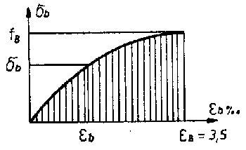
Slika 6
b) Proračun preseka za granične uticaje transverzalnih sila i momenata torzije
Član 87
Za dimenzionisanje preseka izloženih uticaju transverzalnih sila kao merodavna sila koristi se
gde su transverzalna sila T_{u}, momenat M_{u} i normalna sila N_{u} određeni kao uticaji za granična opterećenja pri istovremenom dejstvu (član 80. ovog pravilnika), h je statička visina preseka, a z - krak unutrašnjih sila. Geometrijske veličine γ_{g}, γ_{d} i C_{a} su geometrijske veličine prikazane na slici 7.
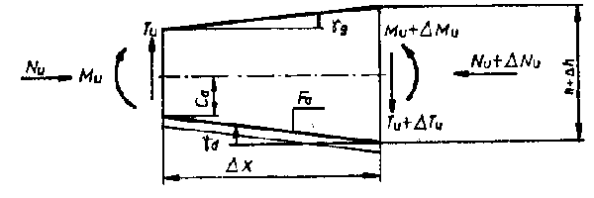
Slika 7
Član 88
Nominalni napon smicanja definisan je izrazom
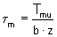
u kome je b minimalna širina poprečnog preseka na delu od neutralne linije do zategnute armature, a z je krak unutrašnjih sila.
Član 89
Veličine računskih čvrstoća pri smicanju τ_{r} koje se upoređuju sa nominalnim naponom τ_{n} (T) određene su u tabeli 17, zavisno od marke betona.
Tabela 17. Računske čvrstoće pri smicanju τ_{r}
Marka betona (MB) | 15 | 20 | 30 | 40 | 50 | 60
τ_{r} (MPa) | 0,6 | 0,8 | 1,1 | 1,3 | 1,5 | 1,6
Ako je ispunjen uslov τ_{n} (T) ≤ τ_{r}, nije potrebna nikakva računska armatura za osiguranje preseka za prihvatanje uticaja od dejstva transverzalnih sila.
Član 90
Ako je τ_{n} (T) > τ_{r}, potrebno je proračunati armaturu za prihvatanje uticaja od dejstva transverzalnih sila unutar područja gde je τ_{n} (T) > τ_{r}.
Član 91
Za proračun armature unutar područja u kome je τ_{n} (T) > τ_{r}, primenjuje se model rešetke sa promenljivim nagibom pritisnutih betonskih dijagonala.
U području gde je τ_{r} < τ_{n} (T) ≤ 3 τ_{r} (sl. 8a), potrebna armatura se izračunava na osnovu redukovane računske transverzalne sile T_{Ru} = T_{mu} - T_{bu}
Sila T_{bu} određena je izrazom
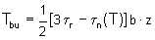
U području u kome je ispunjen uslov 3 τ_{r} < τ_{n} (T) ≤ 5 τ_{r} (sl. 8b) uzima se računska transverzalna sila
T_{Ru} = T_{mu}
Nominalni smičući napon ne sme biti veći od vrednosti 5 τ_{r}.
Član 92
Potrebna armatura, za prijem graničnih uticaja od transverzalnih sila, u vidu uzengija ili koso povijenih šipki, određuje se na osnovu obrasca
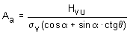
gde se značenje uglova α i θ vidi na slici 10. Pri tom je
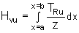
gde je:
H_{vu} - ukupna sila smicanja, tj. horizontalna sila veze na dužini osiguranja nosača λ = b - a, tj. na delu nosača na kome je τ_{n} (T) > τ_{r} (sl. 8);
σ_{v} - granica razvlačenja upotrebljenog čelika.
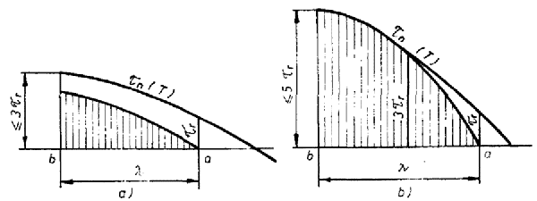
Slika 8
Ako u oblasti oslonca dijagram napona τ_{n} (T) po karakteru odgovara slučaju predstavljenom na slici 9a, horizontalnu silu veze H_{v} treba izračunati za celokupnu dužinu λ.
Na delu C-C2, gde je τ_{r} < max τ_{n} (T) ≤ 3 τ_{r} redukciju napona τ treba izvršiti prema izrazu određenom u članu 91. ovog pravilnika, dok na delu C-C1 smanjenje računskog smičućeg napona od maksimalne vrednosti do vrednosti τ_{r} treba izvršiti linearno (sl. 9a).
U slučaju 3 τ_{r} (T) < τ_{n} (T) ≤ 5 τ_{r} redukcija smičućeg napona vrši se prema članu 91. ovog pravilnika samo na delu nosača C1-C2 (sl. 9b).
Uglovi α i θ, dati u izrazu za površinu armature A_{a}, predstavljaju ugao nagiba armature α za prijem transverzalnih sila (uzengije i koso povijene šipke), gde se uzima da je α_{min} = 45°. Ugao nagiba pritisnutih betonskih dijagonala θ (sl. 10) bira se u granicama 25°≤ θ ≤ 55°.
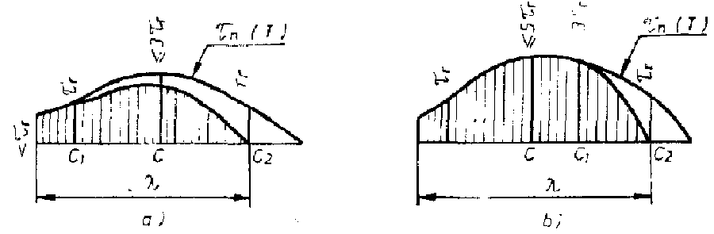
Slika 9
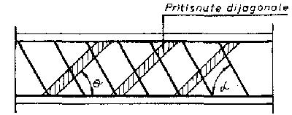
Slika 10
Član 93
Površina dodatne podužne zategnute armature ΔA_{a}, usled delovanja transverzalnih sila, koja se sabira sa postojećom podužnom armaturom sračunatom za momente savijanja, izračunava se pomoću izraza:
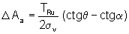
Član 94
Minimalna površina preseka poprečne armature (A_{au}) u vidu dvosečne uzengije (m = 2) ili višesečne uzengije (m > 2) koja se mora usvojiti na dužini λ ako je τ_{n} (T) > τ_{r} određuje se izrazom:
min A_{au} = min µ_{u} · b · e_{u}
u kome e_{u} predstavlja razmak uzengija, a min µ_{u} > 0,2%.
Maksimalni razmak uzengija u ovom slučaju ne sme biti veći od polovine statičke visine preseka, odnosno manje strane preseka, odnosno 25 cm.
Član 95
Ublažavanje uticaja transverzalnih sila T_{u} iz člana 89. ovog pravilnika može se uneti u proračun raspoređivanjem reakcija oslonca, na širini λ = b + 1,5 d, prema slici 11.
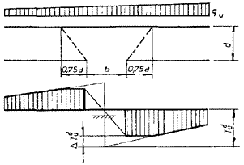
Slika 11
Član 96
Za dimenzionisanje preseka izloženih torziji merodavan je nominalni smičući napon
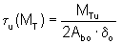
koji se izračunava na osnovu teorije tankozidnih štapova zatvorenih profila, gde je M_{Tu} torzioni momenat sračunat za granična opterećenja, A_{bo} je površina oivičena srednjom linijom profila, odnosno površina omeđena podužnom torzionom armaturom, dok je δ_{o} zamišljena debljina zida ekvivalentnog tankozidnog preseka (sl. 12).
Kod punih poprečnih preseka je δ_{o} = d_{m}/8, dok je kod šupljih preseka δ_{o} = δ pri δ_{o} ≤ d_{m}/8, pri čemu je δ debljina zida.
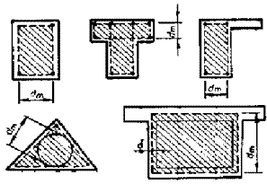
Slika 12
Član 97
Vrednost nominalnog smičućeg napona τ_{n} (M_{T}) iz člana 96. ovog pravilnika ne sme biti veća od 5 τ_{r}. Veličine τ_{r} određene su u tabeli 17.
U slučaju da je τ_{n} ≤ τ_{r}, nije potrebna nikakva računska armatura za prijem momenata M_{Tu}.
U slučaju da je τ_{n} > τ_{r}, proračun se vrši sa redukovanim računskim torzionim momentom
M_{TRu} = M_{Tu} - M_{Tbu}
Veličina M_{Tbu} određuje se iz izraza:
M_{Tbu} = (3 τ_{r} - τ_{n}) . A_{bo} . δ_{o} pri τ_{r} < τ_{n} ≤ 3 τ_{r}
M_{Tb} = 0 . pri 3 τ_{r} < τ_{n} ≤ 5 τ_{r}
Član 98
Površina preseka vertikalnih uzengija izračunava se izrazom
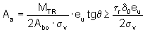
gde je σ_{v} granica razvlačenja čelika, dok je θ ugao nagiba pritisnutih betonskih dijagonala koje odgovaraju modelu prostorne rešetke (sl. 10).
Ugao θ mora biti u granicama od 25° do 55°.
Član 99
Površina preseka svih podužnih šipki za prihvatanje torzionog momenta M_{TRu} određuje se iz izraza
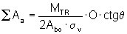
gde je σ_{v} granica razvlačenja upotrebljenog čelika, a "O" predstavlja obim srednje linije zamišljenog tankozidnog preseka.
Član 100
U slučaju kombinovanog delovanja transverzalne sile T_{mu} i torzionog momenta M_{TRu}, mora biti ispunjen uslov da je
τ_{n} = τ_{n} (T + M_{T}) = τ_{n}(T) + τ_{n}(M_{T}) ≤ 5 τ_{r}
Kada je τ_{n} ≤ τ_{r} nije potrebna nikakva računska armatura. Pri naponima τ_{r} < τ_{n} ≤ 3 τ_{r} računske vrednosti transverzalne sile T_{mu} i torzionog momenta M_{TRu} dobijaju se uzimanjem u obzir veličina T_{bu} i M_{Tbu} koje umanjuju veličine T_{u} i M_{Tu}. Za slučaj 3 τ_{r} < τ_{n} ≤ 5 τ_{r} mora se računati sa vrednostima T_{bu} = M_{Tbu} = 0.
Član 101
Podužna dodatna zategnuta armatura Δ A_{a} za prijem uticaja od transverzalne sile, izračunata prema članu 93. ovog pravilnika, računa se nezavisno od podužne armature za uticaje od momenata savijanja. Ukupna podužna armatura u slučaju simultanog delovanja tih uticaja dobija se superpozicijom dobijenih vrednosti.
U slučaju simultanog delovanja torzije i savijanja, podužna armatura se određuje posebno za uticaje od momenata torzije i, posebno, za uticaje momenata savijanja vodeći računa i o armaturi Δ A_{a} određenoj prema članu 93. ovog pravilnika.
Član 102
Pri kombinovanom delovanju torzije i savijanja mora se izvršiti kontrola glavnog napona pritiska u pritisnutoj zoni preseka. U takvim slučajevima glavni naponi pritiska sračunavaju se iz srednjeg normalnog napona u kritičnoj zoni i smičućeg napona
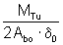
određenog za istu zonu. Ovako izračunata vrednost glavnog napona pritiska ne sme biti veća od 0,6 MB.
v) Proračun vitkih elemenata prema graničnoj nosivosti
Član 103
Pritisnuti armiranobetonski elementi i konstrukcije moraju biti provereni na izvijanje zavisno od vitkosti, odnosno mora se dokazati stabilan ravnotežni položaj spoljašnjih i unutrašnjih sila kad se uzmu u obzir i deformacije elementa (efekti teorije II reda).
Član 104
Za prizmatične elemente armiranobetonskih konstrukcija vitkost λ_{i} određuje se prema izrazu
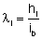
gde su:
h_{i} - efektivna dužina izvijanja;
i_{b} - poluprečnik inercije betonskog dela poprečnog preseka za osu oko koje se presek obrće prilikom izvijanja ili savijanja. On se određuje prema izrazu
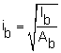
gde su I_{b} i A_{b} odgovarajući moment inercije i površina homogenog betonskog dela poprečnog preseka (ne uzimajući u obzir prsline).
Član 105
Provera stabilnosti od uticaja izvijanja ne vrši se u slučaju ako je
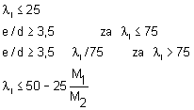
gde su:
M₁ i M₂ momenti na krajevima elementa sračunati po teoriji prvog reda, pri čemu je |M₂| > |M₁|;
e - ekscentricitet normalne sile sračunat po teoriji I reda za elastičan sistem;
d - odgovarajuća visina poprečnog preseka.
Član 106
U slučajevima koji nisu obuhvaćeni prethodnim članom mora se vršiti provera stabilnosti od uticaja izvijanja (efekti teorije II reda), za najnepovoljnije moguće kombinacije spoljnih opterećenja, uzimajući i uticaje tečenja betona i geometrijske netačnosti, dok se efekti skupljanja mogu zanemariti.
Za vitkost 25 < λ_{i} ≤ 75 provera stabilnosti može se vršiti približnim postupcima (metoda zamenjujućeg štapa ili zamenjujuće ekscentričnosti). Efekti tečenja se mogu zanemariti ako je
λ_{i} ≤ 50
e/d > 2,0
N_{g} ≤ 0,2 N_{q}
gde je N_{g} normalna sila od stalnog, a N_{q} normalna sila od ukupnog opterećenja.
Za vitkosti 75 < λ_{i} ≤ 140 provera stabilnosti mora se izvršiti po teoriji graničnog stanja loma (teorija II reda).
Efekti tečenja uzimaju se u proračun u svim slučajevima koji nisu obuhvaćeni stavom 2. ovog člana, uvođenjem dodatne ekscentričnosti, prema izrazu
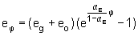
gde su:
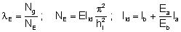

I_{id} - idealizovani momenat inercije;
e_{g} - ekscentričnost normalne sile od stalnog opterećenja (N_{g});
e_{o} - ekscentričnost usled netačnosti pri izvođenju, određena članom 107. ovog pravilnika.
Vitkosti λ_{i} >140 ne dopuštaju se. Izuzetno, može se dopustiti vitkost λ_{i} ≤ 200, ali samo za proveru stabilnosti elemenata u fazama montaže. U tom slučaju mora se izvršiti dokaz stabilnosti ne uzimajući u obzir efekte tečenja betona.
Član 107
Netačnosti pri izvođenju (odstupanja od vertikale) moraju se uzeti u obzir i pri tačnom i pri približnom proračunu. Uticaj netačnosti izvođenja uvodi se preko početne ekscentričnosti, gde je e_{o} = I_{i}/300, koja ne može biti manja od 2 cm niti veća od 10 cm, gde je I_{i} sistemna dužina elementa.
Za okvire sa pomerljivim čvorovima, umesto dodatne ekscentričnosti e_{o} uzima se dodatni nagib α, za koji je
- tg α = 1/150 | - | za jednospratne okvire opterećene uglavnom vertikalnim opterećenjem;
- tg α = 1/200 | - | za sve ostale slučajeve.
Član 108
Efektivna dužina izvijanja (kritična dužina) predstavlja rastojanje između prevojnih tačaka deformacione linije pritisnutog armiranobetonskog elementa koje se određuju metodama elastične analize konstrukcijskog sistema.
Za višespratne okvire sa pomerljivim čvorovima (sl. 13) vitkost se može odrediti i prema približnom obrascu
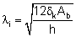
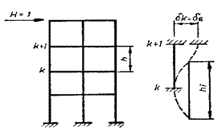
Slika 13
gde je:
δ_{k} | - relativno horizontalno pomeranje posmatranog sprata u odnosu na donji sprat usled dejstva horizontalne sile H = 1, koja deluje na vrhu konstrukcije, računato sa modulom elastičnosti betona E_{b} = 1;
A_{b} | - zbir svih poprečnih preseka stubova posmatranog sprata, dok je h teorijska spratna visina.
g) Lokalni naponi pritiska
Član 109
Lokalni naponi pritiska pri lomu f₀ za elemente ležišta, prikazani na sl. 17a i 17b, ne smeju preći vrednosti računate prema sledećem izrazu
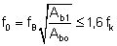
gde je:
f_{B} = računska čvrstoća betona određena članom 82. ovog pravilnika;
A_{b1} i A_{bo} - površine prema sl. 17a i 17b definisane članom 134. ovog pravilnika.
U slučaju linijskog lokalnog oslanjanja (sl. 17a) sila zatezanja pri lomu ne može biti manja od vrednosti
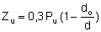
gde se sila P_{u} određuje kao granični uticaj prema članu 80. ovog pravilnika.
2. Proračun prema graničnim stanjima upotrebljivosti
Član 110
Proračun prema graničnim stanjima upotrebljivosti obuhvata proračun prema graničnim stanjima prslina i proračun prema graničnim stanjima deformacija.
Proračuni prema graničnim stanjima prslina i deformacija zasnivaju se na dokazima da širine prslina i deformacije armiranobetonskih elemenata u toku eksploatacije nisu veće od graničnih vrednosti određenih zavisno od potrebne trajnosti i funkcionalnosti konstrukcije objekta.
a) Proračun prema graničnim stanjima prslina
Član 111
Armiranobetonski elementi proračunavaju se prema graničnim stanjima prslina radi obezbeđenja potrebne trajnosti i funkcionalnosti konstrukcije objekta u toku eksploatacije, posebno radi obezbeđenja zaštite armature i betona od korozije, obezbeđenja eventualne nepropustljivosti elemenata za tečnost i gasove, izbegavanja nepovoljnih psiholoških utisaka i drugo.
Proračun prema graničnim stanjima prslina zasniva se na dokazu da karakteristične širine prslina, a_{k} armiranobetonskih elemenata u toku eksploatacije, uzimajući u obzir uticaje skupljanja i tečenja betona u toku vremena, nisu veće od graničnih širina prslina a_{u}.
a_{k} ≤ a_{u}
Član 112
Za karakterističnu širinu prslina a_{k} usvaja se vrednost 70% veća od srednje širine prslina a_{s}. Srednja širina prsline a_{s} određuje se zavisno od srednjeg rastojanja između prslina I_{p} i srednje dilatacije zategnute armature ε_{as}.
a_{s} = Ip · ε_{as}
pri čemu se uzima u obzir sadejstvo zategnutog betona između prslina.
Član 113
Granične širine prslina a_{u} armiranobetonskih elemenata određuju se na osnovu ovog pravilnika i na osnovu posebnih zahteva iz projektnog zadatka ili tehnološkog, hidrotehničkog, arhitektonskog i drugog projekta objekta.
Najveće vrednosti graničnih širina prslina a_{u} prikazane su u tabeli 18.
Tabela 18. Najveće vrednosti graničnih širina prslina a_{u} u mm
 | Trajanje uticaja
Agresivnost sredine | stalno i dugotrajno promenljivo | stalno, dugotrajno i kratkotrajno promenljivo
Slaba | 0,2 | 0,4
Srednja | 0,1 | 0,2
Jaka | 0,05 | 0,1
Agresivnost sredine može biti:
- "slaba" - za elemente u unutrašnjosti objekata koji nisu izloženi vlazi, atmosferskim i korozivnim uticajima;
- "srednja" - za elemente koji su izloženi vlazi, atmosferskim i slabijim - korozivnim uticajima;
- "jaka" - za elemente koji su izloženi jačim korozivnim uticajima, tečnim ili gasovitim, uključujući neposredni uticaj morske vode i vazduha u blizini mora.
Najveće vrednosti graničnih širina prslina a_{u} iz tabele 18 odnose se na armiranobetonske elemente sa najmanjim zaštitnim slojevima betona propisanim u članu 135. ovog pravilnika. Za armiranobetonske elemente sa većim zaštitnim slojevima betona, najveće vrednosti graničnih širina prslina a_{u} srazmerno se mogu povećati najviše do 50% od vrednosti prikazanih u tabeli 18, ali najviše do 0,4 mm.
Najveća vrednost graničnih širina prslina a_{u} armiranobetonskih elemenata u kojima se skladište tečnosti i gasovi iznosi 0,1 mm.
Član 114
Proračun prema graničnim stanjima prslina nije neophodan za armiranobetonske elemente sa glatkom armaturom GA 240/360 ili sa rebrastom armaturom RA 400/500, koji se nalaze u sredini slabe ili srednje agresivnosti, ako primenjeni prečnik šipki Ø i koeficijenti armiranja zategnute površine betona µ_{z} izraženi u procentima, ispunjavaju uslov
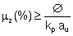
pri čemu je vrednost iz tabele 18 a_{u} ≤ 0,2 mm.
Koeficijent armiranja zategnute površine betona µ_{z} određuje se zavisno od površine zategnute armature A_{a} i zategnute površine betona A_{bz}
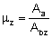
Koeficijent k_{p} za glatku armaturu GA 240/360 iznosi 35, a za rebrastu armaturu RA 400/500 iznosi 30.
b) Proračun prema graničnim stanjima deformacija
Član 115
Armiranobetonski elementi proračunavaju se prema graničnim stanjima deformacija radi obezbeđenja funkcionalnosti konstrukcije, posebno radi obezbeđenja kompatibilnosti deformacija sa opremom, uređajima, pregradnim zidovima, ispunama, oblogama, izolacijama i slično, kao i radi obezbeđenja potrebnih nagiba za odvodnjavanje i radi izbegavanja nepovoljnih psiholoških i estetskih utisaka i drugo.
Proračun prema graničnim stanjima deformacija zasniva se na dokazu da najveće deformacije armiranobetonskih elemenata u toku eksploatacije, uzimajući u obzir uticaje skupljanja i tečenja betona, nisu veće od graničnih deformacija.
Treba dokazati da najveći ugibi elemenata v_{max} u toku eksploatacije nisu veći od graničnih ugiba v_{u}
v_{max} ≤ v_{u}
Član 116
Ugibi armiranobetonskih elemenata v određuju se dvostrukom integracijom krivine K po dužini elementa I
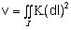
pri čemu treba voditi računa o graničnim uslovima.
Krivina armiranobetonskih elemenata zavisi od stanja prslina.
Za neisprskali deo elementa, krivina K^{I} u preseku određuje se iz ivičnih dilatacija u betonu ε^{Ι}_{b1} i ε^{Ι}_{b2} za proračunski model preseka bez prsline visine d
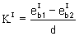
Za isprskali deo elementa, krivina K^{II} u preseku određuje se iz dilatacije u betonu na pritisnutoj ivici ε^{II}_{b} i iz dilatacije u zategnutoj armaturi ε^{II}_{a} za proračunski model preseka sa prslinom, statičke visine h, uzimajući u obzir sadejstvo zategnutog betona između prslina; krivina K^{II} određuje se u tom slučaju iz srednje dilatacije betona na pritisnutoj ivici ε_{bs} po dužini elementa i iz srednje dilatacije zategnute armature ε_{as} po dužini elementa, pa je
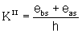
Član 117
Granični ugibi v_{u} armiranobetonskih elemenata određuju se tako da bude obezbeđena funkcionalnost konstrukcije objekata, imajući u vidu i zahteve iz projektnog zadatka ili mašinskog, tehnološkog, arhitektonskog i drugog projekta objekta.
U nedostatku zahteva iz stava 1. ovog člana, granični ugibi v_{u} armiranobetonskih elemenata mogu se odrediti u funkciji raspona
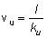
pri čemu se za koeficijent k_{u} orijentaciono može usvojiti vrednost 300 za gredne elemente, vrednost 150 za konzolne elemente, a vrednost 750 za nosače kranskih staza.
Član 118
Proračun prema graničnim stanjima deformacija nije neophodan za armiranobetonske elemente visine poprečnog preseka d, raspona I i odnosa ekstremnih momenata savijanja od dugotrajnih i od ukupnih uticaja M_{g}/M_{q}, ako je ispunjen uslov
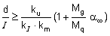
Koeficijent k_{l}, zavisan od statičkog sistema i opterećenja, prikazan je u tabeli 19.
Tabela 19. Vrednosti koeficijenta k_{l}
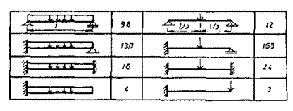
Koeficijent k_{m}, zavisan od oblika poprečnog preseka, vrste armature i koeficijenta armiranja µ, prikazan je za jednostruko armirani pravougaoni presek u tabeli 20.
Tabela 20. Koeficijent k_{m} za jednostruko armirani pravougaoni presek
 | Vrsta armature
Koeficijent armiranja µ (%) | GA 240/360 | RA 400/500 | BiA 680/800 | MAG i MAR 500/560
0,50 | 1065 | 640 | 375 | 510
0,75 | 990 | 595 | 350 | 475
1,00 | 930 | 560 | 330 | 445
1,25 | 880 | 530 | 310 | 425
1,50 | 840 | 505 | 295 | 405
1,75 | 805 | 485 | 285 | 385
2,00 | 775 | 465 | 275 | 370
2,25 | 745 | 445 | 265 | 360
2,50 | 720 | 430 | 255 | 345
2,75 | 695 | 420 | 245 | 335
3,00 | 675 | 405 | 240 | 325
Vrednosti koeficijenta k_{m} za zavarene armaturne mreže date u tabeli 20 koriste se i za ploče koje se proračunavaju kao linijski elementi.
Primena koeficijenta k_{m} iz tabele 20 za dvostruko armirane pravougaone preseke ili za T preseke na strani je sigurnosti.
Koeficijent uticaja skupljanja i tečenja betona α∞, zavisan od odnosa površine pritisnute i zategnute armature A_{a}'/ A_{a}, za prirodno vlažnu sredinu iznosi
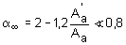
3. Proračun preseka prema dopuštenim naponima
Član 119
Proračun preseka armiranobetonskih elemenata prema dopuštenim naponima zasniva se na dokazu da najveći naponi u betonu i u armaturi, koji se mogu pojaviti u toku građenja i u toku eksploatacije, ne budu veći od dopuštenih napona datih u tabeli 21.
Član 120
Osnovne pretpostavke za proračun preseka armiranobetonskih elemenata prema dopuštenim naponima su:
- preseci ostaju ravni i posle deformacije;
- beton i armatura ponašaju se idealno elastično;
- dilatacije betona i armature su kompatibilne.
Za odnos modula elastičnosti armature E_{a} i modula deformacije betona E_{b} uzima se konstantna vrednost
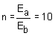
Član 121
Za proračun preseka armiranobetonskih elemenata prema dopuštenim naponima, opterećenih na složeno savijanje sa normalnom silom pritiska, primenjuje se proračunski model preseka bez prsline ili proračunski model preseka sa prslinom.
Proračunski model preseka bez prsline predstavlja idealizaciju naponskog stanja faza I; aktivni presek čini celokupna površina betona i celokupna površina armature.
Proračunski model preseka sa prslinom predstavlja idealizaciju naponskog stanja faza II; aktivni presek čini pritisnuta površina betona i celokupna površina armature. Pretpostavlja se da celokupna zategnuta površina betona, zbog prisustva prsline, ne prihvata normalne napone zatezanja.
Proračunski model preseka bez prsline (naponsko stanje I) primenjuje se sve dok ivični naponi zatezanja σ_{bz}, u odnosu na ivične napone pritiska σ_{b}, koji se istovremeno pojavljuju u preseku, u slučaju pravog složenog savijanja, ispunjavaju uslov
σ_{bz} ≤ σ_{b}/3 za MB ≤ 30
σ_{b}z ≤ σ_{b}/4 za MB > 30
a u slučaju kosog složenog savijanja - uslov
σ_{bz} ≤ σ_{b}/3
Proračunski model preseka sa prslinom (naponsko stanje II) primenjuje se kad ivični naponi zatezanja σ_{bz} ne zadovoljavaju uslov iz stava 6. ovog člana.
Član 122
Dopušteni naponi u armiranom betonu dati su u tabeli 21.
Tabela 21. Dopušteni naponi u armiranom betonu (MPa)
 |  |  |  | Marka betona (MB)
Vrste napona | Oblasti primene |  |  | 15 | 20 | 30 | 40 | 50 | 60
Središni naponi pritiska |  | stubovi | b ≥ 20 cm (1)
Središni naponi pritiska | σ_{s} | zidna platna | d ≥ 15 cm (2) | 4,5 | 5,5 | 8 | 10 | 11,5 | 13
Središni naponi pritiska |  | sandučasti preseci | d ≥ 12 cm
 |  | stubovi | b < 20 cm
 |  | zidna platna | d < 15 cm | 3,3 | 4,5 | 6,5 | 8,5 | 10 | 11,5
 |  | sandučasti preseci | d < 12 cm
Ivični naponi pritiska |  |  | stubovi b ≥ 12 cm
Ivični naponi pritiska | σ_{r} | pravo savijanje  ili | grede | 6 | 8 | 12 | 16 | 18,5 | 20,5
Ivični naponi pritiska |  | pravo savijanje  ili | ploče d ≥ 12 cm
 |  | koso čisto savijanje | stubovi b < 20 cm | 4,5 | 6 | 9 | 12 | 14 | 16
 |  | koso čisto savijanje | ploče d < 12 cm
 |  | koso složeno savijanje |  | 7 | 9 | 13,5 | 18 | 20,5 | 23
 | τ_{a} | konstrukcijska | savijanje ili torzija | 0,5 | 0,6 | 0,8 | 1 | 1,1 | 1,2
 |  | armatura | savijanje i torzija  jednovremeno | 0,6 | 0,8 | 1 | 1,1 | 1,2 | 1,3
Glavni naponi zatezanja | τ_{b} | proračunska | savijanje ili torzija | 1,5 | 1,8 | 2,2 | 2,6 | 3 | 3,4
Glavni naponi zatezanja |  | armatura | savijanje i torzija  jednovremeno | 1,9 | 2,2 | 2,8 | 3,4 | 3,9 | 4,4
 | τ_{c} | proračunska gusta  armatura | savijanje | 1,5 | 2,5 | 3,3 | 4 | 4,5 | 5
(1) b - manja strana stuba
(2) d - debljina platna, zida sandučastog preseka ili ploče
Za marke betona 25, 35, 45, 55 dopušteni naponi se određuju linearnom interpolacijom između dve susedne vrednosti.
Za dopuštene središnje i ivične napone pritiska prefabrikovanih armiranobetonskih elemenata, proizvedenih u pogonima betonskih prefabrikata, uzimaju se veće vrednosti iz tabele 21, nezavisno od dimenzija preseka.
Za ukupne uticaje, uključujući i uticaje usled promene temperature, skupljanja betona i slično, dopušteni naponi u armiranom betonu povećavaju se, i to za središnje napone pritiska 10%, a za ivične napone pritiska 15% od vrednosti datih u tabeli 21.
Član 123
Dopušteni naponi pritiska u nearmiranom betonu navedeni su u tabeli 22.
Tabela 22. Dopušteni naponi pritiska u nearmiranom betonu (u MPa)
Vrste napona |  | Marka betona (MB)
Vrste napona |  | 10 | 15 | 20 | 30 | >30
Središnji naponi pritiska | σ_{s} | 1,5 | 2,5 | 3,5 | 6 | 0,2 f_{bk}
Ivični naponi pritiska | σ_{v} | 2 | 3,5 | 5 | 8 | 0,25 f_{k}
Dopušteni ivični naponi zatezanja od savijanja u nearmiranom betonu iznose 10% od vrednosti dopuštenih ivičnih napona pritiska iz tabele 22.
Ivični naponi zatezanja nearmiranih betonskih elemenata, opterećenih na složeno savijanje, ne smeju biti veći od jedne petine ivičnih napona pritiska, koji se istovremeno pojavljuju u preseku.
Dopušteni ivični naponi zatezanja u nearmiranom betonu odnose se samo na preseke van radnih spojnica.
Član 124
Dopušteni naponi u armaturi dati su u tabeli 23.
Za ukupne uticaje, uključujući i uticaje usled promene temperature, skupljanja betona i slično dopušteni naponi u armaturi povećavaju se za 20% u odnosu na vrednosti prikazane u tabeli 23, sa ograničenjem do 180 MPa za glatku armaturu GA 240/360, a do 280 MPa za rebrastu armaturu RA 400/500.
Ako se za centrično pritisnute elemente za betone MB > 30 koristi glatka armatura GA 240/360, moraju se preračunavati najveće vrednosti napona u armaturi usled skupljanja i tečenja betona. Ako se ti naponi u armaturi ne proračunavaju, obavezno se koristi armatura sa granicom razvlačenja σ_{v} ≥ 400 MPa.
Član 125
Za dinamički opterećene armiranobetonske elemente dopuštena je samo primena glatke armature GA 240/360 i rebraste armature RA 400/500-2, a primena glatke armature GA 220/340, rebraste armature RA 400/500-1, zavarenih armaturnih mreža od glatke ili rebraste žice MAG 500/560 i MAR 500/560, kao i Bi-armature BiA 680/800 nije dopuštena.
Dopušteni naponi u glatkoj armaturi GA 240/360 dinamički opterećenih elemenata za šipke prečnika Ø 5 do Ø 12 mm iznose 160 MPa, a za šipke prečnika Ø 14 do Ø 36 mm iznose 140 MPa.
Dopušteni naponi σ_{ad} u rebrastoj armaturi RA 400/500-2 dinamički opterećenih elemenata ograničeni su na 220 MPa, i određuju se prema izrazu
σ_{ad} = 140 + 0,7 σ_{a,min} 220 MPa
Tabela 23. Dopušteni naponi u armaturi (u MPa)
Vrsta armature |  | Oblasti primene |  | Dopušteni naponi u armaturi σ_{a} (u MPa)
Glatka armatura GA 220/340 | Ø 5 do Ø 12 | za stubove grede i ploče |  | 125
 |  | stubovi  grede |  | 160
Glatka armatura GA 240/360 | Ø 5 do Ø 12 | ploče | d ≤ 12 cm
 |  | ploče | d > 12 cm | 180
 | Ø 14 do Ø 36 | stubovi  grede |  | 140
 | Ø 14 do Ø 36 | ploče | d ≤ 12 cm
 | Ø 14 do Ø 36 | ploče | d > 12 cm | 160
 |  | stubovi  grede |  | 220
Rebrasta armatura RA 400/500 | MB 20 do MB 30 | ploče | d ≤ 12 cm
 |  | ploče | d > 12 cm | 240
 |  | stubovi  grede |  | 240
 | MB > 30 | ploče | d ≤ 12 cm
 |  | ploče | d > 12 cm | 260
Zavarene armaturne mreže od glatke žice MAG 500/560 |  | grede
Zavarene armaturne mreže od glatke žice MAG 500/560 | MB 20 do MB 30 | ploče | d ≤ 12 cm | 240
 |  | ploče | d > 12 cm | 260
 |  | grede
 | MB > 30 | ploče | d ≤ 12 cm | 260
 |  | ploče | d > 12 cm | 280
Zavarene armaturne mreže od rebraste žice MAR 500/560 |  | grede
Zavarene armaturne mreže od rebraste žice MAR 500/560 | MB 20 do MB 30 | ploče | d ≤ 12 cm | 250
 |  | ploče | d > 12 cm | 270
 |  | grede
 | MB > 30 | ploče | d ≤ 12 cm | 270
 |  | ploče | d > 12 cm | 290
Bi armatura | MB 20 do | grede
 |  | ploče | d ≤ 12 cm | 380
BiA 680/800 | MB 30 | ploče | d > 12 cm | 400
 | MB > 30 |  |  | 400
gde je:
σ_{ad} | - dopušteni napon u armaturi od stalnog i promenljivog opterećenja;
σ_{a, min} | - najmanji napon u armaturi od stalnog i promenljivog opterećenja;
 | - oznaka za gornju granicu važenja izraza.
Za ukupne uticaje, uključujući i uticaje usled promene temperature, skupljanja betona i slično, dopušteni naponi u rebrastoj armaturi σ_{ad} i dopušteni naponi u glatkoj armaturi σ_{a} dinamički opterećenih elemenata mogu se povećati do 10% od vrednosti datih u tabeli 23.
Član 126
Elementi napregnuti na centrični pritisak proračunavaju se na izvijanje, ako vitkosti (λ_{i}) prelaze sledeće vrednosti:
- za armirane elemente λ_{i} > 50;
- za nearmirane elemente λ_{i} > 35.
Dozvoljene su sledeće najveće vitkosti:
- za armirane elemente λ_{i} = 140;
- - za nearmirane elemente λ_{i} = 70.
Vitkosti 140 < λ_{i} ≤ 200 dopuštaju se pri proveri stabilnosti elemenata u fazama montaže. Dozvoljena sila nosivosti centrično pritisnutog elementa u armiranom betonu određuje se prema sledećem izrazu
P = σ_{i} A_{b} (1 + nµ)
gde je:
n = 10;
µ = koeficijent armiranja (µ = A_{a}/A_{b});
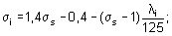
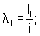
l_{i} = dužina izvijanja elementa;
i - poluprečnik inercije betonskog preseka;
σ_{s} - dopušteni središnji normalni napon u betonu određen u tabeli 21;
σ_{i} - dopušteni središnji normalni napon u betonu pri izvijanju.
Član 127
Dozvoljena sila nosivosti ekscentrično pritisnutog nearmiranog elementa određuje se prema sledećem izrazu:
P = σ_{i} · A_{b}
gde je:
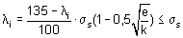
e - ekscentricitet normalne sile u odnosu na težište preseka;
k - odstojanje tačke jezgra od središta preseka.
Za odnos e/k ≥ 1,50 presek se mora armirati.
Član 128
Pri određivanju uticaja u armiranobetonskom preseku vitkih elemenata opterećenih normalnom silom i momentom savijanja uzima se u obzir promena oblika ose pritisnutog elementa. Promena oblika utvrđuje se po teoriji konstrukcija (teorija II reda), vodeći računa i o svim dugotrajnim uticajima (stalno opterećenje, skupljanje, tečenje betona i dr.).
Naponi u betonu i čeliku, koji se dobijaju iz kombinacija najveće normalne sile (stvarno stanje) i povećanog ekscentriciteta, ne smeju prelaziti dopuštene vrednosti napona određenih u tabelama 21 i 23.
Stabilnost ekscentrično pritisnutih elemenata ne proverava se ako je
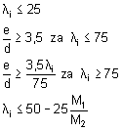
gde su:
M₁ i M₂ - momenti na krajevima elementa izračunati po teoriji I reda, pri čemu je|M₂| > |M₁|;
e - ekscentricitet normalne sile sračunat po teoriji I reda za elastičan sistem;
d - odgovarajuća visina poprečnog preseka.
Član 129
Izuzetno od odredaba člana 128. ovog pravilnika, povećanje ekscentriciteta e_{i} za jednostavnije konstrukcije izračunava se prema sledećem izrazu:
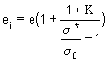
gde je:
e_{i} - ukupni ekscentricitet pri izvijanju;
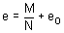 | - | početni najveći ekscentricitet uzet u srednjoj trećini dužine izvijanja štapa uvećan za najmanje e_{o} - ekscentricitet usled netačnosti pri izvođenju;
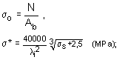
σ_{s} - dozvoljeni središni napon određen u tabeli 21 (MRa);
λ_{i} - dužina izvijanja;
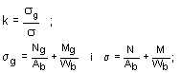
N_{g},M_{g} - uticaji usled stalnog opterećenja;
N, M - najveći uticaji pri eksploataciji od ukupnih opterećenja (sl. 14);
A_{b} i W_{b} - površina i otporni moment betonskog preseka.
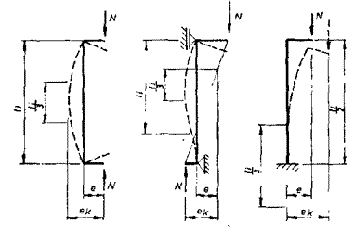
Slika 14
Član 130
Dozvoljena sila nosivosti spiralno armiranog stuba izračunava se prema izrazu
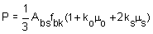
gde je:
f_{bk} - (karakteristična čvrstoća);
A_{bs} - površina jezgra betonskog preseka unutar osa spirala;
µ_{o} - koeficijent armiranja podužnom armaturom;
µØ_{s} - koeficijent armiranja spiralnom armaturom;
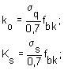
σ_{q} - granica gnječenja podužne armature. Za proračun se uzima |σ_{q}| = |σ_{v}|
Stubovi sa vitkošću λ_{i} > 50, kao i stubovi sa ekscentričnom normalnom silom ne mogu se proračunavati kao spirale i stubovi nego kao obično armirani, prema izrazima čl. 126. i 128. ovog pravilnika.
Član 131
Glavni naponi zatezanja armiranobetonskih elemenata opterećenih na savijanje i torziju u blizini neutralne linije na najvećem delu linijskih nosača jednaki su naponima smicanja, pa se kao takvi upoređuju sa dopuštenim naponima τ_{a}, τ i τ_{c} datim u tabeli 21.
Glavni naponi zatezanja (σ₂) elemenata opterećenih na savijanje sa uticajem transverzalne sile ne smeju biti veći od dopuštenih vrednosti napona τ_{c} dok glavni naponi zatezanja od čiste torzije ili jednovremenog uticaja torzije i savijanja ne smeju biti veći od dopuštenih vrednosti τ_{b}.
Ako su izračunate vrednosti glavnih napona zatezanja manje ili jednake vrednostima napona τ_{a}, u potpunosti ih prihvata beton, pa nije potrebno obezbeđenje armaturom.
Ako izračunate vrednosti glavnih napona zatezanja prelaze vrednosti napona τ_{a}, a manje su ili jednake vrednostima napona τ_{b} sile usled glavnih napona zatezanja, primaju se kosim šipkama i uzengijama, i to počev od mesta gde je τ > τ_{a} do oslonca, bez obzira na to što u oblasti oslonca naponi mogu biti manji od napona τ_{a} (sl. 15).
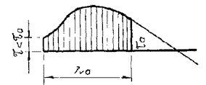
Slika 15
Pri proračunu napona smicanja τ uzima se u obzir promena visine nosača. Kada glavni naponi zatezanja prekoračuju vrednosti dopuštenih napona τ_{b}, onda se osiguranje armaturom vrši na celoj dužini elementa na kojoj vladaju jednoznačni glavni naponi zatezanja. Na toj dužini glavni naponi zatezanja u potpunosti se prihvataju progušćenom armaturom. Glavni napon zatezanja ne sme da bude veći od dopuštene granice τ_{c}.
Član 132
Minimalni procent armiranja poprečnom armaturom (uzengijama), pri prekoračenju τ_{a} napona, mora iznositi najmanje 0,2% odgovarajućeg betonskog preseka.
Znatni poprečni σ_{y} naponi, koji se javljaju u oblasti oslonca, uzimaju se pri proračunu glavnih napona zatezanja.
Opterećenje na linijskom nosaču koje dejstvuje na delu svetlog otvora nosača (na 0,75 d) ne uzima se pri određivanju transverzalne sile, ako se naponi σ_{y} pri proračunu glavnih napona zatezanja ne unose u proračun.
Ublažavanje uticaja transverzalnih sila iz stava 3. ovog člana može se uneti u proračun uvođenjem oslonačkih normalnih napona pri proračunu glavnih napona. Rasprostiranje reakcije oslonaca na širini λ = b + 1,5 d i raspored napona σ_{y} prikazani su na slici 16.
Član 133
Naponi prianjanja τ_{p} na krajnjim slobodnim osloncima armiranobetonskih elemenata opterećenih na savijanje sa uticajima transverzalnih sila određuju se, zavisno od redukovane transverzalne sile T_{R}, kraka unutrašnjih sila i obima svih šipki u zategnutoj zoni koje prelaze preko slobodnog oslonca U, a prema izrazima:
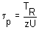 | - za elemente bez kose armature oko slobodnog oslonca;
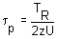 | - za elemente sa kosom armaturom oko slobodnog oslonca.
Dopušteni naponi prianjanja τ_{p} određeni su u tabeli 25.
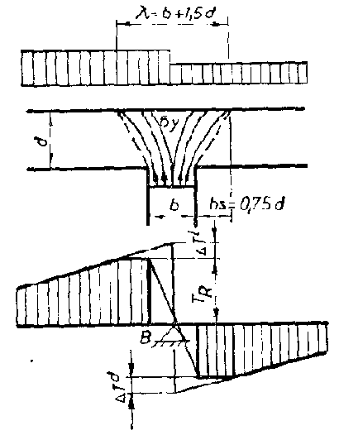
Slika 16
Član 134
Dopušteni lokalni naponi pritiska σ_{o} u armiranom betonu ne smeju preći vrednosti proračunate prema izrazu:
σ_{o} = σ_{s} | 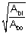 |  | 0,75 f_{bk}
gde su:
σ_{s} | - dopušteni središni napon u betonu, određen u tabeli 21 ovog pravilnika;
A_{bo} | - lokalno opterećena površina (A_{bo} = b_{o} d_{o}), u slučaju linijskog opterećenja (sl. 17a), a u slučaju koncentrisanog opterećenja (sl. 17v)
A_{bi} | - površina A_{bi} = b₁ d₁ geometrijski slična lokalnoj opterećenoj površini sa istim težištem kao i površina A_{bo} (sl. 17).
Usled lokalnog dejstva opterećenja javljaju se sile cepanja upravno na ravan sile, koje se moraju prihvatiti armaturom. U slučaju linijskog lokalnog oslanjanja (sl. 17a) sila zatezanja ne može biti manja od vrednosti
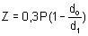
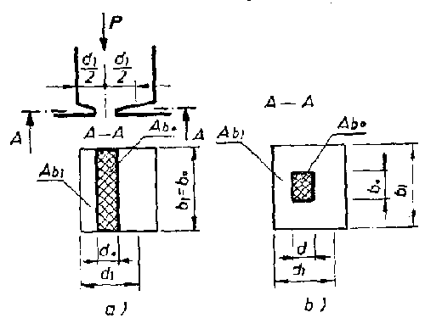
Slika 17

V PRAVILA ZA ARMIRANJE
1. Zaštitni sloj do armature
Član 135
Najmanji zaštitni sloj betona do armature, uključujući i uzengije, određuje se zavisno od vrste elementa, odnosno konstrukcije, stepena agresivnosti sredine u kojoj se element nalazi, marke betona, prečnika armature i načina izvođenja, odnosno ugrađivanja betona.
Najmanji zaštitni slojevi betona do armature za elemente i konstrukcije u slabo agresivnim sredinama, izvedene betoniranjem na licu mesta, jesu:
- a_{o} = | 1,5 cm za ploče, ljuske i zidove i za rebraste i olakšane međuspratne konstrukcije;
- a_{o} = | 2,0 za grede, stubove i ostale elemente konstrukcije, koje nisu obuhvaćene prvom alinejom ovog stava.
Najmanji zaštitni slojevi betona do armature iz stava 1. ovog člana povećavaju se za 0,5 cm za elemente i konstrukcije u umereno (srednje) agresivnim sredinama a za najmanje 1,5 cm za elemente i konstrukcije u jako agresivnim sredinama.
Agresivnost sredine određena je u članu 113. ovog pravilnika.
Najmanji zaštitni slojevi betona koriguju se, i to:
a) + 0,5 cm - | ako površine elementa, odnosno konstrukcije posle betoniranja nisu ili su veoma teško dostupne kontroli;
b) + 0,5 cm - | za betone marke manje od MB 25;
v) + 1,0 cm - | ako se površina betona naknadno obrađuje postupcima koji izazivaju oštećenja zaštitnog sloja betona;
g) + 1,0 cm - | za konstrukcije koje se izvode sa klizajućom oplatom;
d) - 0,5 cm - | za montažne elemente i konstrukcije proizvedene u fabričkim uslovima.
Korekcija najmanjeg zaštitnog sloja vrši se simultano.
Zaštitni sloj betona do armature ne sme biti manji od prečnika tog profila armature. U slučaju grupisanja profila armature u svežanj, zaštitni sloj betona do armature ne sme biti manji od prečnika zamenjujućeg profila svežnja armature, a uzima se od stvarnih površina profila armature grupisanih u svežanj. Zamenjujući profil svežnja armature određen je u članu 138. ovog pravilnika.
Najmanji zaštitni slojevi betona mogu biti uslovljeni i zahtevima otpornosti pri dejstvu požara ili drugim posebnim zahtevima u slučaju specijalnih konstrukcija ili elemenata i konstrukcija u sredinama neuobičajenog stepena ili karakteristika agresivnosti.
Član 136
Ako je potreban zaštitni sloj betona do armature, određen prema odredbama člana 135. ovog pravilnika, veći od 5,0 cm, zaštitni sloj mora se armirati posebno tankom armaturnom mrežom.
Rastojanje te armature u zaštitnom sloju od spoljne površine betona ne može biti manje od 2,0 cm.
Takva armatura zaštitnog sloja ne uzima se pri dokazivanju napona, odnosno graničnih stanja.
2. Raspoređivanje armature u presecima elemenata
Član 137
Razmak armature mora biti dovoljan da bi se obezbedili uslovi za efikasno ugrađivanje betona, postizanje dobrog kvaliteta zaštitnog sloja betona do armature i efikasno prianjanje betona i armature.
Čist horizontalan, kao i čist vertikalan razmak između paralelnih pojedinačnih profila armature ne sme biti manji od 3,0 cm. Taj razmak mora biti najmanje jednak prečniku armature, a ne sme biti manji od 0,8 nominalne veličine najvećeg zrna agregata. Za određivanje minimalnog čistog razmaka susednih pojedinačnih profila armature različitih prečnika, merodavan je profil većeg prečnika.
Odredbe ovog člana odnose se i na mesta nastavljanja armature.
Čisto horizontalno rastojanje pojedinačnih profila armature mora biti takvo da omogućava prolazak pervibratora pri betoniranju u sve delove elementa gde je to neophodno radi efikasnog ugrađivanja betona.
Član 138
Izuzetno, radi omogućavanja smeštanja podužne armature u poprečni presek jače armiranih elemenata, pojedinačni profili armature mogu se grupisati jedan uz drugi u svežnjeve, bez međusobnog razmaka u horizontalnoj, odnosno u vertikalnoj ravni, uz vođenje računa o obezbeđenju uslova za efikasno ugrađivanje betona.
Tako grupisanih profila armature u svežnju može biti najviše četiri. Pri tom se u istoj ravni mogu postaviti jedan uz drugi najviše dva profila bez međusobnog razmaka (sl. 18).

Slika 18. Dopušteni načini grupisanja profila armature u svežnjeve bez međusobnog razmaka
U svežanj se mogu grupisati i profili armature različitih prečnika. U paralelnim ravnima bez međusobnog razmaka mogu se postaviti najviše dva profila BiA čelika jedan uz drugi.
Za određivanje najmanjeg zaštitnog sloja betona do armature u svežnju, kao i za određivanje najmanjeg čistog razmaka između svežnjeva armature, merodavan je zamenjujući profil svežnja, pod kojim se podrazumeva fiktivan profil sa površinom poprečnog preseka jednakom površini preseka armature grupisane u svežanj.
Tako određen minimalni čist razmak između svežnjeva meri se od stvarnih površina profila u susednim svežnjevima.
Najveći dopušteni zamenjujući prečnik svežnja armature je 44 mm. U elementima masivnih betonskih konstrukcija mogu se koristiti i svežnjevi sa većim zamenjujućim prečnicima, uz posebno dokazivanje da su obezbeđeni uslovi efikasnog prianjanja i usidrenja armature.
Kad je to neophodno, mogu se postaviti najviše dve uzengije jedna uz drugu bez međusobnog razmaka.
3. Oblikovanje armature
Član 139
Podužna armatura od pojedinačnih profila glatkog, rebrastog ili Bi-čelika može biti prava ili povijena.
Armatura se povija ako je racionalno da se ista armatura pri promeni uticaja duž raspona elementa koristi u različitim zonama preseka, ako se ista armatura duž raspona elementa koristi za prihvatanje različitih uticaja ili ako se na taj način postiže povoljnije usidrenje armature.
Zavarene armaturne mreže se ne povijaju.
Podužna armatura od pojedinačnih profila glatkog ili rebrastog čelika može na krajevima imati kuke ili može biti prava, bez kuka na krajevima.
Armatura od zavarenih mreža i armatura od Bi-čelika ugrađuju se bez kuka na krajevima, osim kad se koriste za izradu uzengija.
Član 140
Uzengije se u linijskim elementima po pravilu oblikuju kao zatvorene, a samo izuzetno kao otvorene, u slučajevima kad je nekom drugom armaturom obezbeđeno poprečno opasivanje preseka armaturom. Uzengije se, po pravilu, zatvaraju na uglovima poprečnog preseka. Zatvaranje uzengija obezbeđuje se kukama na mestu zatvaranja, bez preklapanja. Kad su uzengije po celom obimu zategnute (dejstvo torzije i dr.), uzengije se zatvaraju s potrebnim preklopom, prema čl. 144. do 147.
Najveći prečnici profila armature koji se koriste za izradu uzengija u uobičajenim elementima i konstrukcijama su: Ø16 - za uzengije od glatke armature, Ø12 - za uzengije od rebraste armature, Ø10 - za uzengije od zavarenih armaturnih mreža sa jednostrukim žicama, Ø8 - za uzengije od zavarenih armaturnih mreža sa dvostrukim žicama i Ø6,9 - za uzengije od Bi-čelika.
Član 141
Najmanji prečnici povijanja podužne armature i uzengija mereni na unutrašnjoj konturi povijenih profila, za različite vrste betonskih čelika dati su u tabeli 24.
Tabela 24. Najmanji prečnici povijanja podužne armature i uzengija za različite vrste betonskih čelika
 | Vrste betonskih čelika
Najmanji prečnici povijanja armature D (u/mm) |  | GA 240/360 | RA 400/500 | MAG i MAR 500/560 | BiA 680/800
Povijanje podužne armature (osim kuka) | D₁ | 15Ø | 15Ø | ne povija se | 20Ø
Kuke na krajevima podužne armature | D₂ | 6Ø za Ø ≤ 20  8Ø za Ø > 20 | 10Ø | bez kuka | bez kuka
Savijanje i kuke na krajevima uzengija | D₃ | 4Ø_{u}, Ø_{u} ≤ 16 | 5Ø_{u}, Ø_{u}< 12 | Ø_{u} ≤ 10¹⁾  4Ø_{u}, Ø_{u}≤ 8²⁾ | 6Ø_{u}, Ø_{u} ≤ 6,9³⁾
¹⁾ Zavarene armaturne mreže sa jednostrukim podužnim žicama.
²⁾ Zavarene armaturne mreže sa dvostrukim podužnim žicama.
³⁾ Prečnici podužnih žica Bi - čelika izražavaju se u desetim delovima milimetra.
Član 142
Standardne kuke na krajevima glatke podužne armature su polukružne kuke. Polukružne kuke se oblikuju povijanjem armature za 180°, sa pravim delom dužine 4Ø, ali ne manje od 4,0 cm na kraju kuke, u produžetku krivine. Na slici 19 prikazano je povijanje glatke podužne armature i oblik standardne polukružne kuke. Na toj slici date su i potrebne dodatne dužine profila Δl_{k} za ispravno oblikovanje kuke.
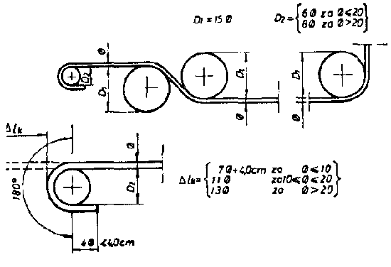
Slika 19
Član 143
Standardne kuke na krajevima rebraste podužne armature su pravougaone kuke. Pravougaone kuke se oblikuju povijanjem armature za 90°, sa pravim delom dužine 8Ø ali ne manje od 8,0 cm na kraju kuke, u produžetku krivine. Na slici 20 prikazano je povijanje rebraste podužne armature i oblik standardne pravougaone kuke. Na slici 20 date su i potrebne dodatne dužine profila Δl_{k} za ispravno oblikovanje kuke.
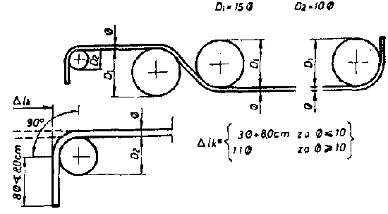
Slika 20
Član 144
Standardne kuke na krajevima uzengija od glatke armature oblikuju se kao kose kuke, povijanjem armature za 135°, sa pravim delom dužine 5Ø, ali ne manje od (8,0-3Ø_{u}) centimetara na kraju kuke, u produžetku krivine. Na slici 21 prikazana je standardna kosa kuka za krajeve uzengija od glatke armature, potrebne dodatne dužine profila Δl_{ku} za ispravno oblikovanje kuke, zatvorena pravougaona uzengija i potrebne ukupne dužine armature l_{u} za izradu zatvorenih uzengija pravougaonog oblika, sa dimenzijama spoljašnje konture a_{u} i b_{u}.

Slika 21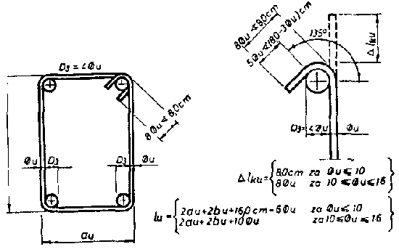
Član 145
Standardne kuke na krajevima uzengija od rebraste armature oblikuju se kao pravougaone kuke, povijanjem armature za 90°, sa pravim delom dužine 10Ø ali ne manje od 8,0 cm na kraju kuke, u produžetku krivine. Na slici 22 prikazana je standardna pravougaona kuka za krajeve uzengija od rebraste armature, potrebne dodatne dužine Δl_{ku} za ispravno oblikovanje kuke, zatvorena pravougaona uzengija i potrebne ukupne dužine armature l_{u} za izradu zatvorenih pravougaonih uzengija sa dimenzijama spoljašnje konture a_{u} i b_{u}.
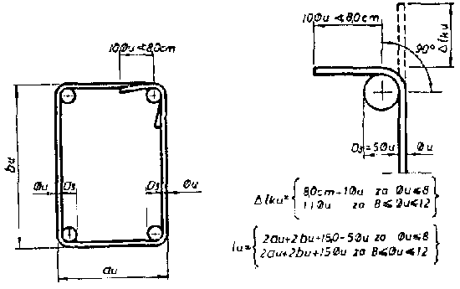
Slika 22
Član 146
Kad se zavarene armature koriste za izradu uzengija, one na krajevima moraju imati pravougaone kuke, oblikovane povijanjem armature za 90°, sa prečnikom povijanja 4Ø_{u}. Na pravom delu, dužine ne manje od 10Ø_{u} na kraju kuke, u produžetku krivine, mora biti bar jedna zavarena poprečna žica, udaljena najmanje 2,0 cm od kraja uzengije. Poprečne žice, bilo sa unutrašnje ili sa spoljašnje strane uzengija, ne smeju biti bliže od 4Ø_{u} od početka, odnosno do kraja krivine (sl. 23).
Na slici 23 date su i potrebne minimalne dodatne dužine profila Δl_{ku} za ispravno oblikovanje kuke, u slučaju da je za dužinu pravog dela na kraju kuke merodavna veličina 10Ø_{u}.
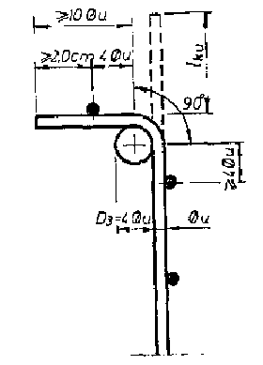
Slika 23
Član 147
Uzengije od Bi-čelika moraju na krajevima imati pravougaone kuke, oblikovane povijanjem armature za 90°, sa propisanim prečnikom povijanja od 6Ø_{u}, sa pravim delom dužine najmanje 15Ø_{u} ali ne manje od razmaka prečki (95 mm) na kraju kuke, u produžetku krivine (sl. 24). Na slici su date i potrebne dodatne dužine profila Δl_{ku} za ispravno oblikovanje kuka.
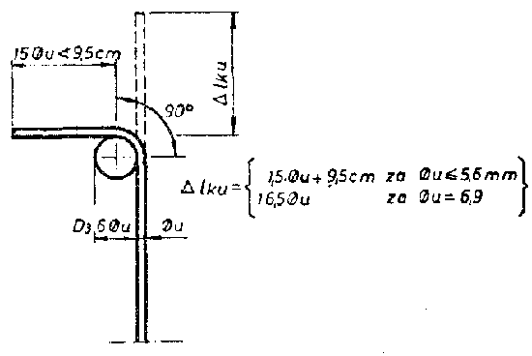
Slika 24
4. Sidrenje armature
Član 148
Sidrenje profila armature može se vršiti pravim delom, sa kukom, sa povijanjem profila u petlju i profilima sa zavarenim poprečnim šipkama. Sidrenje pravim delom može se izvršiti na drugi način, s tim da sigurnost sidrenja šipke armature u armiranobetonskim konstrukcijama mora biti najmanje 1,8, što se mora dokazati ispitivanjem.
Član 149
Dužina sidrenja zavisi od položaja profila u elementu pri betoniranju, od vrste čelika, od marke betona i prečnika profila armature.
Dopušteni naponi prianjanja τ_{p}, u uslovima dobre adhezije, zavisni su od položaja armature pri betoniranju, a odnose se:
- na armaturu koja je pri betoniranju nagnuta za 45 - 90° prema horizontali;
- na armaturu koja je pri betoniranju nagnuta za manje od 45° prema horizontali ili na horizontalnu armaturu, ako se profili te armature pri betoniranju nalaze u donjoj polovini poprečnog preseka elementa ili su udaljene najmanje za 30 cm od gornje slobodne površine elementa.
Dopuštene vrednosti napona prianjanja τ_{p} za uslove dobre adhezije date su u tabeli 25.
Tabela 25. Dopuštene vrednosti napona prianjanja τ_{p}(u MPa) za uslove dobre adhezije
Vrsta čelika | Marka betona (MB)
Vrsta čelika | 15 | 20 | 30 | 40 | 50 | 60
Glatka armatura (GA) | 0,60 | 0,67 | 0,76 | 0,85 | 0,92 | 0,98
Rebrasta armatura (RA) | 1,2 | 1,4 | 1,75 | 2,10 | 2,45 | 2,80
U ostalim slučajevima položaja armature u preseku, koji nisu navedeni u drugom stavu ovog člana, vrednosti napona prianjanja τ_{p} iz tabele 25 umanjuju se za jednu trećinu za uslove lošije adhezije.
Dužina sidrenja armature (l_{s}) pravog dela bez kuka za glatku armaturu (GA) i rebrastu armaturu (RA) određuje se prema izrazu
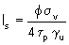
gde je:
Ø | - prečnik profila koji se sidri;
σ_{v} | - granica razvlačenja čelika, odnosno granica σ₀₂;
γ_{u} | - koeficijent sigurnosti (γ_{u} = 1,80) koji se odnosi na dužinu sidrenja;
τ_{p} | - dopušteni računski napon prianjanja određen prema tabeli 25 za uslove dobre adhezije ili umanjen za jednu trećinu za lošije uslove adhezije.
Na dužini sidrenja l_{s} uzima se napon prianjanja τ_{p} kao konstantna vrednost za proračun dužine sidrenja.
Član 150
Efektivna dužina sidrenja zavisi od tipa usidrenja i stvarnog (efektivnog) napona u armaturi i izračunava se prema izrazu
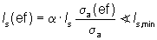
gde je:
l_{s(ef)} | - efektivna dužina sidrenja;
l_{s} | - dužina sidrenja određena prema članu 149. stav 5. ovog pravilnika;
σ_{a(ef)} | - stvarni naponi koji odgovaraju dejstvima u eksploataciji;
σ_{a} | - dopušteni napon u armaturi određen u tablici 23;
α=l | - za sidrenje pravim šipkama bez kuka napregnutim na zatezanje ili na pritisak, kao i za sidrenje pritisnutih šipki sa kukama;
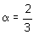 | - za sidrenje zategnutih šipki sa kukama;
 | - najmanje dužina usidrenja l_{s,min} iznosi za zategnute i pritisnute šipke
Član 151
U zoni usidrenja zategnute i pritisnute armature, za utezanje preseka mora se obezbediti poprečna armatura, odnosno uzengije. Ako su profili koji se sidre Ø > 16 mm za zategnute i za pritisnute šipke na dužini usidrenja l_{s(ef)} obezbeđuje se poprečna armatura (uzengije) koja može da prihvati 20% sile u podužnoj armaturi koja se sidri.
Član 152
Šipke grupisane u svežnjeve (cvasti) sidre se na način propisan za sidrenje pojedinačnih šipki, pa je za svežnjeve od 2,3 ili 4 profila dužina usidrenja 1,2; 1,3 ili 1,4 puta veća od dužine usidrenja pojedinačne šipke.
Po pravilu, šipke iz svežnja treba pri sidrenju raspertlati, tako da se iz jednog svežnja, u jednom mestu, mogu usidriti najviše dve šipke.
Član 153
Sidrenje zategnute glatke armature pravim šipkama bez kuka ne dozvoljava se, izuzev u slučajevima kad se sidrenje sa kukama ne može izvesti.
Sidrenje profila zategnute rebraste armature vrši se pravim delom ili pravim delom sa pravougaonom kukom (90°).
Sidrenje profila pritisnute armature po pravilu se vrši bez kuka.
Kad je u pitanju zategnuta armatura kuke ne treba postavljati u blizini slobodne površine betona.
Na dužini usidrenja l_{s(ef)}, da bi se izbegli nepovoljni uticaji sile cepanja, vrši se utezanje betona uzengijama.
Ako u zoni sidrenja postoje uticaji koji uravnotežuju sile cepanja (oslonačke zone) ili ako je prečnik podužne armature Ø < 16 mm, poprečna armatura u zoni sidrenja može se izostaviti.
Član 154
Pri sidrenju petljama, da bi se izbeglo cepanje betona u ravni sidrenja, prečnik unutar krivine petlje mora ispunjavati sledeće uslove:
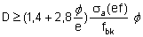
gde je:
σ_{a(ef)} | - stvarni napon u armaturi na početku krivine petlje;
e | - manja od vrednosti razmaka ravni susednih petlji ili odstojanja ravni petlje do spoljne površine betona.
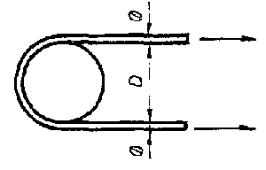
Slika 25
Član 155
Usidrene šipke od glatke armature za prijem glavnih napona zatezanja moraju na krajevima imati kuke i prave delove, a usidrene šipke rebraste armature ne moraju imati te kuke.
Dužina sidrenja povijene šipke koja prima glavne napone zatezanja računa se samo na pravom delu. Dužina sidrenja tog dela iznosi 60% dužine sidrenja određene u članu 149. ovog pravilnika (sl. 26a) ako se šipka sidri u pritisnutoj zoni, a 1,3 l_{s} ako se šipka sidri u zategnutoj zoni (sl. 26b).
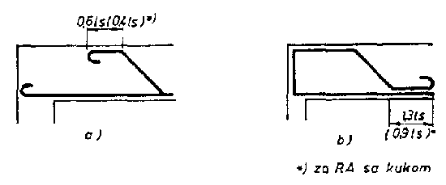
Slika 26
Član 156
Podužna glatka i rebrasta armatura za prijem sila zatezanja mogu se sidriti u betonsku masu, pravim delom, a i povijanjem pod uglom od 45°.
Ako se sidrenje vrši povijanjem pod uglom od 45°, dužine usidrenja se mogu smanjiti za 5Ø .
Sidrenje iz stava 1. ovoga člana izvodi se obavezno sa kukom na kraju šipke za glatku armaturu i sa kukom ili bez nje za rebrastu armaturu:
- na slici 27a prikazano je moguće sidrenje u zategnutoj zoni za dobre uslove adhezije;
- na slici 27b prikazano je moguće sidrenje u zategnutoj zoni za uslove lošije adhezije;
gde je:
l_{s(ef)}
- dužina sidrenja određena prema izrazu iz člana 150. ovog pravilnika.
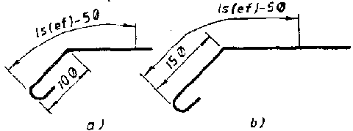
Slika 27
Član 157
Kad su u pitanju visoki nosači armatura za prijem sila zatezanja od glavnih napona zatezanja može se sidriti u pritisnuti deo betona samo pravim delom šipke i kukom za glatku armaturu (GA) ili samo pravim delom ili pravim delom i kukom za rebrastu armaturu (RA) ako pravi deo šipke, mereno od sistemne linije, ima dovoljnu dužinu usidrenja (sl. 28).
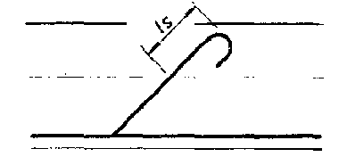
Slika 28
Član 158
Mrežasta armatura sidri se bez kuka, osim kad se koristi za uzengije.
Dužina sidrenja zategnute ili pritisnute mrežaste armature mora da zadovolji uslove dužine sidrenja date u tabeli 26, s tim:
- da odstojanje od kraja podužne žice do prve poprečne žice iznosi a ≥ 2,5 cm (sl. 29);
- da razmak poprečnih žica bude veći ili jednak 5 cm, odnosno 5Ø, pri čemu se uzima veća vrednost;
- da se zavareni spojevi uzimaju u obzir pri određivanju dužine usidrenja s najmanjim brojem žica (čvorova).
Tabela 26. Dužina i uslovi sidrenja šipki armature MA od glatkih i orebrenih žica
Dvostruke žice | Jednostruke žice | Uslovi adhezije | Najmanja dužina sidrenja  (u cm) | Najmanji broj poprečnih žica (čvorova) na dužini usidrenja
Dvostruke žice | Jednostruke žice | Uslovi adhezije | za MAG i MAR | MAG | MAR
Ø ≤ 8,5 | Ø ≤ 12 | dobri | ≥ 25 | 3 | 2
 |  | lošiji | ≥ 35 | 3 | 3
 |  | dobri | 35 | 4 | 3
8,5 < Ø ≤ 12 |  | lošiji | 45 | 5 | 4
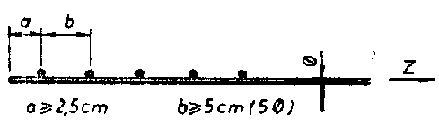
Slika 29
Sidrenje mrežaste armature kod površinskih nosača - ploča na krajnjim slobodnim osloncima, koji imaju poprečne nosače ili serklaže, kao i na srednjim osloncima, ako se mrežasta armatura prekida, vrši se tako da bar jedna poprečna šipka leži u širini oslonca, najmanje 5 cm od ivice nosača ili serklaža.
Član 159
Dužina sidrenja zategnute i pritisnute Bi-armature iznosi najmanje četiri osovinska rastojanja prečki za dobre uslove adhezije i pet odstojanja prečki za lošije uslove adhezije.
5. Nastavljanje armature
Član 160
Zategnuta armatura se, po pravilu, ne nastavlja preklapanjem. Ako se takvo nastavljanje ne može izbeći, ono se izvodi u područjima najmanjih naprezanja.
Nastavljanje zategnute armature vrši se preklapanjem profila sa kukama i bez kuka, sa zavarenom poprečnom armaturom na delu preklopa ili na bilo koji drugi način, s tim da primenjeni nastavak ima sigurnost propisanu ovim pravilnikom.
Armatura se može nastavljati i elektrootpornim zavarivanjem, ali nastavak ne podleže odredbama o nastavljanju armature iz ovog pravilnika.
Član 161
Dužina nastavka na preklop zategnute glatke armature (GA) i zategnute rebraste armature (RA) iznosi l_{p} = α₁ · l_{s(ef)}, i ne može biti manja od l_{s}/2, odnosno 15 Ø, odnosno 20 cm (sl. 30).
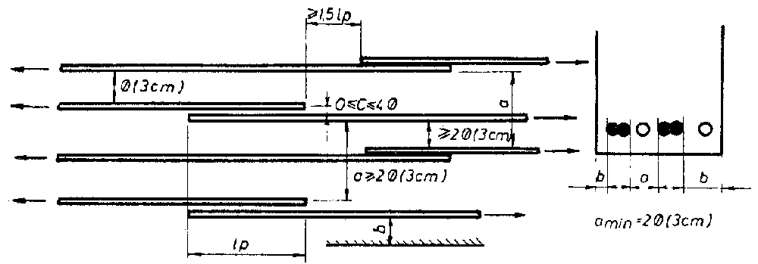
Slika 30
Vrednosti koeficijenata za dužinu nastavka α₁ date su u tabeli 27.
Tabela 27. Vrednosti koeficijenta za dužinu nastavka α1
Čist razmak između dva susedna preklapanja u jednom preseku | Čist razmak od najbliže površine betona | Procent nastavljanja šipki preklapanjem u jednom preseku
Čist razmak između dva susedna preklapanja u jednom preseku | Čist razmak od najbliže površine betona | 20% | 25% | 33% | 50% | > 50%
a ≤ 10 Ø | b ≤ 5 Ø | 1,2 | 1,4 | 1,6 | 1,8 | 2,0
a > 10 Ø | b > 5 Ø | 1 | 1,1 | 1,2 | 1,3 | 1,4
Najveći dozvoljeni procent nastavljanja zategnute armature preklapanjem u jednom preseku može iznositi:
- 100% za rebrastu armaturu ako se armatura nastavlja sa profilima Ø < 16, odnosno 50% za profile Ø ≥ 16;
- 50% za glatku armaturu Ø < 16, odnosno 25% za profile Ø ≥ 16.
Član 162
Procent nastavka pritisnute armature na preklop može iznositi do 100% ukupne armature u preseku. Dužina preklapanja ne može biti manja od dužine sidrenja određene izrazom u članu 149. ovog pravilnika.
Član 163
Dužina preklopa nosivih žica glatke i orebrene mrežaste armature određena je u tabeli 28.
Tabela 28. Dužina preklopa nosivih žica mrežaste armature
Podužne žice u nosivom pravcu | Prečnik Ø (u mm) | Uslovi adhezije | Dužina preklopa (u cm) |  | Najmanji broj poprečnih žica (čvorova)
Podužne žice u nosivom pravcu | Prečnik Ø (u mm) | Uslovi adhezije | MAG | MAR | MAG | MAR
Jednostruke žice | Ø ≤ 12 | dobri | 40 | 35 | 4 | 3
 |  | lošiji | 40 | 35 | 5 | 3
Dvostruke žice | Ø ≤ 8,5 | dobri | 40 | 35 | 4 | 3
 |  | lošiji | 40 | 35 | 5 | 4
Dvostruke žice | 8,5 < Ø ≤ 12 | dobri | 50 | 45 | 5 | 4
 |  | lošiji | 50 | 45 | 6 | 5
Dužina preklopa glatke i orebrene nenosive žice mrežaste armature data je u tabeli 29.
Tabela 29. Dužina preklopa nenosivih žica mrežaste armature
Poprečne žice | Prečnik žice | Uslovi adhezije | Dužina preklopa  (u cm) | Broj podužnih žica  (čvorova)
Jednostruke i | Ø ≤ 6,5 | dobri | 15 | 2
dvostruke žice | Ø > 6,5 | lošiji | 20 | 3
Član 164
Dužina preklopa kod Bi-armature iznosi najmanje pet osovinskih rastojanja prečki - za dobre uslove adhezije i šest rastojanja prečki - za lošije uslove adhezije.
Član 165
Ako se šipke Ø ≥ 16 mm nastavljaju preklapanjem ili ako se u jednom preseku nastavlja više od polovine ukupne armature, mora se proračunati poprečna armatura (uzengije). Ta armatura proračunava se iz poprečne sile koja je jednaka trećini ukupne sile u nastavljenoj armaturi u jednom preseku, pri čemu se uzengije postavljaju na dužini preklapanja, a njihov razmak ne sme biti veći od 5 Ø, gde je Ø prečnik nastavljene armature.
Član 166
Nastavljanje armature zavarivanjem, osim elektrootpornog zavarivanja, može se primenjivati samo ako je propisan postupak zavarivanja u projektu konstrukcije.
Mogućnost dobrog nastavljanja armature zavarivanjem mora se prethodno dokazati ispitivanjem.
6. Vođenje podužne armature
Član 167
Potrebna površina podužne armature duž nosača određuje se po pravilu prema liniji zatežućih sila. Linija zatežućih sila dobija se pomeranjem linije M/Z za veličinu v = α · h u pravcu ose nosača, gde je h - statička visina nosača. Veličina pomerene linije v zavisi od efikasnosti armature za prijem glavnih napona zatezanja pa je vrednost v = 0,5 za slučaj da se glavni naponi zatezanja prihvataju kosim gvožđima i uzengijama, a v = 0,75 ako se glavni naponi zatezanja prihvataju samo uzengijama ili ako za glavne napone zatezanja nije potrebno osiguranje armaturom. Dužina sidrenja l_{s(ef)} odmerava se od računski krajnje tačke R. Ako je pri određivanju veličine pomeranja v presek nosača promenljive visine, u račun se uzima korisna visina odgovarajućeg preseka (sl. 31).
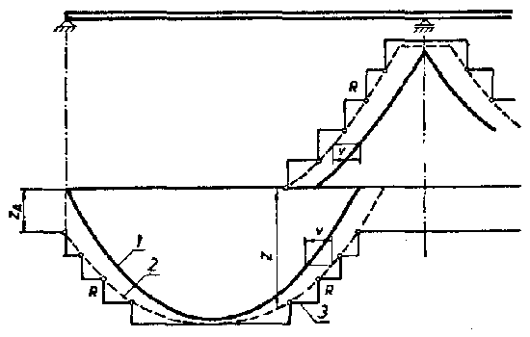
Slika 31
Član 168
Podužna armatura mora se prevesti preko slobodnog krajnjeg oslonca ili krajnjeg oslonca sa delimičnim uklještenjem od najmanje trećine ukupne armature u polju za gredne nosače, a najmanje polovinu armature iz polja za ploče, s tim da ta armatura ne može biti manja od armature koja je određena izrazima iz člana 132. ovog pravilnika.
Profili armature koji se provode preko ovih oslonaca sidre se sa dve trećine efektivne dužine sidrenja određene članom 150. ovog pravilnika, računajući dužinu usidrenja od kontakta nosača i oslonca u slučaju direktnog oslanjanja, a u slučaju indirektnog oslanjanja (zona zatezanja u području sidrenja) ta dužina iznosi l_{s(ef)}, računajući tu dužinu od trećine širine oslonca (sl. 32a i 32b).
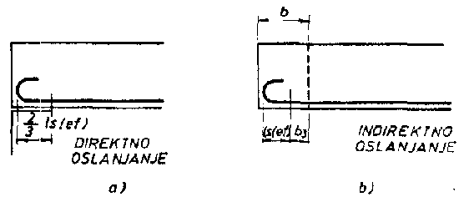
Slika 32
Član 169
Pri nastavljanju vertikalne armature (ankeri stubova) predviđaju se za seizmička područja nastavci bez kuka. Na dužini preklopa postavljaju se uzengije na manjem razmaku nego u samom stubu, prema propisima za izgradnju objekata visokogradnje u seizmičkim područjima.
Nastavci zategnute armature izvedeni na preklop za ekscentrično pritisnute elemente, koji se računaju po fazi I, mogu se izvoditi bez kuka, s tim što se dužina preklopa za glatku armaturu i za armaturu od rebrastog čelika određuje prema članu 158. ovog pravilnika.
Ako se u jednom preseku nastavlja više od polovine armature, nastavci armature moraju se izvoditi zavarivanjem na sučeljak.
Nastavci zategnute armature na prelomima moraju se izvoditi umetanjem pravih šipki, koje se sidre u pritisnutu zonu betona potrebnom dužinom sidrenja. Svaki ugao preloma mora se utegnuti uzengijama (sl. 33).
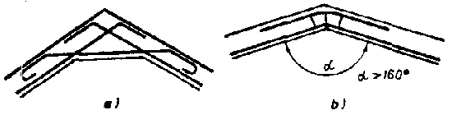
Slika 33
Ako je ugao preloma veći od 160°, zategnute šipke armature mogu da slede krivinu preloma, ako je svaki profil direktno vezan uzengijama sa armaturom u pritisnutoj zoni (sl. 33).
VI KONSTRUISANJE ELEMENATA I KONSTRUKCIJA
Član 170
Konstrukcije i elementi od armiranog betona konstruišu se u skladu sa pretpostavkama usvojenim u statičkom proračunu.
Član 171
Uticaj neminovnog odstupanja između usvojenog sistema konstrukcija u statičkom proračunu i stvarnog izvođenja mora se uzeti u obzir pri projektovanju konstrukcija.
Dilatacione razdelnice (fuge) raspoređuju se tako da se uticaji usled skupljanja betona, temperaturnih promena ili nejednakog slaganja oslonaca svedu na meru koja će zadovoljiti postavljene zahteve.
1. Teorijski rasponi, oslonci i uklještenja
Član 172
Kontinualne ploče i grede, po pravilu, proračunavaju se kao da se na osloncima mogu okretati.
Ako se pri proračunu pretpostavi slobodno okretanje na osloncima, dijagram momenata iznad oslonca sme se parabolično zaobliti (sl. 34).
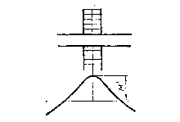
Slika 34
Ako rasponi slobodno oslonjenih ploča ili greda nisu tačno utvrđeni konstruktivnim merama, kao raspon se uzima svetli otvor uvećan za 5%. Za kontinualne ploče, odnosno grede, uzimaju se kao rasponi osovinska odstojanja zidova, podvlaka, stubova i sl.
Ako su širine oslonačkih podvlaka, zidova ili stubova veće od 10% svetlog otvora ploča ili greda, za raspone kontinualnih ploča, odnosno greda mogu se uzeti svetli otvori uvećani za 5%, i sa tim rasponima izraditi fiktivne šeme nosača za proračun. U takvim slučajevima oslonački preseci mogu se dimenzionisati prema redukovanim momentima savijanja nad osloncima (sl. 35).
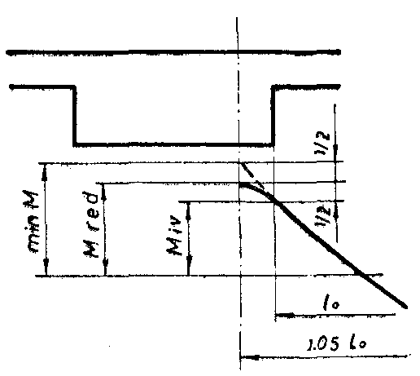
Slika 35
Član 173
Za ploče i grede u visokogradnji koje su kruto vezane sa svojim osloncima, za jednako podeljena opterećenja dovoljno je odrediti najveće momente na ivicama oslonaca (preseci I i II na sl. 36) i prema njima izvršiti dimenzionisanje preseka.
Ako se ploče ili grede ojačavaju na osloncima vutama, računska korisna visina preseka na mestu ojačanja ne sme biti veća nego što bi bila da je nagib vute 1:3 (sl. 36).
Član 174
Pozitivni momenti u poljima kontinualnih ploča ili greda ne smeju za uzimanje u proračun biti manji nego što bi bili da se pretpostavi obostrano puno uklještenje u srednjim poljima, odnosno jednostrano puno uklještenje u krajnjim poljima odnosnih ploča ili greda.
Pri proračunu momenta u polju u krajnjim rasponima ploča ili greda, uklještenje na krajnjim osloncima može se uzeti u obzir samo ako je konstruktivnim merama obezbeđeno i računski dokazano.
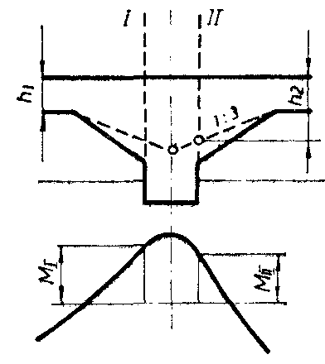
Slika 36
Član 175
U zgradama koje su ukrućene vertikalnim platnima, momenti savijanja u okvirnim konstrukcijama koji nastaju usled vertikalnih opterećenja na unutrašnjim stubovima mogu se zanemariti dok ivične stubove (kruto vezane sa gredama) treba računati kao stubove okvirne konstrukcije.
Član 176
Momenti i transverzalne sile za tavanice od ploča, sitnih rebara, greda i greda T preseka određuju se za puno opterećenje svih polja, pri čemu se mora voditi računa o kontinuitetu i uklještenju. Ako su rasponi različiti, puno opterećenje svih polja može se uzeti u proračun samo ako odnos raspona susednih polja nije manji od dve trećine.
Reakcije koje se prenose sa međuspratne konstrukcije na stubove, odnosno druge elemente zgrade, uzimaju se u proračun, po pravilu, sa dejstvom kontinuiteta.
Dejstvo kontinuiteta mora se obavezno uzeti u obzir ako nosači idu samo preko dva polja ili ako je odnos raspona susednih polja manji od dve trećine.
2. Lokalna raspodela opterećenja
Član 177
Koncentrisana opterećenja koja dejstvuju na ploče, rebraste tavanice ili tavanice za šupljim telima mogu se uzeti u proračun kao lokalno ravnomerno podeljena opterećenja na lokalnoj površini e₁ · e₂ (sl. 37).
Raspodela opterećenja kroz rastresite slojeve (zastor od tucanika i sl.) uzima se sa nagibom 2:1, a kroz čvrste slojeve (beton i sl.) sa nagibom 1:1.
Opterećenje u srednjoj ravni ploče je lokalno raspodeljeno na površini b₁ · b₂. Pravougaona površina opterećenja može se zameniti krugom iste površine (sl. 37) ako je zadovoljen odnos 2/3 ≤ b₁/b₂ ≤ 1,5.
3. Grede i grede T preseka
Član 178
Grede su linijski nosači proizvoljnog preseka koji su pretežno napregnuti na savijanje. Grede T preseka su linijski nosači kod kojih su ploče i grede međusobno kruto povezane i zajednički sadejstvuju u prijemu statičkih uticaja.
Najmanji razmaci između šipki armature određuju se prema čl. 137. i 138. ovog pravilnika.
Odredbe za najmanje razmake između šipki armatura važe i na mestima nastavljanja armature preklapanjem. Na mestima najvećih momenata u poljima i na osloncima, odnosno na mestima uklještenja, razmak šipki podužne armature ne sme iznositi više od 15 cm.
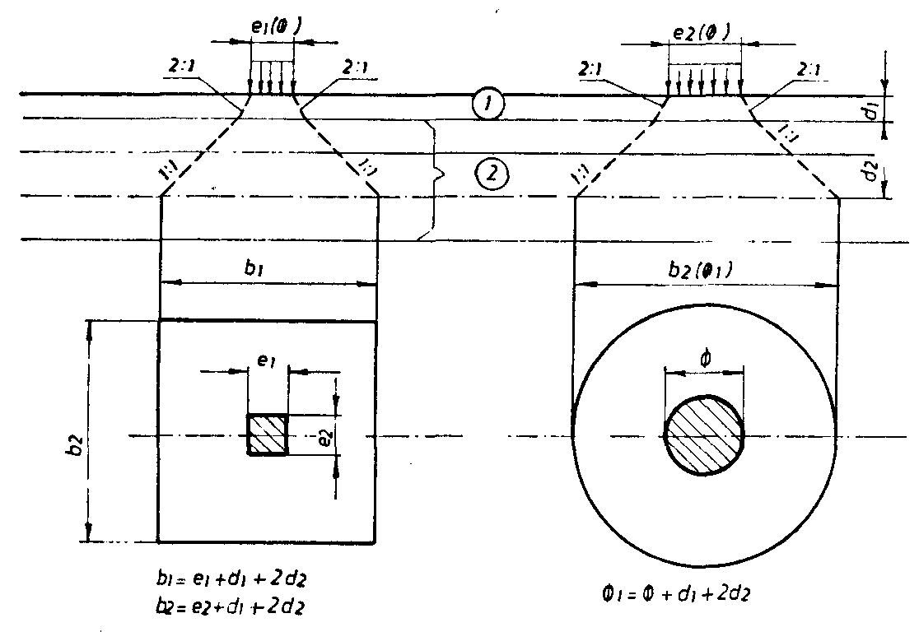
Slika 37
Član 179
Šipke glatke armature (GA) koje su zategnute celom dužinom ili delimično, moraju na krajevima imati kuke.
Član 180
Površina preseka glavne podužne armature na mestima najvećih momenata, u poljima i na osloncima, mora iznositi najmanje 0,25% površine pravougaonog preseka greda. Ako se upotrebi visokovredni čelik sa σ_{v} ≥ 400 MPa, taj procent mora iznositi najmanje 0,20%.
Za proračun minimalnog procenta armiranja u armiranobetonskom preseku, zavisno od marke betona, može se koristiti izraz:
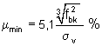
gde su f_{k} i σ_{v} marke betona i granica razvlačenja čelika date u MPa.
Na bočnim stranama greda i greda T preseka čija visina iznosi više od 50 cm rastojanje podužnih šipki armature može iznositi najviše 30 cm. Prečnik te armature mora iznositi najmanje 8 mm.
U seizmički aktivnim područjima kod okvirnih sistema podužna armatura u gredama - kontinualnim nosačima, na mestu oslonaca postavlja se obostrano tako da se pritisnuta armatura usvaja najmanje kao polovina potrebne zategnute armature. U blizini čvora, na dužini nosača od 0,2 l, gde je l teorijski raspon nosača, postavljaju se zatvorene uzengije s preklopom na dvostruko manjem razmaku od maksimalno potrebnog.
Član 181
U gredama se moraju najmanje dve šipke glavne armature produžiti pravo preko slobodnih oslonaca. Te šipke moraju imati na krajevima kuke i ležati uz bočne strane preseka grede (šipke A na sl. 38). Ako se proračunom dokaže da je napon prianjanja veći od dopuštenog, broj šipki koje se produžuju preko slobodnog oslonca treba odrediti proračunom. Šipke koje se produžuju preko slobodnog oslonca moraju se tako sidriti da bar početak kuke pada unutar oslonca za najmanje 3 cm. U tom slučaju potrebno je osigurati kraj nosača pomoću uzengija. Za takvo usidrenje otvor kuke (D_{r}) mora se proračunati (sl. 38).
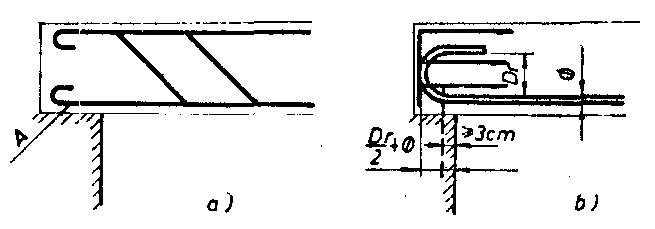
Slika 38
Član 182
Koso povijena armatura mora biti pravilno raspoređena na delu grede na kome treba da se prime glavni naponi zatezanja. Rastojanje koso povijenih šipki i uzengija određuje se tako da se kosa zatežuća sila što pravilnije raspodeli na povijene šipke i uzengije.
Na mestima na kojima ukupne glavne napone zatezanja preuzima armatura, najveći razmak koso povijene armature iznosi e_{k} = 3/4 h gde je h - ukupna visina nosača (sl. 39). Najveći razmak ove armature iznosi najviše 0,5 h, odnosno 30 cm kod nosača gde su najveći τ naponi prekoračili granicu τ_{b}.
Po celoj dužini osiguranja grede moraju imati uzengije na razmaku od dve trećine statičke visine nosača ali ne većem od 30 cm u slučaju da je τ_{max} ≤ τ_{b}, odnosno na razmaku jedne trećine visine preseka, odnosno 20 cm u slučaju da je τ_{max} > τ_{b}. Pri dvostrukom armiranju preseka, uzengije moraju biti na razmaku od 15 Ø, gde je Ø prečnik najtanje šipke podužne pritisnute armature.
Prečnik uzengija mora biti najmanje Ø 6 mm.
Ako se u gredi koriste višesečne uzengije, u presecima u kojima ne postoji gornja armatura postavlja se dovoljan broj montažnih šipki radi boljeg povezivanja uzengija (sl. 39 c).
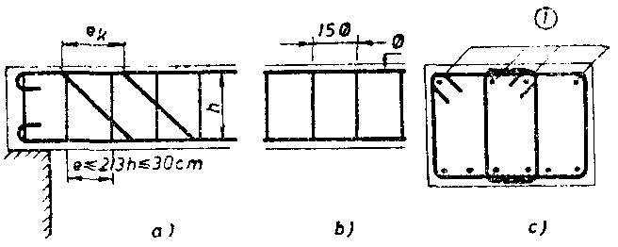
Slika 39
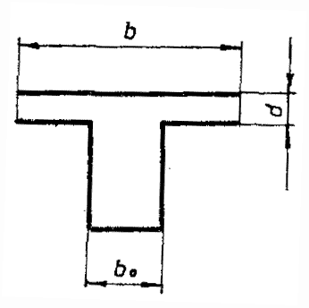
Slika 40
Član 183
Korisna sadejstvujuća širina pritisnute ploče kod greda T preseka (sl. 40), koja se uzima u proračun pri dimenzionisanju preseka, može da se odredi teorijski ili ispitivanjem. Za podeljena opterećenja određuje se kao manja vrednost dobijena iz izraza:
1) b = b_{o} + 20 d ≤ e
2) b = b_{o} + 0,25 · l_{o} ≤ e
gde je:
b_{o} - | širina grede;
l_{o} - | raspon obostrano slobodno oslonjene grede, odnosno rastojanje nultih tačaka momentne površine na delu nosača gde je ploča pritisnuta;
d - | debljina pritisnute ploče;
e - | razmak rebara.
Ako se pritisnuta ploča nalazi većim delom samo sa jedne strane grede (nesimetrični T preseci), greda se sme računati kao simetrična greda T preseka, ako je uklonjena svaka mogućnost pomeranja u stranu ili uvrtanja (torzija). Za korisnu širinu pritisnute ploče može se za podeljena opterećenja uzeti u proračun manja vrednost od sledećih
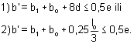
Korisna sadejstvujuća širina pritisnute ploče, određena kao manja vrednost iz izraza datih u st. 1. i 2. ovog člana, odnosi se na nosače T i G preseka, gde debljina ploče na spoju sa nosačem iznosi najmanje 1/10 njegove ukupne visine, ali ni debljina ploče manja od 8 cm.
Ako je odnos debljine ploče i ukupne visine nosača manji od 1/10, izrazi iz st. 1. i 2. ovog člana zamenjuju se izrazima:
b = b_{o} + 12d ≤ e
b' = b₁ + b_{o} + 5d ≤ 0,5 e.
Za sitno rebraste tavanice sa šupljim telima važe odredbe člana 185. ovog pravilnika.
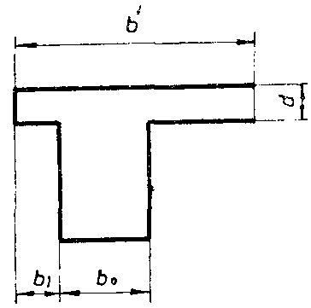
Slika 41
Ako pretpostavke iz stava 2. ovog člana o pomeranju i uvrtanju nisu ispunjene, grede sa jednostranom pritisnutom pločom moraju se proračunavati kao grede sa kosim glavnim osovinama preseka (koso savijanje) - (sl. 41).
4. Sitnorebraste tavanice i tavanice sa šupljim telima
Član 184
Sitnorebraste tavanice i tavanice sa šupljim telima su konstrukcije kod kojih osovinski razmak rebara ne iznosi više od 75 cm.
Debljina pritisnute ploče sitnorebrastih tavanica i tavanica sa šupljim telima mora iznositi najmanje 1/10 osovinskog razmaka rebara, ali ne manje od 4 cm.
U pritisnutoj ploči tavanica iz stava 2. ovog člana, kod kojih je razmak rebara e ≥ 40 cm, uvek se predviđa armatura upravna na pravac rebara, i to najmanja Ø 6 na 25 cm. Ako se koristi mrežasta armatura (MA), onda je Ø ≥ 4 mm na razmaku od 25 cm. Podeona armatura mora biti od najmanje jedne šipke Ø 6 između rebara.
Član 185
Uzengije u rebrima tavanica moraju biti na istom razmaku kao i armatura ploče upravna na rebra i izvodi se sa preklopima koji obezbeđuju prijem negativnih momenata u ploči (sl. 42).
Tavanice sa šupljim telima, sa pritisnutom pločom ili bez nje, proračunavaju se ne uzimajući u obzir sadejstvo šupljeg tela.
Ako je sadejstvo šupljih tela sitnorebraste tavanice dokazano sistematskim ispitivanjima, jedan deo sile pritiska može se preneti na šuplja tela.
Tavanice sa šupljim telima smeju se izvoditi i bez pritisnute ploče, ako se poprečnim rebrima obezbeđuje zajedničko dejstvo glavnih rebara.
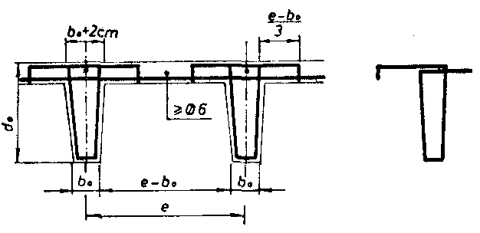
Slika 42
Član 186
Sitnorebraste tavanice moraju imati dovoljan broj poprečnih rebara za ukrućenje, i to:
- jedno rebro za ukrućenje - za raspone tavanica od 3 do 6 m;
- dva rebra za ukrućenje - za raspone tavanica veće od 6 m, ali ne više od 9 m;
- tri rebra za ukrućenje - za raspone tavanica veće od 9 m, ali ne više od 12 m.
Rebra za ukrućenje moraju biti istog preseka kao i glavno rebro i moraju biti armirana sa po jednom šipkom u gornjoj i donjoj zoni. Presek armature obe šipke mora biti jednak preseku armature glavnog rebra.
5. Stubovi i zidovi
Član 187
Stubovi su elementi konstrukcije izloženi pretežno pritisku sa odnosom strana poprečnog preseka b ≤ 5d, gde je d manja strana stuba.
Zidovi su elementi konstrukcija izloženi pretežno pritisku, sa odnosom strana poprečnog preseka b > 5d.
Stubovi dimenzija < 20 cm, zidovi debljine < 12 cm i spiralno armirani stubovi izrađuju se u betonu MB ≥ 20. Prečnik spiralno armiranih stubova mora iznositi najmanje 20 cm.
Minimalna debljina armiranobetonskih zidova iznosi 10 cm za zidove livene na licu mesta, odnosno 8 cm za montažne zidove, ako su zidovi povezani kontinualnim međuspratnim konstrukcijama. Ako ne postoji kontinuitet u međuspratnim konstrukcijama, minimalna debljina zidova povećava se na 12, odnosno 10 cm.
Minimalna debljina zida mora se povećati od naznačenih vrednosti ako to proračun zida na izvijanje (izbočavanje) zahteva ili ako to proističe iz pravilnog rasporeda armature u preseku ili kvalitetnog ugrađivanja betona.
Član 188
Prečnik žice ili šipke podužne armature u stubovima iznosi najmanje 12 mm, a u zidnim nosačima najmanje 8 mm. Zidovi se mogu armirati i mrežastom armaturom (MA), sa najmanjim prečnikom podužne armature 5 mm.
Najmanji koeficijent armiranja podužnom armaturom u centrično pritisnutim stubovima, zidovima i platnima, pri iskorišćenim naponima u preseku, iznosi:
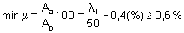
gde je:
A_{a} - površina preseka podužne armature;
A_{b} - površina preseka betona;
λ_{i} - merodavna vitkost.
Član 189
Kod preseka kod kojih je stvarni napon jednak dozvoljenom naponu betona procenat armiranja ne sme biti manji od 0,6 ni veći od 6.
Podužna armatura centričnog pritisnutog stuba ili zida sračunava se kao proizvod minimalnog koeficijenta armiranja i potrebnog betonskog preseka.
Ako najveći računski napon pritiska ne dostigne dopušteni napon betona, minimalni procent podužne armature u stubu ili zidu može se smanjiti, ali ne sme biti manji od 0,3% stvarnog betonskog preseka stuba ili nosećeg zida.
Član 190
U pritisnutim linijskim elementima, da bi se sprečilo lokalno izbočavanje pojedinih šipki armature, predviđaju se uzengije čiji međusobni razmak ne sme prelaziti 15-struki prečnik najtanje šipke podužne armature ni najmanju dimenziju pritisnutog elementa, ali ne više od 30 cm. U spiralno armiranim pritisnutim elementima hod spirale ne sme biti veći od jedne petine prečnika betonskog jezgra ni veći od 8 cm (sl. 43).
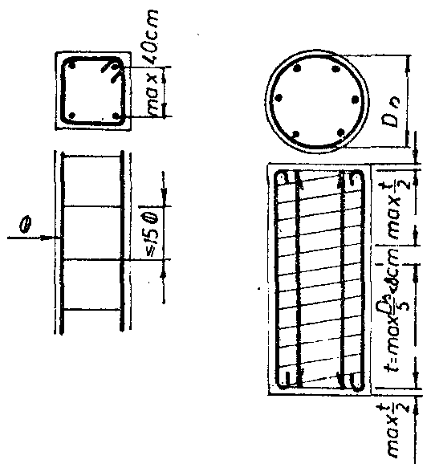
Slika 43
Član 191
U području stuba u koji se uvodi sila, na dužini od jedan i po puta kraća strana stuba, kao i u području na stavka podužne armature, postavljaju se zatvorene uzengije na preklop po kraćoj strani za prijem poprečnih zatežućih sila. Razmak tih uzengija iznosi 7,5 Ø, ali ne više od 15 cm.
U seizmički aktivnim područjima stubovi se armiraju tako što se podužna armatura prevodi preko čvorova za po 1 m najmanje (bez nastavljanja na preklop), s tim da se zatvorene uzengije sa zatvaranjem na preklop po kraćoj strani na ovoj dužini postavljaju na najvećem razmaku od 7,5 Ø, odnosno 10 cm. Na ostaloj dužini postavljaju se normalne uzengije, bez preklopa, na najvećem razmaku od 15 Ø, odnosno 20 cm.
U stubovima pravougaonog preseka sa više od četiri šipke armature predviđaju se, pored uzengija, i veze naspramne armature ili dvostruke uzengije, odnosno slično obezbeđenje od lokalnog izvijanja podužnih šipki armature. Razmak podužne armature u stubovima ne sme iznositi više od 40 cm (sl. 44).
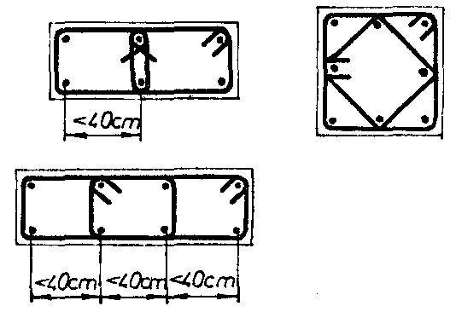
Član 192
Ako su preseci stubova razuđeni, uzengija na konkavnoj strani mora se prekinuti i usidriti u stub. Usidrenje se računa od preseka uzengija i iznosi 25 prečnika šipke uzengije. Ako nema mesta za usidrenja, treba izvesti dvojne uzengije u istom preseku stuba.
Ako na mestima ukrštanja krajeva uzengija (sl. 45) nije potrebna statička armatura, zavisno od debljine profila glavne armature postavljaju se montažne šipke prečnika 6, 8 ili 10 mm.
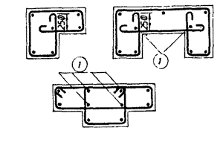
Slika 45
Član 193
Ako su stubovi jako armirani, armatura se može grupisati u uglovima stubova, i to po dve, tri ili četiri šipke armature (sl. 46a). U uglu stuba može se postaviti i po pet šipki, ali u takvom slučaju armatura se raspoređuje kao na slici 46b. Pri takvom grupisanju podužne armature, nastavljanje se mora izvoditi zavarivanjem (sl. 46).
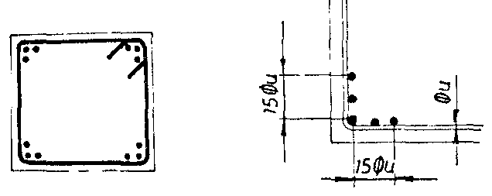
Slika 46
Član 194
Kad se izvodi nastavak spirale, po obimu stubova treba izvršiti preklapanje od najmanje 30 prečnika spirale, a krajeve preklopa treba završiti uvlačenjem duboko u betonsko jezgro oko šipki glavne armature, i to za 20 prečnika spirale. Kuke, pri tom, ne treba izvoditi.
Broj šipki armature u okruglim i poligonalnim stubovima, obično ili spiralno armiranim, ne sme biti manji od 6 (sl. 47).
Za obično armiranje stubova prečnik šipki uzengija, po pravilu, iznosi 6 mm ako je prečnik glavne armature do 20 mm, a Ø 8 mm - ako je prečnik glavne armature veći od 20 mm.
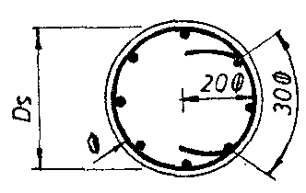
Slika 47
Član 195
U opterećenim zidovima i platnima, radi održavanja glavne vertikalne armature u određenom položaju, upotrebljavaju se horizontalna montažna armatura i međusobne veze obeju ravni armature. Broj veza po kvadratnom metru zida ne sme biti manji od 4. Te veze ne moraju se izvoditi ako prečnik podužne armature iznosi najmanje 12 mm ili ako je zaštitni sloj betona najmanje jednak dvostrukoj debljini šipke podužne armature ili ako glavna armatura leži unutar podeone armature. Ugaone šipke podužne armature na slobodnim ivicama zida ili platna obezbeđuju se uzengijama, prema slici 48.
Potrebna površina podužne armature na kraju zida određuje se statičkim proračunom. Minimalne površine podužne armature u seizmički aktivnim područjima utvrđene su propisima za izgradnju objekata visokogradnje u seizmičkim područjima.
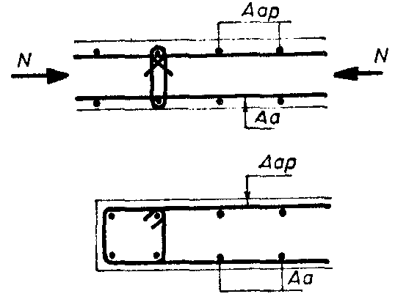
Slika 48
Član 196
Površina potrebne horizontalne armature (A_{ap}) sme iznositi najmanje 1/5 površine vertikalne armature, ali ne manje od 0,1% betonskog preseka sa svake strane zida. Za zavarene armaturne mreže ta vrednost se može smanjiti na 0,075% betonskog preseka.
Najveće rastojanje horizontalne armature ne sme iznositi više od 30 cm, a prečnik šipke ne sme biti manji od 1/4 maksimalnog prečnika vertikalne armature.
Član 197
Ako su preseci stubova u dve susedne etaže različitih dimenzija, armatura se može nastavljati povijanjem iz većeg stuba u manji stub u visini tavanice. Nagib povijanja ne sme biti veći od 1:6. Ako su razlike u dimenzijama stubova veće, nastavak se može izvoditi umetanjem naročite armature koja služi za povezivanje šipke gornjeg i donjeg stuba (sl. 49).
U seizmički aktivnim područjima nastavci podužne armature preklapaju se u zoni gde su zatezanja manja (van plastičnih zglobova), tj. van područja za koje je propisano progušćenje uzengija (≥ 1 m, prema sl. 49). Nastavci preklapanjem po spratu izvode se samo za polovinu armature stuba, dok druga polovina ide bez nastavka ili sa zavarenim nastavcima. Nastavci u stubovima obavezno se izvode bez kuka.
Ako je podužna armatura od šipki Ø ≥ 20, nastavci se izvode zavarivanjem.
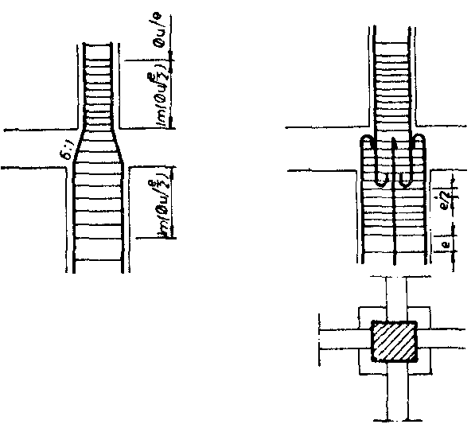
Slika 49
Član 198
Za stubove donjih etaža višespratnih građevina, stubove jednoetažnih konstrukcija koji nose veliko opterećenje od kranova, stubove temelja pod mašinama i stubove drugih jako napregnutih konstrukcija upotrebljava se marka betona MB ≥ 30.
6. Kratki elementi
Član 199
Kratki elementi su elementi konstrukcije čija je visina h veća od kraka dejstva spoljne sile, ili jednaka tom kraku, tj. a ≤ h (sl. 50).
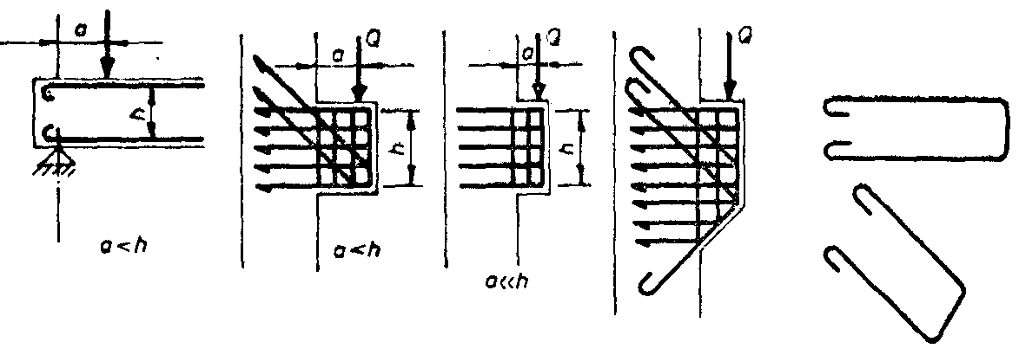
Slika 50
Momenti savijanja i transverzalne sile koje nastaju u takvim elementima primaju se sistemom horizontalne, odnosno koso povijene armature na osnovu teorijskih dokaza i ispitivanja.
Ako je krak sile mali u odnosu na visinu h, uticaji momenta i transverzalnih sila mogu se primiti samo horizontalnom armaturom.
Horizontalna, odnosno koso povijena armatura u kratkim elementima ne sme se prekinuti na ivici konzole ili nosača.
Vertikalna armatura izvodi se u obliku zatvorenih uzengija (sl. 50).
7. Zidni nosači
Član 200
Zidni nosači su ravni površinski nosači opterećeni u srednjoj ravni čija je visina jednaka ili veća od polovine raspona za nosače na dva slobodna oslonca, a jednaka ili veća od 0,4 raspona za kontinualne nosače.
Zidni nosači proračunavaju se kao površinski nosači napregnuti u srednjoj ravni.
Pri projektovanju i izvođenju kontinualnih zidnih nosača mora se obezbediti da ne dođe do nejednakog sleganja oslonaca.
Minimalna debljina zidnog nosača ne može biti manja od 10 cm.
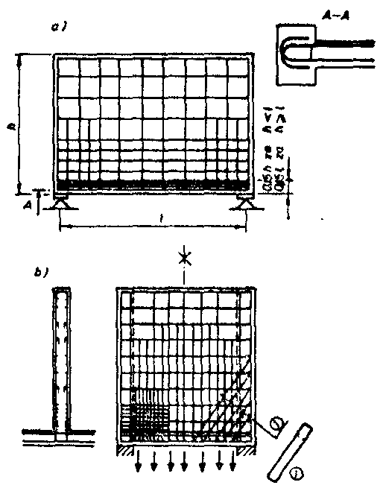
Slika 51
Član 201
Armatura zidnih nosača sastoji se od glavne podužne armature i sistema horizontalne i vertikalne armature. Sistem horizontalne i vertikalne armature se postavlja na oba lica zida, pri čemu se vertikalna armatura izvodi u vidu zatvorenih uzengija, koje obuhvataju glavnu armaturu (sl. 51).
Glavna podužna armatura u polju raspoređuje se po visini zategnute zone preseka na minimalnoj visini do 0,15 h, mereno od zategnute ivice nosača u polju. Za nosače čija je visina h veća od raspona l, u izrazu, umesto h treba staviti l (sl. 51).
Glavna podužna armatura iz polja vodi se po čitavoj dužini odgovarajućeg raspona i u području krajnjih oslonaca mora se usidriti. Ako se sidrenje vrši pomoću kuka, po pravilu, treba primenjivati horizontalne kuke (sl. 51a).
Sile koje nastaju usled glavnih napona zatezanja primaju se sistemom horizontalne i vertikalne armature, odnosno tim sistemom i koso položenom armaturom, što zavisi od veličine glavnih napona zatezanja u zidnom nosaču (sl. 51a i 51b).
Član 202
Razmak okana mreže horizontalne i vertikalne armature ne sme biti veći od dvostruke debljine zida ni veći od 30 cm. Najmanja površina armature svake mreže i svakog pravca armiranja iznosi 0,125% betonskog preseka za GA 240/360, 0,10% za RA 400/500 i 0,075% betonskog preseka za MA 500/560.
U gornjoj ivici zidnog nosača treba predvideti podužnu armaturu radi povećanja sigurnosti gornje ivice od izbočavanja.
Zidni nosači proveravaju se na preturanje i na izbočavanje pritisnute zone betona, ako ta zona nije posebnim elementima ukrućena u poprečnom pravcu.
Član 203
Zone u oblasti oslonca zidnih nosača, konstruišu se i izvode tako da se nosač obezbedi od gnječenja betona ili otkidanja uglova na oslonačkim ležištima.
U slučaju da se zidni nosač, po visini ili delom svoje visine, oslanja na čvrst oslonac, kao što je poprečni zid, poprečni zidni nosač, stub većih dimenzija i slično, mora se proveriti prijem kosih zatežućih sila i glavnih napona pritisaka u oblastima zidnog nosača preko kojih se prenosi opterećenje sa zidnog nosača na oslonačku konstrukciju.
Ako se opterećenje nalazi na donjoj ivici zidnog nosača, mora se predvideti armatura za potpuno osiguranje prenošenja obešenog opterećenja između mesta delovanja opterećenja i gornjeg dela zidnog nosača. Za prenošenje raspodeljenog opterećenja predviđaju se vertikalne uzengije dovoljne dužine i prečnika. Te uzengije obuhvataju glavnu armaturu polja i dopiru do gornje ivice nosača, odnosno do visine jednake rasponu l za h > l. U blizini oslonca dužine uzengija se mogu smanjiti, ali ne smeju biti kraće od 0,8 h, odnosno 0,8 l za h > l.
Za prijem obešenog koncentrisanog opterećenja ili opterećenja koje se na zidni nosač prenosi linijski (poprečnim zidom, rebrom ili stubom) na ukupnoj visini ili na delu visine zidnog nosača predviđa se armatura sposobna za prihvatanje i prenošenje tog opterećenja na zidni nosač.
Ako se konstrukcija zidnih nosača ili platna izvodi u klizućoj ili pokretnoj oplati, upotrebljava se beton marke MB ≥ 20.
8. Ploče
Član 204
Ploče su ravni površinski nosači male debljine kod kojih opterećenje dejstvuje upravno na srednju ravan ploče.
Ploče mogu biti oslonjene linijski ili u pojedinim tačkama.
Pravougaone (poligonalne) ploče mogu biti oslonjene linijski, u pojedinim tačkama ili potpuno slobodne.
Statički uticaji (momenti savijanja, transverzalne sile i reakcije oslonaca) u pločama računaju se po teoriji elastičnosti, po teoriji plastičnosti i po nelinearnoj teoriji.
Proračun uticaja po teoriji elastičnosti može se zasnivati na homogenom betonskom preseku, usvajajući za Poasonov koeficijent vrednosti između 0 i 0,2. Kod kontinualnih ploča može se vršiti ograničena preraspodela uticaja tako što se momenti jedne trake, određeni po linearnoj teoriji, mogu povećati ili smanjiti do 25%, tako da odgovarajuće srednje vrednosti momenata u polju iste trake budu podešeni da zadovoljavaju uslove ravnoteže.
Proračun statičkih uticaja po teoriji plastičnosti po pravilu važi za granična stanja loma usled incidentnih dejstava (eksplozije, udari i dr.), a primenjuje se kod zaštitnih konstrukcija - skloništa i sl. Za proračun se mogu primeniti statičke i kinematičke metode. Odnosi momenata loma, istog znaka a različitih pravaca, kao i različitog znaka i istog pravca moraju se nalaziti u granicama koje obezbeđuju punu trajnost i funkcionalnost ploča i pod najnepovoljnijim kombinacijama dejstava i opterećenja u eksploataciji.
Član 205
Naprezanja ploča oslonjenih na jednu stranu ili na dve suprotne strane, koja nastaju upravno na pravac raspona, obezbeđuju se poprečnom (podeonom) armaturom.
Član 206
Približan proračun ploča koje prenose opterećenje u jednom pravcu ili u dva ortogonalna pravca po metodi traka dopušten je samo kad su ploče opterećene podeljenim opterećenjem.
Član 207
Ukupna debljina ploče iznosi najmanje 7 cm za statička podeljena opterećenja, a debljina krovnih ploča izuzetno može biti 5 cm.
Debljina ploča po kojima se kreću vozila treba da iznosi najmanje 10 cm za putnička vozila, a 12 cm za teretna vozila.
Ako se stanje deformacija ne dokazuje posebno, najmanja debljina ploče koja se računa u jednom ili dva pravca treba da iznosi 1/35 manjeg raspona, odnosno odstojanja nultih tačaka momenata kod kontinualnih ili uklještenih ploča. Ako odstojanje nultih tačaka nije određeno statičkim proračunom, može se uzeti da to odstojanje iznosi 4/5 raspona.
Debljina ploča po kojima se samo povremeno hoda (radi čišćenja i opravki) iznosi najmanje 1/40 manjeg raspona, odnosno rastojanja nultih tačaka momenata, ali ne manje od 5 cm.
Član 208
Razmaci između šipki glavne armature u zonama najvećih naprezanja ne smeju biti veći od 2d za jednako podeljena opterećenja, odnosno 1,5d za koncentrisana opterećenja, gde je d ukupna visina ploče, niti veća od 20 cm. Na mestima na kojima se armatura smanjuje usled smanjenja momenata, razmak šipki armature ne sme iznositi više od 40 cm.
Čist razmak između šipki armature ne sme iznositi manje od 4 cm. U gornjoj zoni ploče armatura se postavlja na najmanji razmak kojim se obezbeđuje pravilno razastiranje i ugrađivanje betona.
Član 209
Na krajnjim slobodnim osloncima ploča treba poviti jednu trećinu do jednu polovinu glavne armature i prevesti je preko oslonca u gornju zonu. Na krajevima šipki treba izraditi kuke. Povijanje potrebne armature nad slobodnim osloncem može se zameniti armaturom koja je prevedena preko oslonca i tako povijena da može prihvatiti eventualne negativne momente (sl. 52a alternativa).
Na srednjim osloncima ploča može se, ako to glavni naponi zatezanja dozvoljavaju, izostaviti povijanje armature iz polja. U tom slučaju momenti nad osloncima pokrivaju se dodavanjem pravih šipki armature (sl. 52b).
Šipke donje glavne armature, koje se završavaju na slobodnim osloncima, moraju imati kuke i dužinu usidrenja, prema odredbama člana 149. ovog pravilnika (sl. 52).
Član 210
Duž slobodne ivice ploče bez oslonca, pored potrebne armature za momente savijanja, mora se dati podužna armatura iz konstruktivnih razloga, koja se sastoji od najmanje po jednog profila u gornjem i donjem uglu. Podužne šipke uz ivicu debljih ploča, raspoređuju se i po visini ploče. Poprečna armatura duž slobodne ivice, koja obuhvata podužnu armaturu, sastoji se od uzengija "ukosnica", zatvorenih uzengija ili armature ploče upravne na slobodnu ivicu ploče (sl. 52c).
Stav 1. ovog člana primenjuje se i na obezbeđenja otvora u ploči, s tim što se oko otvora u ravni ploče dodaje i koso položena armatura, radi obezbeđenja uticaja od skretnih sila oko otvora ploče.
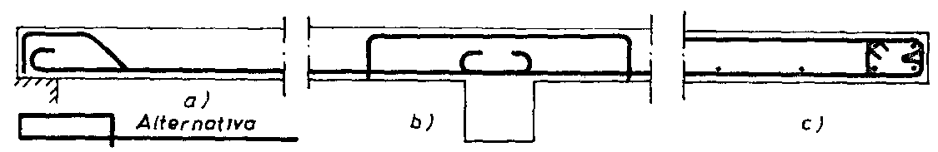
Slika 52
Pri proračunu statičkih uticaja u ploči mogu se zanemariti manji otvori.
9. Ploče koje prenose opterećenje samo u jednom pravcu
Član 211
Ploče koje prenose opterećenje samo u jednom pravcu moraju imati u zoni najvećeg naprezanja presek armature najmanje 0,15% od betonskog preseka za GA, 0,1% za RA i 0,075% za MA. Podeona armatura tih ploča ne sme biti manja od 1/5 preseka glavne armature ni manja od 0,1% od betonskog preseka za GA, 0,085% za RA i 0,075% za MA.
Član 212
Razmak podeone armature ne sme biti veći od 4 d ako je ploča opterećena podeljenim opterećenjem, odnosno veći od 3 d ako je ploča opterećena koncentrisanim opterećenjem, gde je d ukupna visina ploče. Taj razmak ne sme iznositi više od 30 cm na mestima najvećih naprezanja, odnosno ne više od 40 cm u područjima uz oslonce.
Član 213
Koncentrisano opterećenje P na ploči koja prenosi opterećenje samo u jednom pravcu sme se raspodeliti upravno na pravac glavne armature na širini b₃, koja se sračunava prema sledećem izrazu:
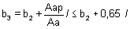
gde je:
b₂ | - širina rasprostiranja koncentrisanog opterećenja u srednjoj ravni ploče koja je upravna na pravac glavne armature;
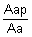 | - odnos površina preseka podeone armature i glavne armature.
10. Ploče koje prenose opterećenja u dva ortogonalna pravca
Član 214
Ploča čiji je odnos strana naleganja 0,5 ≤ ≤ 2,0 računaju se kao ploče koje prenose opterećenja u dva ortogonalna pravca.
Armatura ploče koja prenosi opterećenje u dva ortogonalna pravca računa se prema odgovarajućim momentima, ali u zonama najvećih naprezanja ne sme biti manja od 0,10% za RA i 0,075% za MA.
Član 215
Za ploče koje prenose opterećenje u dva ortogonalna pravca mora se predvideti dodatna armatura za prijem momenata uvijanja, odnosno za prijem momenata uvijanja, odnosno za prijem momenata usled dejstva nepredviđenih uklještenja.
Član 216
Ivični pojasevi ploče koja prenosi opterećenje u dva ortogonalna pravca za jednako podeljena opterećenja mogu se armirati polovinom odgovarajuće armature jednog pravca koja je potrebna u sredini ploče. Širina tih pojaseva jednaka je četvrtini manjeg raspona ploče (sl. 53). Za druge vrste podeljenih ili koncentrisanih opterećenja raspored armature treba izvršiti prema proračunskim momentima savijanja.
11. Kružne ploče
Član 217
Kružne ploče, prosto oslonjene i uklještene, armiraju se, po pravilu, prstenastom i radijalnom armaturom za prijem tangencijalnih, odnosno radijalnih momenata savijanja.
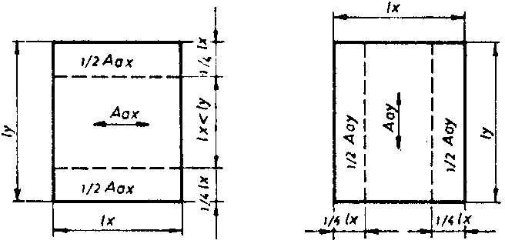
Slika 53
Armatura kružnih ploča u sredini ploče izvodi se na način prikazan na slici 54.
Kružne ploče manjeg raspona mogu se proračunavati i armirati kao kvadratne ploče koje prenose opterećenja u dva pravca, pri čemu se za proračun i raspored armature u ploči uzima da je stranica kvadratne ploče a ≈ 0,9D, gde je D prečnik kružne ploče.
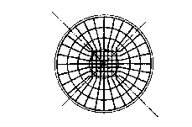
Slika 54
12. Pečurkaste ploče
Član 218
Pečurkaste ploče su ploče koje se neposredno oslanjaju na stubove sa ojačanom glavom stuba (kapitelom) ili bez ojačanja glave stuba i koje su sa stubovima kruto ili zglobno povezane.
U proračunu se može usvojiti da je Poasonov koeficijent ν = 0.
Član 219
Pečurkaste ploče sa pravougaonim rasporedom stubova i jednako podeljenim opterećenjem mogu se proračunavati približnim postupkom, pomoću metode zamenjujućih kontinualnih okvira (kruta veza između ploče i stubova) ili pomoću metode zamenjujućih kontinualnih grednih nosača (zglobna veza između ploče i stubova), ako odnos l_{x} / l_{y} međusobno upravnih osovinskih razmaka stubova zadovoljava uslov 0,75 ≤ l_{x} / l_{y} ≤ 1,33. Za širinu rigle okvira, odnosno za širinu grednog nosača uzima se osovinski razmak stubova odgovarajućeg pravca, a za visinu se uzima debljina ploče.
Pri određivanju statičkih uticaja u zamenjujućem kontinualnom okviru, odnosno grednom nosaču, uzima se, za svaki pravac, ukupno odgovarajuće opterećenje, vodeći računa i o najnepovoljnijem položaju pokretnog (korisnog) opterećenja.
Raspodela statičkih uticaja sa zamenjujućeg kontinualnog okvira, odnosno grednog nosača na pojedine delove (trake) ploče računa se po teoriji ploča.
Ako je prečnik (strana) kapitela na spoju sa pločom veći od 0,3 l_{min}, gde je l_{min} kraći osovinski razmak stubova, i ako je nagib konusa ili piramide upisanih u kapitel u odnosu na ravan ploče veći ili jednak 1:3, proračun statičkih uticaja pri primeni približnog postupka mora se sprovesti pomoću metode zamenjujućih okvira, odnosno mora se uzeti u obzir kruta veza između rigle i stubova (sl. 55). Kruta veza između rigle i stubova primeniće se i onda kad krutost stubova nije mala u odnosu na krutost rigle, bez obzira na veličinu kapitela.
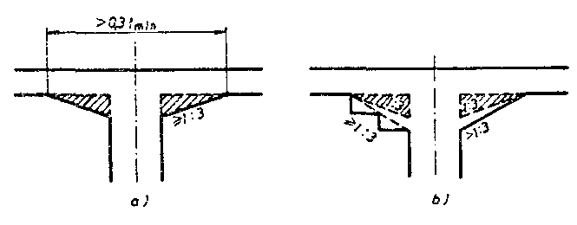
Slika 55
Ako nisu ispunjeni uslovi iz stava 4. ovog člana, proračun se sprovodi pomoću metode zamenjujućih kontinualnih grednih nosača.
Ako kapitel ima nagib ≥ 1:3 (sl. 55b), pri dimenzionisanju preseka ploče u oblasti kapitela prema momentima savijanja sme se u račun uvesti samo ona statička visina koja odgovara nagibu 1:3.
Najmanje 50% armature iz polja mora se voditi pravo, bez povijanja, duž raspona l_{x}, odnosno l_{y}.
Odredbe čl. 212. i 214. ovog pravilnika primenjuju se na razmak šipki armature i najmanji procent armiranja pečurkastih ploča.
Član 220
Kod ploča koje se neposredno oslanjaju na stubove bez kapitela i kod ploča opterećenih koncentrisanim opterećenjem mora se ploča u kritičnom preseku obezbediti od probijanja. Uzima se da je kritični presek, u osnovi, kružnog oblika i da se nalazi na udaljenosti h_{s}/2 od ivice kružnog stuba prečnika d_{s} (sl. 56).
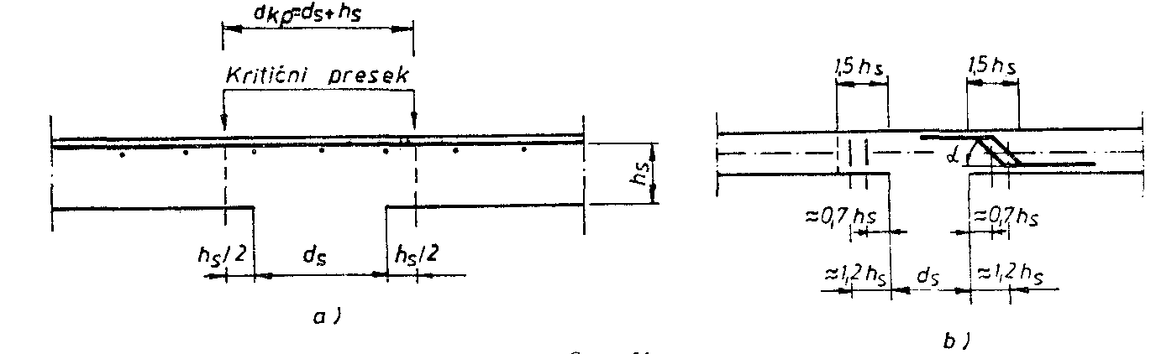
Slika 56
Napon smicanja τ u kritičnom preseku izračunava se prema izrazu
gde je:
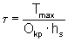
T_{max} | - najveća transverzalna sila u kritičnom preseku pri eksploatacionim opterećenjima;
O_{kp} = d_{kp} · π | - obim kritičnog kružnog preseka ploča za unutrašnji stub;
h_{s} | - srednja (prosečna) statička (korisna) visina ploče za dva usvojena pravca armature u kritičnom preseku.
Za obim kritičnog preseka ploče kod stuba na ivici ploče uzima se 60%, a kod stuba u uglu ploče 30% od obima O_{kp} kritičnog preseka ploče za unutrašnji stub. Unutrašnjim stubom, u smislu ovog pravilnika, smatra se i svaki krajnji stub čija je osa udaljena od ivice ploče najmanje za 0,5 l_{x}, odnosno 0,5 l_{y}. Ako je odstojanje ose stubova od ivice ploče manje od 0,5 l_{x}, odnosno 0,5 l_{y}, za obim kritičnog preseka može se uzeti međuvrednost kao linearna interpolacija vrednosti kritičnog obima za unutrašnji i ivični stub.
Pri proračunu napona smicanja τ treba voditi računa o uticaju otvora u ploči koji se nalazi u blizini oslonca.
Ako poprečni presek oslonca (stuba) ima oblik pravougaonika čije su strane b i d, onda se, pri određivanju napona smicanja τ, u račun uvodi zamenjujući kružni stub prečnika d_{s} = 1,13. Ako je duža strana pravougaonika veća za više od 1,5 puta od kraće strane, u račun se sme uvesti da je duža strana najviše 1,5 puta veća od kraće strane.
Uticaj nesimetričnog naprezanja ploče usled savijanja u oblasti oko unutrašnjih stubova (ekscentrično oslanjanje ploče na stubove) može se zanemariti pri opterećenju koje deluje upravno na ploču. Uticaj ekscentričnog oslanjanja ploče na veličinu napona smicanja na mestu ivičnih i ugaonih oslonaca (stubova) usled dejstva opterećenja upravnog na ploču ne mora se posebno određivati ako se napon smicanja τ, izračunat prema izrazu u ovom članu, poveća za najmanje 40%.
Član 221
Ako u kritičnom preseku napon smicanja τ, određen prema članu 220. ovog pravilnika, zadovoljava uslov
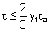
nije potrebna posebna računska armatura za prijem zatežućih sila usled dejstva transverzalne sile T_{max}.
Ako se napon smicanja τ nalazi u granici
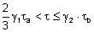
za prihvatanje zatežućih sila usled dejstva transverzalne sile T_{max}, mora se dati posebna poprečna armatura, raspoređena prema slici 56v.
Nije dopušteno stanje pri kome je τ > γ₂ · τ_{v}.
Granice dopuštenih glavnih napona zatezanja τ_{a} i τ_{b} date su u funkciji marke betona u tabeli 21.
Koeficijenti γ₁ i γ₂ određuju se iz izraza
gde je µ srednja vrednost procenta armiranja preseka ploče gornjom (negativnom) armaturom iz dva upravna pravca na širini oslonačke trake 0,4 l_{x} i 0,4 l_{y}, a koeficijent α_{a} iznosi:
α_{a} = 1,0 ... za GA 240/360;
α_{a} = 1,3 ... za RA 400/500;
α_{a} = 1,4 ... za MA 500/560.
Srednja vrednost procenta armiranja µ, koja se unosi u izraze za γ₁ i γ₂ mora zadovoljavati uslove,
0,5% ≤ µ ≤ 25 · f_{bk}/σ_{v} ≤ 1,5%,
bez obzira na to što njegova stvarna vrednost, sračunata prema momentima savijanja, može biti i ispod i iznad naznačenih granica.
Potrebna površina preseka poprečne armature A_{ak}, koja se postavlja pod uglom 45° ≤ α ≤ 90° u odnosu na srednju ravan ploče (sl. 56b), izračunava se iz izraza
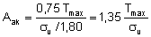
Član 222
Dimenzije i oblik kapitela mogu biti proizvoljni. Ako strana (prečnik) s kapitela na spoju sa pločom iznosi bar 0,4 l, nisu potrebni statička provera i osiguranje od prebijanja armaturom preseka ploče van kapitela. Pri tome je l razmak stubova u posmatranom pravcu.
Minimalna debljina pečurkastih ploča ne sme biti manja od 15 cm. Debljina pečurkaste ploče ne sme biti manja ni od 1/35 većeg odstojanja susednih stubova ako se ne dokazuje stanje deformacija - ugiba.
Strana (prečnik) preseka stuba ne sme biti manja od 1/20 odgovarajućeg manjeg razmaka stubova, niti manja od 1/15 spratne visine, niti manja od 30 cm.
13. Ljuske i poliedarski površinski nosači
Član 223
Ljuske su jednostruko ili dvostruko zakrivljeni površinski nosači male debljine sa ivičnim ukrućenjima ili bez ivičnih ukrućenja.
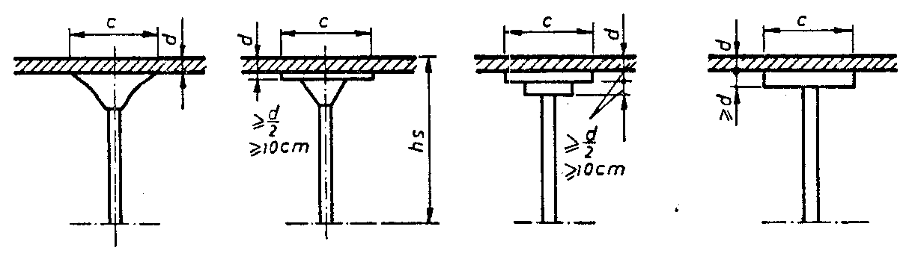
Slika 57
Poliedarski površinski nosači su prostorni površinski nosači sastavljeni od ravnih međusobno kruto povezanih ploča.
Član 224
Za određivanje veličine uticaja u presecima i deformacijskih veličina, kao osnova proračuna može se uzeti elastično ponašanje konstrukcija - faza I.
Za određivanje veličine uticaja iz stava 1. ovog člana može se primeniti i uprošćeni način proračuna prema teoriji membrana, zavisno od oblika, krutosti, zanemarenja sekundarnih napona i sekundarnih deformacija, vodeći računa o ivičnim smetnjama.
Ljuske se mogu računati i po teoriji loma (teorija plastičnosti) kad se dokazuje samo kapacitet nosivosti, odnosno sigurnost na lom.
Stabilnost ljuski i poliedarskih nosača, usled mogućih uticaja (opterećenja, skupljanja i tečenja betona, promena temperature, spuštanja oslonca), ispituje se na deformisanom sistemu.
Moguća odstupanja pri izvođenju projektovane krivine treba proceniti i uneti u proračun.
Za konstrukcije i elemente iz člana 223. ovog pravilnika mora se proveriti izbočavanje koje nastaje usled elastičnih deformacija i promene oblika, usled skupljanja i tečenja betona, kao i usled mogućih odstupanja projektovane krivine pri izvođenju.
Član 225
Pri dimenzionisanju nosača ljuske proračunavaju se zatežući naponi u betonu koji, pod pretpostavkom punog sadejstva betona u zategnutoj zoni, nastaju od opterećenja u srednjoj površini ljuske ili poliedarskog površinskog nosača usled dejstva normalnih sila, smičućih sila i eventualnih momenata savijanja.
Član 226
U ivičnim elementima ljuski koji su pretežno napregnuti na savijanje, armatura se određuje na način predviđen za grede.
Armatura ljuski i poliedarskih površinskih nosača u jako napregnutim područjima treba što bolje da sledi trajektorije napona zatezanja. U ostalim područjima, armiranje prema trajektorijama napona zatezanja može se zameniti mrežom odgovarajućeg oblika. Armaturu treba postaviti u srednjoj površini ljuske u oblasti membranskog stanja, a u oblasti ivičnih poremećaja armatura treba da sledi zone zatezanja od momenata i normalnih sila.
Razmak šipki armature u ljuskama i poliedarskim površinskim nosačima ne sme prelaziti dvostruku debljinu ljuske, a ne može iznositi ni više od 20 cm.
Ako se za armiranje upotrebi glatki čelik prečnika šipke 10 mm, kuke se ne moraju izvoditi pod uslovom da se predvidi dovoljna dužina usidrenja ili preklapanja armature.
14. Montažni armiranobetonski elementi
Član 227
Montažni armiranobetonski elementi izrađuju se od betona, najmanje marke MB 20.
Svi detalji spojeva, uklapanja, usidrenja i drugi moraju biti prikazani na detaljnim crtežima u projektu.
Član 228
Užad za dizanje, petlje na tim užadima i drugi elementi sistema za dizanje elemenata moraju se proračunavati na mogućnost stoprocentnog povećanja težine betonskog elementa koji se diže.
Član 229
Beton za zalivanje spojeva montažnih armiranobetonskih elemenata treba da ima najmanje onaj kvalitet koji ima beton elemenata koji se međusobno spajaju.
Na svakom montažnom armiranobetonskom elementu moraju biti označeni gornja strana elementa, položaj i orijentacija u konstrukciji, na način određen u detaljnim crtežima.
Član 230
Montažni armiranobetonski elementi moraju biti tako uskladišteni, transportovani i postavljeni da se spreči njihovo prekomerno naprezanje ili oštećenje.
Projektom montaže određuje se način povezivanja i podupiranja montažnih armiranobetonskih elemenata u toku montaže.
VII IZVOĐENJE BETONSKIH RADOVA
Član 231
Izvođač konstrukcija i elemenata od betona i armiranog betona mora voditi dokumentaciju prema ovom pravilniku, kojom dokazuje kvalitet materijala i izvođenja radova, kao i drugu dokumentaciju predviđenu projektom.
Član 232
Betonski radovi se izvode prema projektu konstrukcije i projektu betona.
Pre početka izvođenja konstrukcije i elemenata od betona i armiranog betona mora se izraditi projekt betona, koji sadrži:
- sastav betonskih mešavina, količine i tehničke uslove za projektovane klase betona;
- plan betoniranja, organizaciju i opremu;
- način transporta i ugrađivanja betonske mešavine;
- način negovanja ugrađenog betona;
- program kontrolnih ispitivanja sastojaka betona;
- program kontrole betona, uzimanja uzoraka i ispitivanja betonske mešavine i betona po partijama;
- plan montaže elemenata, projekt skele, za složene konstrukcije i elemente od betona i armiranog betona, ako nije dat u projektu konstrukcije, kao i projekt oplate za specijalne vrste oplata.
Projekt betona ne izrađuje se za individualnu gradnju prizemnih zgrada, baraka, šupa i sličnih objekata.
1. Betonski pogoni
Član 233
Za proizvodnju betona kategorije B. II koriste se uređaji koji ispunjavaju uslove utvrđene propisom o jugoslovenskom standardu JUS U.M1.050.
Član 234
Transport agregata obuhvata sve radne operacije, od uskladištenja agregata na mestu proizvodnje do uređaja za doziranje i mešanje betona.
Frakcije agregata transportuju se odvojeno i skladište tako da se ne zaprljaju, da ostanu nepromenjenog granulometrijskog sastava i da ne dođe do drobljenja zrna. Deponija frakcija agregata smešta se na podlogu sa dovoljnim nagibom za odvodnjavanje.
Nije dopušteno na istom mestu deponovanje agregata istih nazivnih frakcija, a različitog porekla i separacija.
Član 235
Cementi u rasutom stanju moraju se transportovati sredstvima koja se hermetički zatvaraju, tako da je cement zaštićen od vlaženja i drugih štetnih uticaja za vreme transporta.
Cement u vrećama transportuje se u pokrivenim transportnim sredstvima. Vreće treba utovarivati i istovarivati tako da je isključena mogućnost vlaženja.
Svaka pošiljka cementa mora biti snabdevena podacima o:
- vrsti i klasi cementa;
- poreklu, odnosno firmi, odnosno nazivu i sedištu ili registrovanom znaku proizvođača;
- datumu pakovanja;
- datumu isporuke;
- količini.
Član 236
Cement na gradilištu treba čuvati na način i pod uslovima koji ne utiču nepovoljno na njegov kvalitet. Cement se čuva, posebno, po vrstama, i upotrebljava se za spravljanje betona prema redosledu prijema na gradilištu. Ne sme se upotrebljavati cement koji je na gradilištu uskladišten duže od tri meseca, ako prethodnim ispitivanjem nije utvrđeno da u pogledu kvaliteta odgovara propisanim uslovima.
U istom silosu smeju se uskladištiti cementi iste vrste i klase iz iste fabrike cementa. Cementi iste vrste i klase različitih proizvođača smeju se uskladištiti u istom silosu samo ako se prethodno dokaže da su međusobno kompatibilni, odnosno da njihovo mešanje nema štetnih uticaja na svojstva i ujednačenost proizvedenog betona, što se dokazuje uporednim ispitivanjima.
Član 237
Dodaci betona moraju biti označeni prema propisu o jugoslovenskom standardu JUS U. M1.034 i uskladišteni prema uputstvu proizvođača.
Dodatke betonu sklone sedimentaciji ili segregaciji treba pre upotrebe homogenizovati, a za vreme upotrebe homogenost dodataka mora se stalno održavati.
Član 238
Homogenost betonske mešavine dokazuje se prema propisu o jugoslovenskom standardu JUS U.M1.028.
Podaci o projektovanim količinama sastojaka koji se doziraju na mešalici moraju u betonskom pogonu biti istaknuti na vidnom mestu.
Za proizvodnju temperiranih betona betonski pogon mora biti opremljen na tehnološki odgovarajući način a prema članu 268. ovog pravilnika.
Član 239
Betonski pogon mora posedovati izveštaj o podobnosti proizvodnje betonskog pogona i izveštaj o jednomesečnom ispitivanju uređaja za doziranje, prema propisu po jugoslovenskom standardu JUS U.M1.050.
2. Organizacija i projekti za izvođenje betonskih radova
Član 240
Organizacija, oprema i projekti za izvođenje betonskih radova na gradilištu moraju biti usklađeni sa projektom konstrukcije i projektom betona.
Član 241
Betoniranje može početi po pregledu podloge, skela, oplate i armature.
3. Skele i oplate
Član 242
Skele i oplate moraju biti tako konstruisane i izvedene da mogu preuzeti opterećenja i uticaje koji nastaju u toku izvođenja radova, bez štetnih sleganja i deformacija, i osigurati tačnost predviđenu projektom konstrukcije.
Član 243
Nadvišenja skele i oplate određuju se zavisno od objekta i njegove namene i estetskog izgleda.
Za specijalne i, naročito, složene objekte nadvišenje skele određuje se proračunom.
Član 244
Skele i oplate moraju biti tako izvedene da odgovaraju načinu ugrađivanja, vibriranja, negovanja i termičke obrade betona, prema projektu betona.
Član 245
Oplata mora biti takva da za vreme betoniranja ne bude gubitaka sastojaka betona.
Član 246
U slučaju kad oplata i delovi oplate ostaju ugrađeni u konstrukciju, treba proveriti njihovu trajnost ako je oplata sastavni deo konstrukcije ili njenog elementa. Ako je takva oplata ili deo oplate bez uticaja na nosivost konstrukcije, treba proveriti da njen uticaj na konstrukciju nije štetan.
Ako sredstva za učvršćivanje oplate prolaze kroz beton, ne smeju štetno delovati na beton.
Oplatu treba tako izvesti da je moguće lako skidanje, bez oštećenja betona.
Član 247
Unutrašnje stranice oplate moraju biti čiste i, prema potrebi, premazane zaštitnim sredstvom.
Premaz oplate ne sme biti štetan za beton, ne sme delovati na promenu boje površine vidnog betona i na vezu između armature i betona, i ne sme štetno delovati na materijale koji se naknadno nanose na beton.
Član 248
Oplata se skida po fazama, bez potresa i udara, kada beton dovoljno očvrsne.
Ako projektom konstrukcije nije drukčije određeno, za vreme skidanja oplate čvrstoća betona ne sme biti manja od:
- 30% propisane marke betona kod stubova, zidova i vertikalnih delova oplate greda;
- 70% propisane marke betona kod ploča i donjih delova oplate greda.
Ako je betonski element za vreme skidanja oplate opterećen, čvrstoća betona mora da odgovara uslovima za marku betona određenu projektom konstrukcije.
Kad tehnologija građenja zahteva podupiranje konstrukcije i posle skidanja oplate, raspored i način podupiranja moraju se predvideti projektom betona.
Specijalni načini ugrađivanja i specijalni betoni mogu zahtevati posebne uslove za oplatu (podvodni beton, pumpani beton i sl.).
Član 249
Za nosive elemente, kod kojih je slobodna dužina veća od 6 m, oplata se postavlja tako da posle njenog opterećenja ostane nadvišenje veličine l/1000, gde je l - raspon elementa.
Pre početka ugrađivanja betona treba proveriti dimenzije skele i oplate i kvalitet njihove izrade.
4. Armatura
Član 250
Prilikom transporta i uskladištenja čelika ne sme doći do mehaničkih oštećenja, lomova na mestu zavarivanja i prljavštine koja može smanjiti adheziju, kao i do gubitka oznaka i smanjenja preseka zbog korozije.
Transport i uskladištenje prefabrikovanih armaturnih sklopova i mreža treba obaviti tako da se pored navedenog izbegnu deformacije i nedopuštena razmicanja šipki armature.
Član 251
Armatura se savija u hladnom stanju i nastavlja na način određen projektom konstrukcije.
Pre postavljanja, armatura se mora očistiti od prljavštine, masnoća, ljuski korozije i sličnog.
Član 252
Zavarivanje nosive armature obavlja se u armiračkom pogonu, radionici ili na gradilištu.
Šipke armature mogu se zavarivati ako su zavarljive, prema propisu o jugoslovenskom standardu JUS C.K6.020. Zavarivanje gorionikom i kovanjem je zabranjeno.
Član 253
Provera zavarljivosti vrši se zatezanjem i savijanjem epruveta zavarenih spojeva.
Nastavljanje armaturnih šipki zavarivanjem dopušteno je samo na pravim delovima. Udaljenost vara od početka krivine mora iznositi najmanje 10 Ø.
Kad su armaturne šipke zavarene na druge čelične elemente, proračun, izvođenje i kontrola takvih varova izvode se u skladu s propisima o zavarivanju, pošto se prethodnim ispitivanjem proveri zavarljivost armature i čeličnih elemenata.
Član 254
Nosivost zavarenih šipki dokazuje se ispitivanjem prema jugoslovenskom standardu JUS C.K6.020.
Član 255
Dužina i položaj nastavka armaturnih šipki s preklapanjem određuju se projektom konstrukcije. Nosivost i deformabilnost spojnica za mehaničko nastavljanje proveravaju se prethodnim ispitivanjem.
Mesta nastavljanja armature označavaju se u planovima armature.
Član 256
Radi osiguranja projektovanog položaja u toku ugrađivanja betona, armatura se čvrsto vezuje potrebnim brojem graničnika i podmetača odgovarajućeg tipa.
Član 257
Ako se armatura postavlja na tlo, predviđa se izravnavajući sloj betona, debljine najmanje 5 cm.
Član 258
Pri ugrađivanju pocinkovanih čeličnih elemenata ne sme doći do kontakta tih elemenata sa armaturom.
Član 259
Pre početka betoniranja mora se zapisnički utvrditi da li montirana armatura zadovoljava u pogledu:
- prečnika, broja šipki i geometrije ugrađene armature predviđene projektom konstrukcije;
- učvršćenja armature u oplati;
- mehaničkih karakteristika: granice razvlačenja i granice kidanja.
Armaturu koja je uprljana betonom, cementnim malterom i slično, potrebno je pre betoniranja očistiti.
5. Ugrađivanje betona
Član 260
Beton se ugrađuje prema projektu betona. Ako se ugrađivanje betona prekida zbog nepredviđenih prilika, moraju se preduzimati mere da takav prekid ugrađivanja betona ne utiče štetno na nosivost i ostala svojstva konstrukcije, odnosno elementa. Ako prekid ugrađivanja nije izveden na način predviđen u projektu, izvođač radova mora da očisti površinu betona a na mestu prekida a po potrebi, i da ukloni beton da bi se dobila površina pogodna za nastavljanje pri daljem ugrađivanju betona.
Član 261
Početna temperatura svežeg betona u fazi ugrađivanja ne sme biti niža od +5°C. Najviša temperatura svežeg betona koji se ne ugrađuje posebnim postupcima predviđenim za temperirane betone ne sme biti viša od +30°C.
Ako je srednja dnevna temperatura vazduha niža od +5°C ili viša od +30°C, potrebno je preduzeti posebne mere za normalno očvršćavanje betona određene ovim pravilnikom.
Član 262
Beton se mora transportovati i ubacivati u oplatu na način i pod uslovima koji sprečavaju segregaciju betona, promene u sastavu i svojstvima betona.
Član 263
U konstrukciju se mora ugrađivati beton takve konzistencije da se može kvalitetno ugraditi i zbijati predviđenim mehaničkim sredstvima za ugrađivanje. Svežem betonu ne sme se naknadno dodavati voda.
Član 264
Visina slobodnog pada betona ne sme biti veća od 1,5 m, ako nisu preduzete potrebne mere za sprečavanje segregacije betona.
Član 265
Beton se ugrađuje mehanički, osim ako je tečne (žitke) konzistencije. Razastiranje betona vibratorom u oplati nije dopušteno. Najveća udaljenost mesta ugrađivanja od mesta konačnog položaja u zbijenom stanju ne sme biti veća od 1,5 m.
Beton se unosi u slojevima ne višim od 70 cm. Naredni sloj mora se ugraditi za vreme koje osigurava spajanje betona s prethodnim slojem. Ugrađivanje betona u više slojeva izvodi se tako što se gornji sloj vibrira, a donji delom revibrira.
6. Negovanje ugrađenog betona
Član 266
Neposredno posle betoniranja, beton mora biti zaštićen od:
- prebrzog isušivanja;
- brze izmene toplote između betona i vazduha;
- padavina i tekuće vode;
- visokih i niskih temperatura;
- vibracija koje mogu promeniti unutrašnju strukturu i prionljivost betona i armature, kao i drugih mehaničkih oštećenja u vreme vezivanja i početnog očvršćavanja.
Član 267
Beton se posle ugrađivanja mora zaštiti da bi se osigurala zadovoljavajuća hidratacija na njegovoj površini i izbegla oštećenja zbog ranog i brzog skupljanja.
Ako projektom betona nije drugačije određeno, negovanje betona mora trajati najmanje sedam dana ili ne manje od vremena koje je potrebno da beton postigne 60% od predviđene marke betona.
7. Proizvodnja i ugrađivanje betona u posebnim uslovima
Član 268
Ugrađivanje betona u kalupe ili oplatu pri spoljnim temperaturama nižim od +5°C ili višim od +30°C smatra se betoniranjem u posebnim uslovima. Za betoniranje u posebnim uslovima moraju se osigurati posebne mere zaštite betona.
Član 269
U pogonima u kojima se predviđa proizvodnja i ugrađivanje betona pri spoljnim temperaturama nižim +5°C, pre prvih mrazeva treba osposobiti i proveriti opremu koja će se koristiti za proizvodnju i ugrađivanje betona pri niskim temperaturama.
Član 270
Agregat mora biti otporan na mraz, naročito pri višeciklusnom smrzavanju i odmrzavanju. Agregat ne sme sadržati organske primese koje usporavaju hidrataciju cementa. Upotreba smrznutog agregata nije dopuštena.
Član 271
Pri izboru cementa prednost treba dati visokoaktivnim cementima s nižom standardnom konzistencijom i bržim oslobađanjem hidratacione toplote. Cement sa dodatkom pucolana po pravilu se ne koristi.
Član 272
Dodaci ne smeju usporavati proces hidratacije na niskim temperaturama, povećavati vodopropusnost betona i koroziju čelika u betonu. Delovanje dodatka na beton treba proveravati na temperaturi +5°C i +20°C, sa predviđenom i dvostrukom količinom doziranja.
Član 273
Pre prvog smrzavanja beton mora imati najmanje 50% zahtevane čvrstoće. Beton koji će u eksploataciji biti izložen smrzavanju mora pre prvog smrzavanja imati zahtevanu čvrstoću, a beton koji će istovremeno biti izložen i delovanju soli za odmrzavanje mora imati i zahtevanu otpornost na mraz i soli za odmrzavanje.
Član 274
Kad se u vrlo hladne dane skida oplata ili uklanja toplotna zaštita, ne sme doći do naglog hlađenja betona, pa se spoljne površine betona moraju zaštititi.
Član 275
Pri betoniranju na visokim temperaturama početnu obradljivost treba odrediti prema prethodno utvrđenom gubitku obradljivosti prilikom transporta i gradnje.
Ako se koriste usporivači vezivanja i dodaci za povećanje obradivosti, njihovo delovanje treba prethodno dokazati na uzorcima sa odabranim cementom i očekivanom temperaturom betona.
Član 276
Cement i ostali sastojci betona koji se ugrađuje u masivne elemente moraju biti takvi da temperatura ugrađenog betona ni u kom slučaju ne bude viša od +65°C. U protivnom, preduzimaju se mere za hlađenje komponenata betona ili hlađenje betona u samom elementu.
VIII ZAVRŠNA OCENA KVALITETA BETONA U KONSTRUKCIJI
Član 277
Za beton kategorije B. II mora se dati završna ocena kvaliteta betona, koja obuhvata:
- dokumentaciju o preuzimanju betona po partijama;
- mišljenje o kvalitetu ugrađenog betona, koje se daje na osnovu vizuelnog pregleda konstrukcije, pregleda dokumentacije o građenju i verifikacije rezultata iz evidencije tekuće kontrole proizvodnje sa rezultatima kontrole saglasnosti sa uslovima kvaliteta.
Na osnovu završne ocene kvaliteta betona u konstrukciji dokazuje se sigurnost i trajnost konstrukcije ili se traži naknadni dokaz kvaliteta betona.
IX PROBNO OPTEREĆENJE
Član 278
Ispitivanje probnim opterećenjem vrši se za armiranobetonske konstrukcije, i to:
- mostove raspona većeg od 15 m;
- kranske staze za kranove nosivosti veće od 5 t;
- rezervoare, silose, bazene;
- tribine na sportskim građevinama i tribine u dvoranama;
- krovne konstrukcije raspona većeg od 30 m;
- sisteme međuspratnih konstrukcija od prefabrikovanih montažnih elemenata koji se prvi put primenjuju;
- konstrukcije koje se prvi put izvode novim tehnološkim postupcima;
- dalekovodne stubove sistema koji se prvi put primenjuju;
- sve ostale konstrukcije za koje je to predviđeno projektom.
Probnom opterećenju konstrukcije može se pristupiti pošto se pribave dokazi o kvalitetu ugrađenih komponenata betona, ili armiranog betona ili montažnih armiranobetonskih elemenata prema odgovarajućem propisu o jugoslovenskim standardima.
Član 279
Probno opterećenje mostova sprovodi se prema propisu o jugoslovenskom standardu JUS U.M1.046, a probno opterećenje konstrukcija u visokogradnji - prema propisu o jugoslovenskom standardu JUS U.M1.047.
Član 280
Položaj i veličina opterećenja pri probnom opterećenju određuju se projektom konstrukcije. Način opterećenja, po pravilu, odgovara načinu opterećenja u eksploataciji (statičko opterećenje, dinamičko opterećenje).
Član 281
Utvrđivanje nosivosti prefabrikovanih montažnih armiranobetonskih elemenata izloženih savijanju ispitivanjem do loma sprovodi se prema propisu o jugoslovenskom standardu JUS U.E3.050.
Član 282
Ispitivanje konstruktivnih elemenata do loma, izloženih pretežno savijanju, obavezno je i za konstruktivne elemente, ako se oni izvode novim tehnološkim postupcima ili u serijama većim od 500 komada. Takva ispitivanja sprovode se na prototipovima ili modelima pre početka serijske izrade konstruktivnih elemenata.
Član 283
Ako su rezultati probnog opterećenja negativni, obavezna je sanacija konstrukcije. Posle izvršenja sanacije, obavezno se ponavlja probno opterećenje.
X NAKNADNO DOKAZIVANJE KVALITETA UGRAĐENOG BETONA
Član 284
Naknadno dokazivanje kvaliteta ugrađenog betona sprovodi se prema propisu o jugoslovenskom standardu JUS U.M1.048 ako je kvalitet betona podbacio u odnosu na kvalitet zahtevan u projektu konstrukcije i ako se kvalitet betona ne može dokazati u smislu odredaba ovog pravilnika, zbog malog broja uzoraka.
Član 285
Ako se naknadnim ispitivanjem dokaže da je karakteristična čvrstoća pri pritisku na dan ispitivanja manja od tražene marke betona (MB), sigurnost konstrukcije treba proceniti naknadnim proračunom.
Naknadnim proračunom se proverava da li uz postignutu karakterističnu čvrstoću betona postoji zadovoljavajuća sigurnost konstrukcije u smislu ovog pravilnika.
Ako računski dokaz sigurnosti konstrukcije ne zadovoljava, konstrukciju treba ili sanirati ili, ako postoji mogućnost, smanjiti dopušteno opterećenje.
XI ODRŽAVANJE OBJEKATA
Član 286
Betonske i armiranobetonske konstrukcije moraju se održavati u stanju projektom predviđene sigurnosti i funkcionalnosti. Ako dođe do oštećenja konstrukcije, moraju se preduzeti potrebne mere zaštite, uključujući i mere sanacije.
Član 287
Projektom konstrukcije određuje se učestalost kontrolnih pregleda.
Rokovi kontrolnih pregleda ne smeju biti duži od:
10 godina - za javne i stambene zgrade;
5 godina - za industrijske objekte;
2 godine - za mostove.
Projektom se predviđaju kontrolni pregledi, koji se sastoje od:
a) vizuelnog pregleda gde je uključeno snimanje položaja i veličina prslina i pukotina, kao i oštećenja bitnih za sigurnost konstrukcije;
b) kontrole ugiba glavnih nosivih elemenata konstrukcija pod stalnim opterećenjem.
Ako se na osnovu pregleda pod a) utvrdi da je sigurnost konstrukcije smanjena u odnosu na projektovanu sigurnost, treba obaviti kontrolu prema tački b).
U uslovima srednje i jake agresivnosti sredine obavezno treba kontrolisati stanje zaštitnog sloja armature.
XII PRELAZNE I ZAVRŠNE ODREDBE
Član 288
Odredbe ovog pravilnika ne primenjuju se na objekte čije je projektovanje završeno i čija izgradnja počinje u periodu od šest meseci posle stupanja na snagu ovog pravilnika.
Član 289
Stupanjem na snagu ovog pravilnika prestaju da važe:
Pravilnik o tehničkim merama i uslovima za beton i armirani beton ("Službeni list SFRJ", br. 51/71), Pravilnik o tehničkim merama za upotrebu BI-čelika u armirano betonskim konstrukcijama ("Službeni list SFRJ", br. 18/69 i 14/70), Pravilnik o tehničkim merama i uslovima za upotrebu mrežaste armature u armirano betonskim konstrukcijama ("Službeni list SFRJ", br. 32/69) i Pravilnik o tehničkim propisima za upotrebu rebrastog čelika za armirani beton ("Službeni list SFRJ", br. 39/65 i 16/68).
Član 290
Proračunski dijagram σ_{b}/ε_{b} u obliku kvadratne parabole iz člana 86. ovog pravilnika može se koristiti najduže dve godine od dana stupanja na snagu ovog pravilnika.
Proračun preseka prema dopuštenim naponima iz člana 75. stav 2. i čl. 119, 120, 121, 122, 124, 125, 126, 128, 129, 131, 132, 133. i 134. ovog pravilnika može se primenjivati najduže dve godine od dana stupanja na snagu ovog pravilnika.
Član 291
Ovaj pravilnik stupa na snagu po isteku tri meseca od dana objavljivanja u "Službenom listu SFRJ".

